Tribunal de Justiça do Estado do Ceará - 2º Grau
Processo Judicial Eletrônico
Processos em pauta de julgamento
Sessão de 01/07/2026 às 09:00:00
Emitido em 25/06/2026 07:36
Processo
0014460-27.2016.8.06.0086
1
Número de ordem
Órgão julgador
Órgão julgador colegiado
Relator
1º Gabinete da 3ª Câmara de Direito Privado
3ª Câmara de Direito Privado
RAIMUNDO NONATO SILVA SANTOS
APELAÇÃO CÍVEL
Classe judicial
Assunto principal
Polo ativo
Provas em geral
SANTANA TEXTIL MATO GROSSO S.A - EM RECUPERACAO JUDICIAL
SANTANA TEXTIL S.A - EM RECUPERACAO JUDICIAL
TEXTILE INDUSTRIAL S/A - EM RECUPERACAO JUDICIAL
NORTEX INDUSTRIA E COMERCIO S/A - EM RECUPERACAO JUDICIAL
Advogado(s) - Polo ativo
Polo passivo
ALINE DE MATOS MENDES BEZERRA - (CE14852-A)
DANIEL HOLANDA LEITE - (CE13714-A)
CONTINENTALBANCO SECURITIZADORA S.A.
Advogado(s) - Polo passivo MARIO MESQUITA PERDIGAO - (SP192792)
Terceiros
MINISTERIO PUBLICO DO ESTADO DO CEARA
Voto proferido pelo relator Não informado
Processo
0074713-57.2007.8.06.0001
Número de ordem
Órgão julgador
Órgão julgador colegiado
Relator
2
1º Gabinete da 3ª Câmara de Direito Privado
3ª Câmara de Direito Privado
RAIMUNDO NONATO SILVA SANTOS
APELAÇÃO CÍVEL
Classe judicial
Assunto principal
Polo ativo
Efeito Suspensivo / Impugnação / Embargos à Execução
SAVIO CARVALHO CAVALCANTE
RODOLFO LICURGO TERTULINO DE OLIVEIRA
VALMIR PONTES FILHO
Advogado(s) - Polo ativo
Polo passivo
RODOLFO LICURGO TERTULINO DE OLIVEIRA - (CE10144-A)
VALMIR PONTES FILHO - (CE2310-A)
SAVIO CARVALHO CAVALCANTE - (CE16215-A)
FELIPE BARREIRA UCHOA - (CE12639-A)
LENILTON WALTER THEDIN
EMILIA FREITAS THEDIN
Advogado(s) - Polo passivo ANTONIO SOFARELLI - (SP45076)
GILDASIO LOPES LEAL FILHO - (CE6877-A)
PAULO DE TARSO BERTRAND SILVA THE - (CE16518-A)
NATALIE ANDRADE HORTAS - (SP244982)
Terceiros
Não informado
Voto proferido pelo relator Não informado
Processo
3006944-61.2025.8.06.0029
Número de ordem
Órgão julgador
Órgão julgador colegiado
Relator
3
1º Gabinete da 3ª Câmara de Direito Privado
3ª Câmara de Direito Privado
RAIMUNDO NONATO SILVA SANTOS
APELAÇÃO CÍVEL
Classe judicial
Assunto principal
Obrigação de Fazer / Não Fazer
1
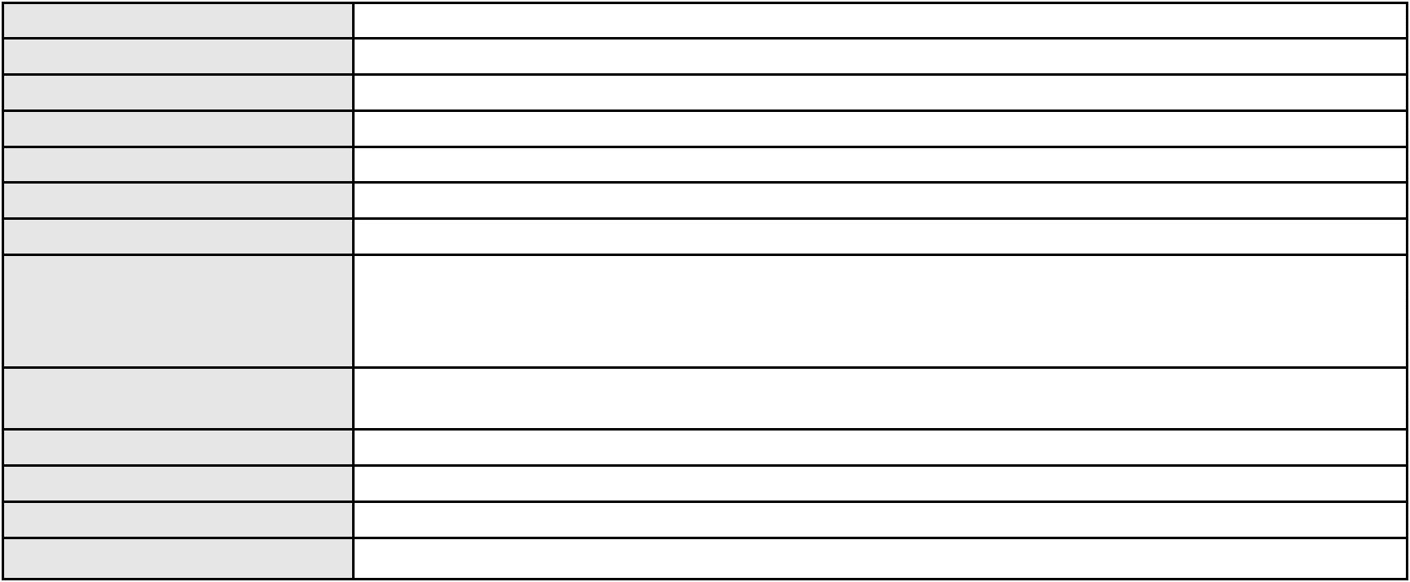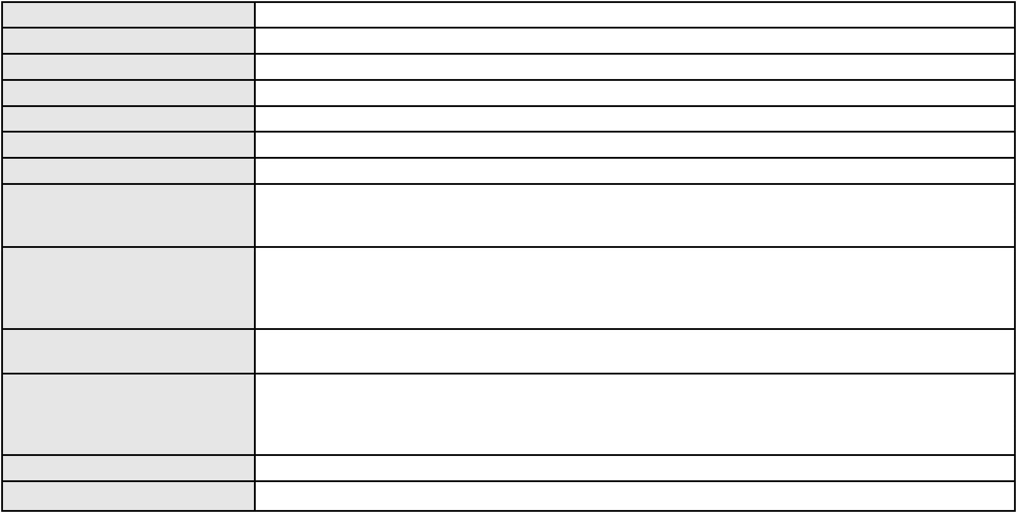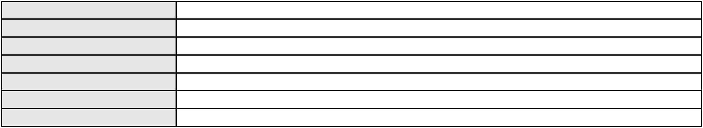

Processo
3006944-61.2025.8.06.0029
Polo ativo
DANIEL UCHOA DE LIMA
Advogado(s) - Polo ativo
Polo passivo
PEDRO HENRIQUE MULATO DO VALE - (CE52998-A)
BANCO ITAU CONSIGNADO S.A
Advogado(s) - Polo passivo ENY ANGE SOLEDADE BITTENCOURT DE ARAUJO - (BA29442-A)
Terceiros
Não informado
Voto proferido pelo relator Não informado
Processo
3002315-18.2025.8.06.0070
Número de ordem
Órgão julgador
Órgão julgador colegiado
Relator
4
1º Gabinete da 3ª Câmara de Direito Privado
3ª Câmara de Direito Privado
RAIMUNDO NONATO SILVA SANTOS
APELAÇÃO CÍVEL
Classe judicial
Assunto principal
Polo ativo
Indenização por Dano Moral
MARIA CELIA FERREIRA DO NASCIMENTO
Advogado(s) - Polo ativo
ALESSANDRA ALMEIDA BARROS - (CE46860-A)
MARCUS VINICIUS NOGUEIRA REBOUCAS - (CE44626-A)
Polo passivo
BANCO BMG SA
Advogado(s) - Polo passivo JOAO FRANCISCO ALVES ROSA - (BA17023-A)
Terceiros
Não informado
Voto proferido pelo relator Não informado
Processo
3055929-48.2025.8.06.0001
Número de ordem
Órgão julgador
Órgão julgador colegiado
Relator
5
1º Gabinete da 3ª Câmara de Direito Privado
3ª Câmara de Direito Privado
RAIMUNDO NONATO SILVA SANTOS
APELAÇÃO CÍVEL
Classe judicial
Assunto principal
Polo ativo
Empréstimo consignado
MARIA ODALICE ALVES
Não informado
Advogado(s) - Polo ativo
Polo passivo
BANCO ITAU CONSIGNADO S.A
Advogado(s) - Polo passivo GIOVANNA MORILLO VIGIL DIAS COSTA - (MG91567-A)
Terceiros
Não informado
Voto proferido pelo relator Não informado
Processo
3001302-93.2025.8.06.0163
Número de ordem
Órgão julgador
Órgão julgador colegiado
Relator
6
1º Gabinete da 3ª Câmara de Direito Privado
3ª Câmara de Direito Privado
RAIMUNDO NONATO SILVA SANTOS
APELAÇÃO CÍVEL
Classe judicial
Assunto principal
Polo ativo
Práticas Abusivas
BANCO BRADESCO S/A
Advogado(s) - Polo ativo
Polo passivo
THIAGO BARREIRA ROMCY - (CE23900-A)
RAIMUNDA MEDEIROS LIMA
Advogado(s) - Polo passivo ANANDA BRAGA RAMOS - (CE54337-A)
LUCAS ALVES GOMES - (CE52525)
Terceiros
MARIA AUXILIADORA BARBOSA FERREIRA
Voto proferido pelo relator Não informado
2
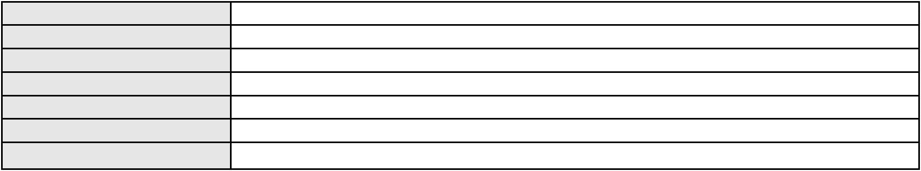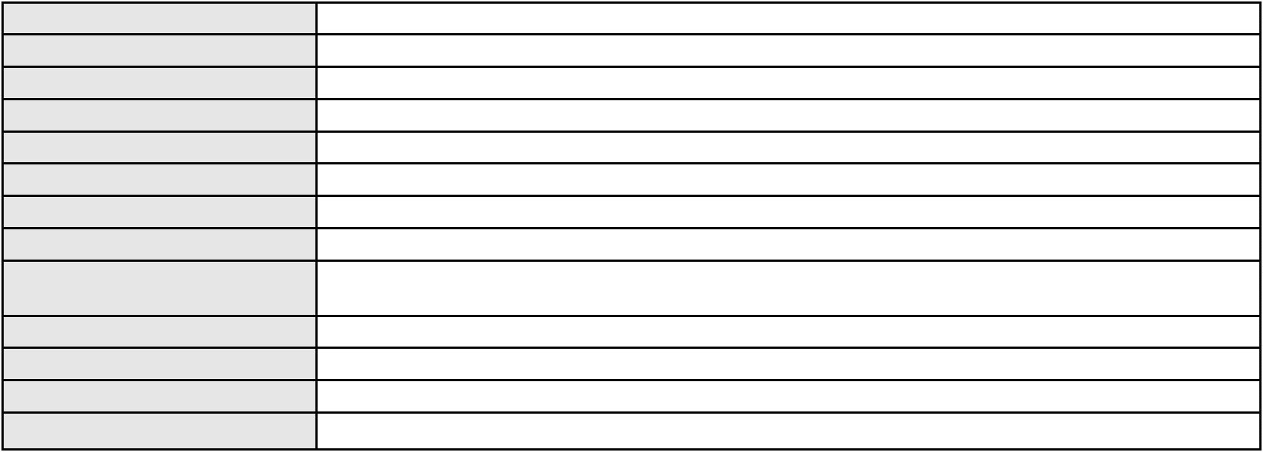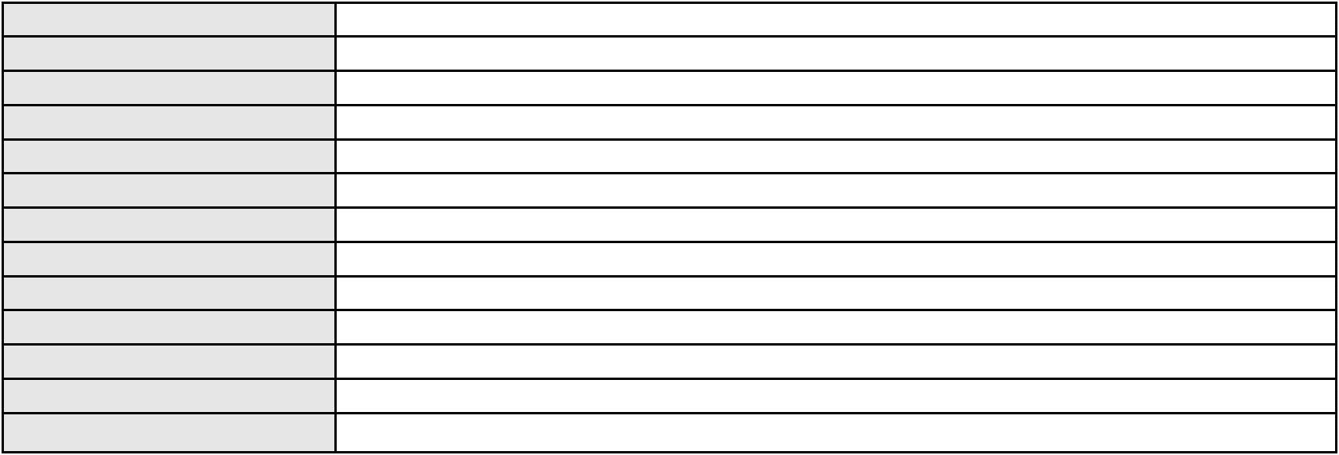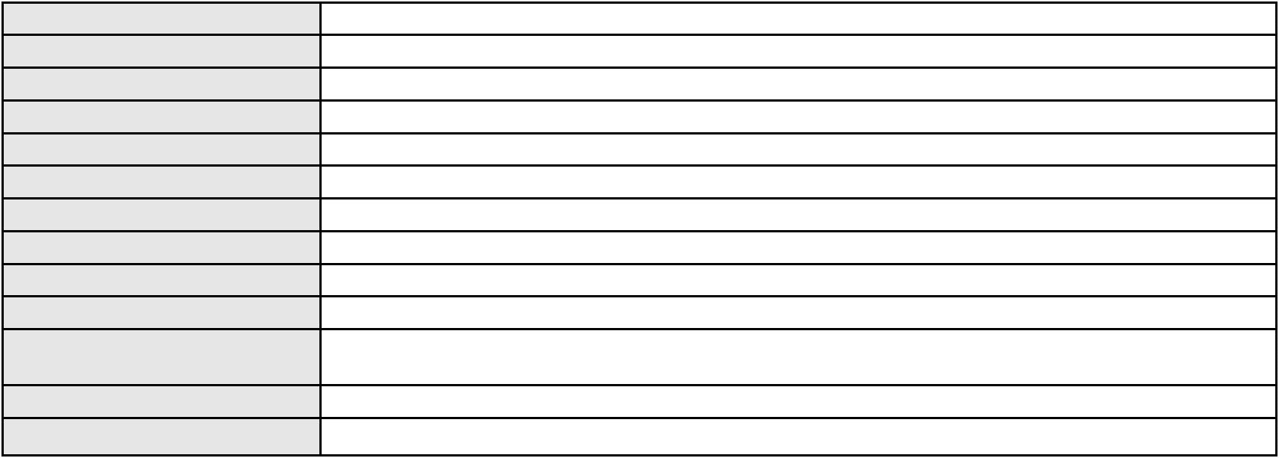

Processo
3001179-06.2025.8.06.0128
7
Número de ordem
Órgão julgador
Órgão julgador colegiado
Relator
1º Gabinete da 3ª Câmara de Direito Privado
3ª Câmara de Direito Privado
RAIMUNDO NONATO SILVA SANTOS
APELAÇÃO CÍVEL
Classe judicial
Assunto principal
Polo ativo
Defeito, nulidade ou anulação
JOSE CARNEIRO FILHO
Advogado(s) - Polo ativo
Polo passivo
JOSE IDEMBERG NOBRE DE SENA - (CE14260-A)
BANCO AGIBANK S.A
Advogado(s) - Polo passivo ANTONIO DE MORAES DOURADO NETO - (PE23255-A)
Terceiros
Não informado
Voto proferido pelo relator Não informado
Processo
3006561-83.2025.8.06.0029
Número de ordem
Órgão julgador
Órgão julgador colegiado
Relator
8
1º Gabinete da 3ª Câmara de Direito Privado
3ª Câmara de Direito Privado
RAIMUNDO NONATO SILVA SANTOS
APELAÇÃO CÍVEL
Classe judicial
Assunto principal
Polo ativo
Tarifas
ANTONIO FERREIRA DA SILVA
LANA BARBOSA DE MELO - (CE50323-A)
BANCO BRADESCO S/A
Advogado(s) - Polo ativo
Polo passivo
Advogado(s) - Polo passivo FRANCISCO SAMPAIO DE MENEZES JUNIOR - (CE9075-A)
Terceiros
Não informado
Voto proferido pelo relator Não informado
Processo
3070866-63.2025.8.06.0001
Número de ordem
Órgão julgador
Órgão julgador colegiado
Relator
9
1º Gabinete da 3ª Câmara de Direito Privado
3ª Câmara de Direito Privado
RAIMUNDO NONATO SILVA SANTOS
APELAÇÃO CÍVEL
Classe judicial
Assunto principal
Polo ativo
Empréstimo consignado
SARA ALVES DE LIMA
Advogado(s) - Polo ativo
Polo passivo
RAPHAEL AYRES DE MOURA CHAVES - (CE16077-A)
BANCO BMG SA
Advogado(s) - Polo passivo JOAO FRANCISCO ALVES ROSA - (BA17023-A)
Terceiros
Não informado
Voto proferido pelo relator Não informado
Processo
0201365-52.2023.8.06.0133
Número de ordem
Órgão julgador
Órgão julgador colegiado
Relator
10
1º Gabinete da 3ª Câmara de Direito Privado
3ª Câmara de Direito Privado
RAIMUNDO NONATO SILVA SANTOS
APELAÇÃO CÍVEL
Classe judicial
Assunto principal
Polo ativo
Defeito, nulidade ou anulação
OTAVIO SARAIVA DOS SANTOS
TALES LEVI SANTANA DE MORAIS - (CE41842-A)
ITAU UNIBANCO S.A.
Advogado(s) - Polo ativo
Polo passivo
Advogado(s) - Polo passivo ENY ANGE SOLEDADE BITTENCOURT DE ARAUJO - (BA29442-A)
3
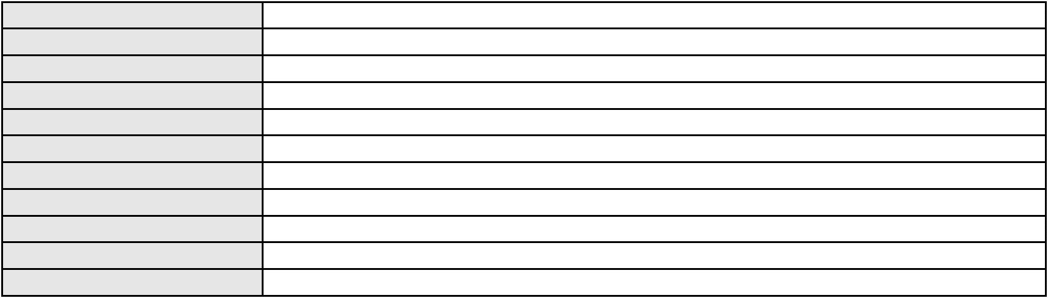

Processo
Terceiros
0201365-52.2023.8.06.0133
JAEQUISON TIAGO KIPERT KLABUNDE
Voto proferido pelo relator Não informado
Processo
3002538-12.2025.8.06.0121
Número de ordem
Órgão julgador
Órgão julgador colegiado
Relator
11
1º Gabinete da 3ª Câmara de Direito Privado
3ª Câmara de Direito Privado
RAIMUNDO NONATO SILVA SANTOS
APELAÇÃO CÍVEL
Classe judicial
Assunto principal
Polo ativo
Empréstimo consignado
MARIA DIVA DO NASCIMENTO SILVA
BANCO BMG SA
Advogado(s) - Polo ativo
ANTONIO MAURICIO RODRIGUES QUARIGUASI - (CE36692-A)
DANIEL FARIAS TAVARES - (CE24902-A)
ANTONIO MAURICIO RODRIGUES QUARIGUASI - (CE36692-A)
DANIEL FARIAS TAVARES - (CE24902-A)
Polo passivo
BANCO BMG SA
MARIA DIVA DO NASCIMENTO SILVA
Advogado(s) - Polo passivo FELIPE GAZOLA VIEIRA MARQUES - (CE30071-A)
FELIPE GAZOLA VIEIRA MARQUES - (CE30071-A)
Terceiros
Não informado
Voto proferido pelo relator Não informado
Processo
0050099-25.2020.8.06.0100
Número de ordem
Órgão julgador
Órgão julgador colegiado
Relator
12
1º Gabinete da 3ª Câmara de Direito Privado
3ª Câmara de Direito Privado
RAIMUNDO NONATO SILVA SANTOS
APELAÇÃO CÍVEL
Classe judicial
Assunto principal
Polo ativo
Perdas e Danos
BANCO BRADESCO S/A
WILSON SALES BELCHIOR - (CE17314-A)
EXPEDITO TEIXEIRA MELO
Advogado(s) - Polo ativo
Polo passivo
Advogado(s) - Polo passivo SARAH CAMELO MORAIS - (CE37288-A)
Terceiros
Não informado
Voto proferido pelo relator Não informado
Processo
0863177-69.2014.8.06.0001
Número de ordem
Órgão julgador
Órgão julgador colegiado
Relator
13
1º Gabinete da 3ª Câmara de Direito Privado
3ª Câmara de Direito Privado
RAIMUNDO NONATO SILVA SANTOS
APELAÇÃO CÍVEL
Classe judicial
Assunto principal
Polo ativo
Defeito, nulidade ou anulação
BANCO ITAUCARD S.A.
Advogado(s) - Polo ativo
Polo passivo
ENY ANGE SOLEDADE BITTENCOURT DE ARAUJO - (BA29442-A)
FERNANDO ALVES DE SOUSA
Advogado(s) - Polo passivo MARIO SALES CAVALCANTE - (CE17964-A)
Terceiros
MINISTERIO PUBLICO DO ESTADO DO CEARA
Voto proferido pelo relator Não informado
Processo
0044779-20.2008.8.06.0001
Número de ordem
Órgão julgador
14
1º Gabinete da 3ª Câmara de Direito Privado
4
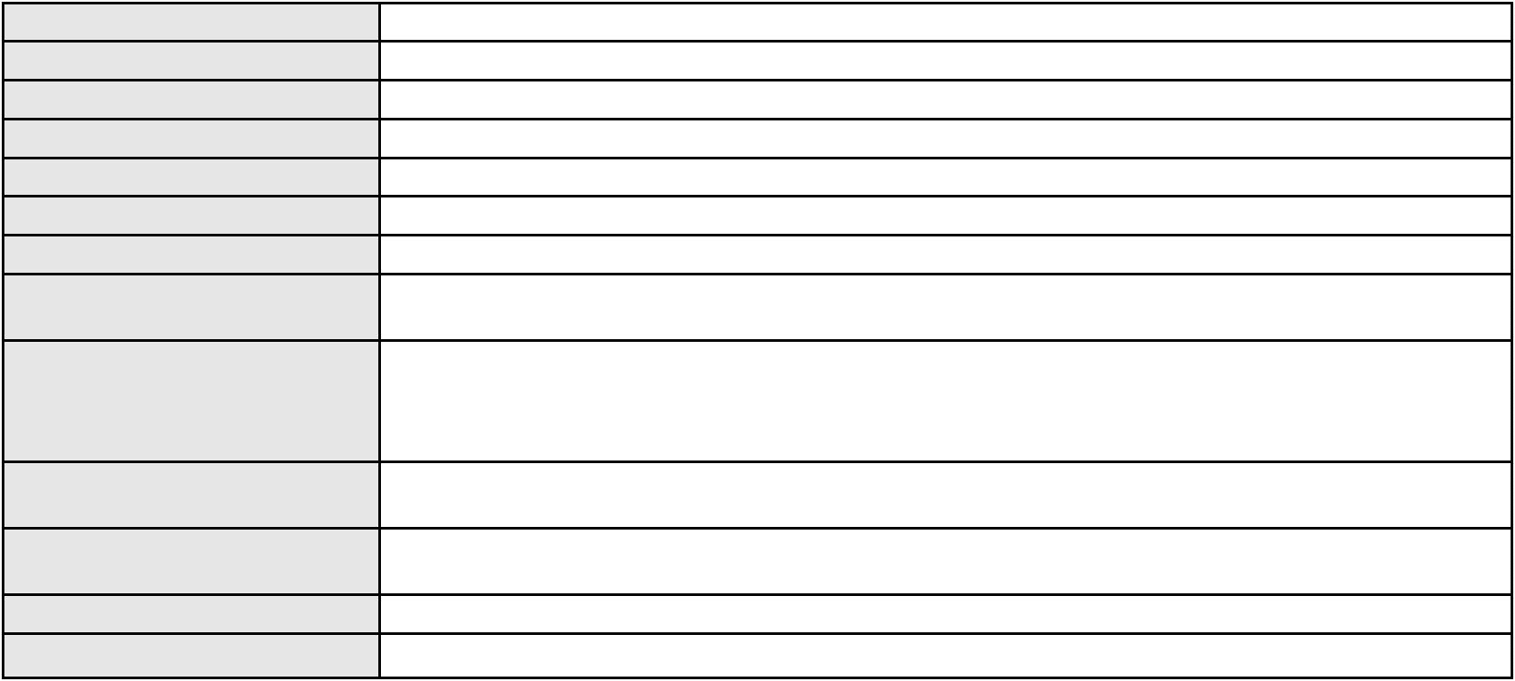

Processo
0044779-20.2008.8.06.0001
3ª Câmara de Direito Privado
RAIMUNDO NONATO SILVA SANTOS
APELAÇÃO CÍVEL
Órgão julgador colegiado
Relator
Classe judicial
Assunto principal
Polo ativo
Contratos Bancários
DEFENSORIA PUBLICA DO ESTADO DO CEARA
Não informado
Advogado(s) - Polo ativo
Polo passivo
ITAU UNIBANCO S.A.
Advogado(s) - Polo passivo Não informado
Terceiros
MINISTERIO PUBLICO DO ESTADO DO CEARA
Voto proferido pelo relator Não informado
Processo
3002850-23.2026.8.06.0001
Número de ordem
Órgão julgador
Órgão julgador colegiado
Relator
15
1º Gabinete da 3ª Câmara de Direito Privado
3ª Câmara de Direito Privado
RAIMUNDO NONATO SILVA SANTOS
APELAÇÃO CÍVEL
Classe judicial
Assunto principal
Polo ativo
Alienação Fiduciária
ARTUR BARBOSA DA SILVA
Advogado(s) - Polo ativo
BRENO MORAIS DIAS - (CE21695-A)
JULIO CESAR DA SILVA MOURA FILHO - (CE50006-A)
Polo passivo
AYMORE CREDITO, FINANCIAMENTO E INVESTIMENTO S.A.
Advogado(s) - Polo passivo LEONARDO SCHAFFELN GOMES DE JESUS CAOU - (ES13393)
Terceiros
Não informado
Voto proferido pelo relator Não informado
Processo
0232853-67.2022.8.06.0001
Número de ordem
Órgão julgador
Órgão julgador colegiado
Relator
16
1º Gabinete da 3ª Câmara de Direito Privado
3ª Câmara de Direito Privado
RAIMUNDO NONATO SILVA SANTOS
APELAÇÃO CÍVEL
Classe judicial
Assunto principal
Polo ativo
Suspensão do Poder Familiar
M. V. P. P.
VALDILENE PAIVA PINTO
Advogado(s) - Polo ativo
Polo passivo
BRUNO CAMPOS DE FREITAS - (CE42046-A)
DANIEL LIMA DE SOUZA
Advogado(s) - Polo passivo ANDERSON DO NASCIMENTO CARNEIRO - (CE28435-A)
Terceiros
MINISTERIO PUBLICO DO ESTADO DO CEARA
Voto proferido pelo relator Não informado
Processo
0242980-30.2023.8.06.0001
Número de ordem
Órgão julgador
Órgão julgador colegiado
Relator
17
1º Gabinete da 3ª Câmara de Direito Privado
3ª Câmara de Direito Privado
RAIMUNDO NONATO SILVA SANTOS
APELAÇÃO CÍVEL
Classe judicial
Assunto principal
Polo ativo
Contratos Bancários
BANCO SANTANDER (BRASIL) S.A.
CONSIGA INFORMACOES CADASTRAIS LTDA
Advogado(s) - Polo ativo
Polo passivo
SUELLEN PONCELL DO NASCIMENTO DUARTE - (PE28490-A)
FRANCISCA FRANCILENE PAIVA PINHO
5
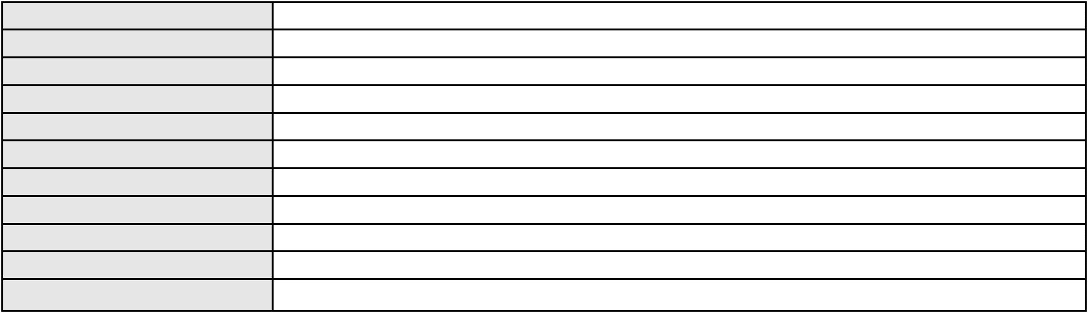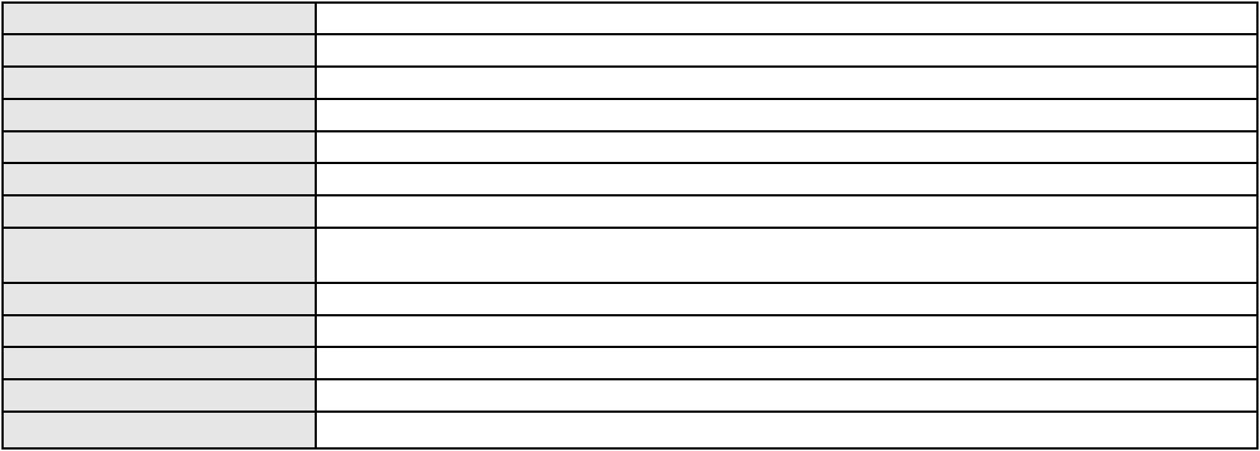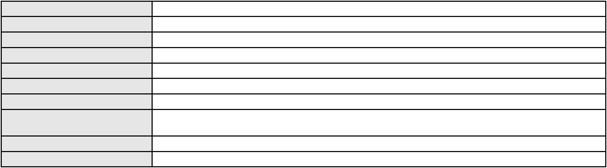

Processo
0242980-30.2023.8.06.0001
Advogado(s) - Polo passivo TALLITA SARA OLIVEIRA RIBEIRO - (DF47188-A)
ERICA DOS SANTOS LIMA - (CE42753-A)
Terceiros
Não informado
Voto proferido pelo relator Não informado
Processo
3003028-15.2024.8.06.0171
Número de ordem
Órgão julgador
Órgão julgador colegiado
Relator
18
1º Gabinete da 3ª Câmara de Direito Privado
3ª Câmara de Direito Privado
RAIMUNDO NONATO SILVA SANTOS
APELAÇÃO CÍVEL
Classe judicial
Assunto principal
Polo ativo
Práticas Abusivas
ITAU UNIBANCO HOLDING S.A.
FRANCISCO ANTONIO FRAGATA JUNIOR - (SP39768-A)
NINA FLOR CARLOS BARBOSA
Advogado(s) - Polo ativo
Polo passivo
Advogado(s) - Polo passivo ANTONIO MOREIRA CAVALCANTE - (CE30385-A)
Terceiros
Não informado
Voto proferido pelo relator Não informado
Processo
3006242-18.2025.8.06.0029
Número de ordem
Órgão julgador
Órgão julgador colegiado
Relator
19
1º Gabinete da 3ª Câmara de Direito Privado
3ª Câmara de Direito Privado
RAIMUNDO NONATO SILVA SANTOS
APELAÇÃO CÍVEL
Classe judicial
Assunto principal
Polo ativo
Empréstimo consignado
MARIA PEREIRA DE SOUZA SILVA
LIVIO MARTINS ALVES - (CE15942-A)
BANCO SANTANDER (BRASIL) S.A.
Advogado(s) - Polo ativo
Polo passivo
Advogado(s) - Polo passivo EUGENIO COSTA FERREIRA DE MELO - (MG103082-A)
Terceiros
Não informado
Voto proferido pelo relator Não informado
Processo
0243659-93.2024.8.06.0001
Número de ordem
Órgão julgador
Órgão julgador colegiado
Relator
20
1º Gabinete da 3ª Câmara de Direito Privado
3ª Câmara de Direito Privado
RAIMUNDO NONATO SILVA SANTOS
APELAÇÃO CÍVEL
Classe judicial
Assunto principal
Polo ativo
Perdas e Danos
FRANCISCO VANDERLI SIQUEIRA CHAVES
MANUEL MARCIO BEZERRA TORRES - (CE8420-A)
Banco do Brasil S.A
Advogado(s) - Polo ativo
Polo passivo
Advogado(s) - Polo passivo WILSON SALES BELCHIOR - (CE17314-A)
Terceiros
Não informado
Voto proferido pelo relator Não informado
Processo
3001833-33.2024.8.06.0029
Número de ordem
Órgão julgador
Órgão julgador colegiado
Relator
21
1º Gabinete da 3ª Câmara de Direito Privado
3ª Câmara de Direito Privado
RAIMUNDO NONATO SILVA SANTOS
APELAÇÃO CÍVEL
Classe judicial
6
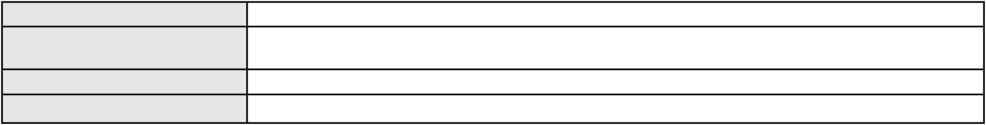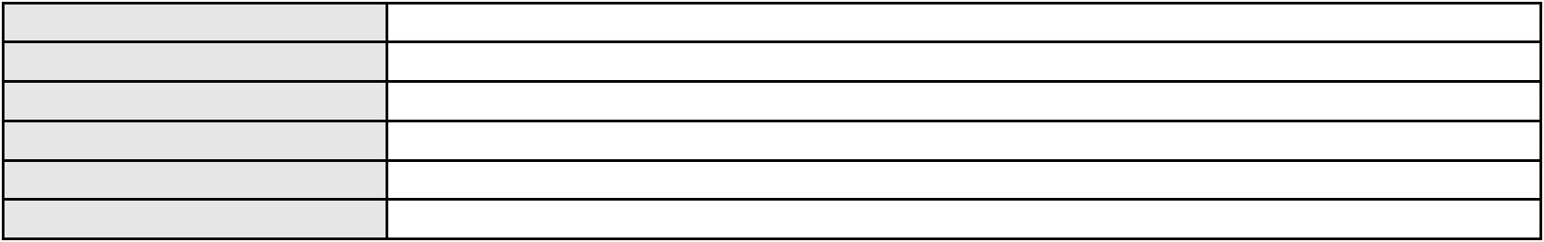

Processo
3001833-33.2024.8.06.0029
Empréstimo consignado
Assunto principal
Polo ativo
JOSE GUEDES BEZERRA
Advogado(s) - Polo ativo
ANTONIO EUBERLAN RODRIGUES LIMA - (CE40660-A)
MARA SUSY BANDEIRA ALMEIDA - (CE29046-A)
Polo passivo
BANCO OLE BONSUCESSO CONSIGNADO S.A.
BANCO SANTANDER (BRASIL) S.A.
Advogado(s) - Polo passivo SUELLEN PONCELL DO NASCIMENTO DUARTE - (PE28490-A)
Terceiros
Não informado
Voto proferido pelo relator Não informado
Processo
3010709-93.2026.8.06.0000
Número de ordem
Órgão julgador
Órgão julgador colegiado
Relator
22
1º Gabinete da 3ª Câmara de Direito Privado
3ª Câmara de Direito Privado
RAIMUNDO NONATO SILVA SANTOS
AGRAVO DE INSTRUMENTO
Classe judicial
Assunto principal
Polo ativo
Esbulho / Turbação / Ameaça
RICARDO DA SILVA FREITAS
LUIZ CARLOS SOUZA VASCONCELOS JUNIOR - (BA43462)
MARIA LIVRAMENTO FERREIRA
Advogado(s) - Polo ativo
Polo passivo
Advogado(s) - Polo passivo JOSE FERREIRA DE SENA - (CE44198-A)
Terceiros
Não informado
Voto proferido pelo relator Não informado
Processo
0200030-31.2023.8.06.0122
Número de ordem
Órgão julgador
Órgão julgador colegiado
Relator
23
1º Gabinete da 3ª Câmara de Direito Privado
3ª Câmara de Direito Privado
RAIMUNDO NONATO SILVA SANTOS
APELAÇÃO CÍVEL
Classe judicial
Assunto principal
Polo ativo
Indenização por Dano Moral
BANCO C6 CONSIGNADO
Advogado(s) - Polo ativo
Polo passivo
FERNANDA RAFAELLA OLIVEIRA DE CARVALHO - (PE32766-A)
LUIZ ANTONIO DA CUNHA
Advogado(s) - Polo passivo AQUILES LIMA DE SOUSA - (CE22030-A)
Terceiros
ISABEL CRISTINA BARRA
Voto proferido pelo relator Não informado
Processo
3039463-13.2024.8.06.0001
Número de ordem
Órgão julgador
Órgão julgador colegiado
Relator
24
1º Gabinete da 3ª Câmara de Direito Privado
3ª Câmara de Direito Privado
RAIMUNDO NONATO SILVA SANTOS
APELAÇÃO CÍVEL
Classe judicial
Assunto principal
Polo ativo
PASEP
JOSE BENTO NETO
Advogado(s) - Polo ativo
Polo passivo
PEDRO GONDIM DE ALENCAR - (CE7936-A)
Banco do Brasil S.A
Advogado(s) - Polo passivo DAVID SOMBRA PEIXOTO - (CE16477-A)
Terceiros
Não informado
Voto proferido pelo relator Não informado
7
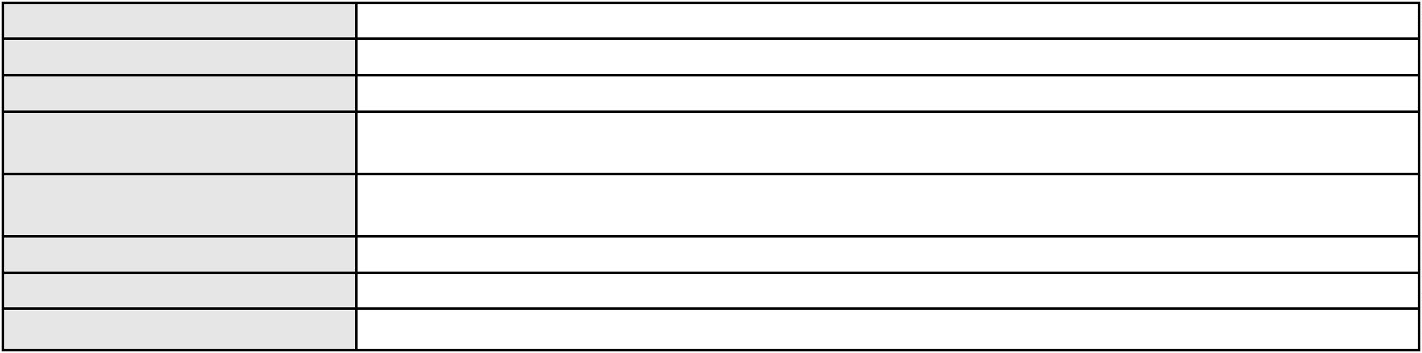

Processo
3000597-75.2026.8.06.0029
25
Número de ordem
Órgão julgador
Órgão julgador colegiado
Relator
1º Gabinete da 3ª Câmara de Direito Privado
3ª Câmara de Direito Privado
RAIMUNDO NONATO SILVA SANTOS
APELAÇÃO CÍVEL
Classe judicial
Assunto principal
Polo ativo
Indenização por Dano Moral
ANTONIA DE SOUZA TAVARES
Advogado(s) - Polo ativo
ANTONIO FERREIRA BEZERRA - (CE26246-A)
DOMINGOS MARIA BEZERRA JUNIOR - (CE27346-A)
Polo passivo
BANCO DO ESTADO DO RIO GRANDE DO SUL SA
Advogado(s) - Polo passivo SERVIO TULIO DE BARCELOS - (CE30990-A)
Terceiros
Não informado
Voto proferido pelo relator Não informado
Processo
3001729-60.2025.8.06.0173
Número de ordem
Órgão julgador
Órgão julgador colegiado
Relator
26
1º Gabinete da 3ª Câmara de Direito Privado
3ª Câmara de Direito Privado
RAIMUNDO NONATO SILVA SANTOS
APELAÇÃO CÍVEL
Classe judicial
Assunto principal
Polo ativo
Indenização por Dano Moral
ALBETIZA MARIA DA CONCEICAO
ANTONIO CARLOS BRITO VERAS FILHO - (CE37877-A)
BANCO MERCANTIL DO BRASIL SA
Advogado(s) - Polo ativo
Polo passivo
Advogado(s) - Polo passivo BRUNO FEIGELSON - (RJ164272-A)
Terceiros
Não informado
Voto proferido pelo relator Não informado
Processo
0205799-16.2024.8.06.0112
Número de ordem
Órgão julgador
Órgão julgador colegiado
Relator
27
1º Gabinete da 3ª Câmara de Direito Privado
3ª Câmara de Direito Privado
RAIMUNDO NONATO SILVA SANTOS
APELAÇÃO CÍVEL
Classe judicial
Assunto principal
Polo ativo
Repetição do Indébito
BANCO ITAU CONSIGNADO S.A
NELSON MONTEIRO DE CARVALHO NETO - (RJ60359-A)
LUZINETE BENEDITA SILVA
Advogado(s) - Polo ativo
Polo passivo
Advogado(s) - Polo passivo MARCOSORRITE GOMES ALVES - (CE38659-A)
Terceiros
Não informado
Voto proferido pelo relator Não informado
Processo
3002706-14.2025.8.06.0121
Número de ordem
Órgão julgador
Órgão julgador colegiado
Relator
28
1º Gabinete da 3ª Câmara de Direito Privado
3ª Câmara de Direito Privado
RAIMUNDO NONATO SILVA SANTOS
APELAÇÃO CÍVEL
Classe judicial
Assunto principal
Polo ativo
Indenização por Dano Moral
ANTONIO EXPEDITO COSTA
Advogado(s) - Polo ativo
FRANCISCO JOSE DE ALBUQUERQUE FONTENELE - (CE45726-A)
VALDIANE CISNE DE LIMA - (CE48116-A)
8
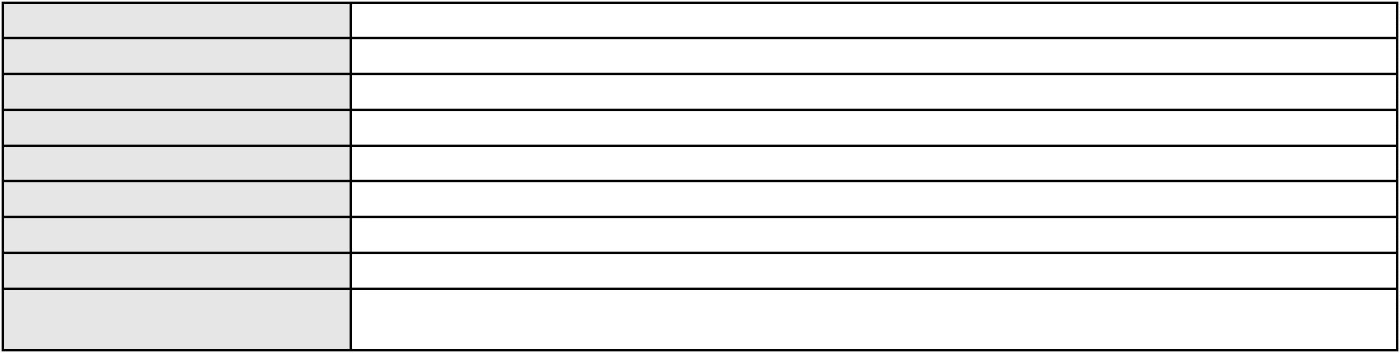

Processo
3002706-14.2025.8.06.0121
BANCO BRADESCO S/A
Polo passivo
Advogado(s) - Polo passivo FELIPE GAZOLA VIEIRA MARQUES - (CE30071-A)
Terceiros
Não informado
Voto proferido pelo relator Não informado
Processo
0050105-32.2020.8.06.0100
Número de ordem
Órgão julgador
Órgão julgador colegiado
Relator
29
1º Gabinete da 3ª Câmara de Direito Privado
3ª Câmara de Direito Privado
RAIMUNDO NONATO SILVA SANTOS
APELAÇÃO CÍVEL
Classe judicial
Assunto principal
Polo ativo
Inclusão Indevida em Cadastro de Inadimplentes
FRANCISCO DEUSIMAR SOUZA BRAGA
Advogado(s) - Polo ativo
SARAH CAMELO MORAIS - (CE37288-A)
ANTONIO LUCAS CAMELO MORAIS - (CE24571-A)
Polo passivo
Fundo de Investimento Em Direitos Creditorios Nao- Padronizados Npl I
Advogado(s) - Polo passivo MARIANA DENUZZO - (SP253384-A)
Terceiros
Não informado
Voto proferido pelo relator Não informado
Processo
3000269-35.2026.8.06.0001
Número de ordem
Órgão julgador
Órgão julgador colegiado
Relator
30
1º Gabinete da 3ª Câmara de Direito Privado
3ª Câmara de Direito Privado
RAIMUNDO NONATO SILVA SANTOS
APELAÇÃO CÍVEL
Classe judicial
Assunto principal
Polo ativo
Indenização por Dano Material
MARIA ARLENE BESSA
Advogado(s) - Polo ativo
Polo passivo
RONI FURTADO BORGO - (CE46072-A)
Banco do Brasil S.A
Advogado(s) - Polo passivo DAVID SOMBRA PEIXOTO - (CE16477-A)
Terceiros
Não informado
Voto proferido pelo relator Não informado
Processo
0200070-56.2023.8.06.0043
Número de ordem
Órgão julgador
Órgão julgador colegiado
Relator
31
1º Gabinete da 3ª Câmara de Direito Privado
3ª Câmara de Direito Privado
RAIMUNDO NONATO SILVA SANTOS
APELAÇÃO CÍVEL
Classe judicial
Assunto principal
Polo ativo
Indenização por Dano Moral
SEBASTIAO SANTIAGO NETO
Advogado(s) - Polo ativo
JOSE LAIR DE SOUSA MANGUEIRA - (CE12467-A)
MARCIO ANDRETTI QUESADO BESERRA - (CE32565-A)
JOSE UEIDER ROLIM MOREIRA - (CE30441-A)
Polo passivo
BANCO ITAU CONSIGNADO S.A
Advogado(s) - Polo passivo WILSON SALES BELCHIOR - (CE17314-A)
Terceiros
Não informado
Voto proferido pelo relator Não informado
Processo
0051121-05.2021.8.06.0094
Número de ordem
Órgão julgador
32
1º Gabinete da 3ª Câmara de Direito Privado
9
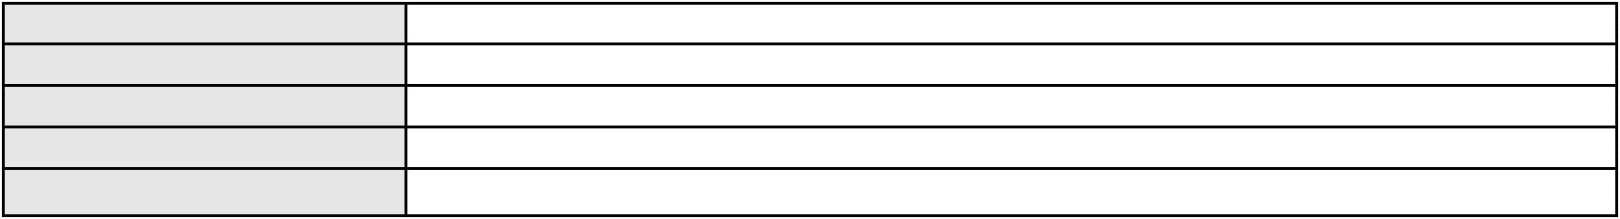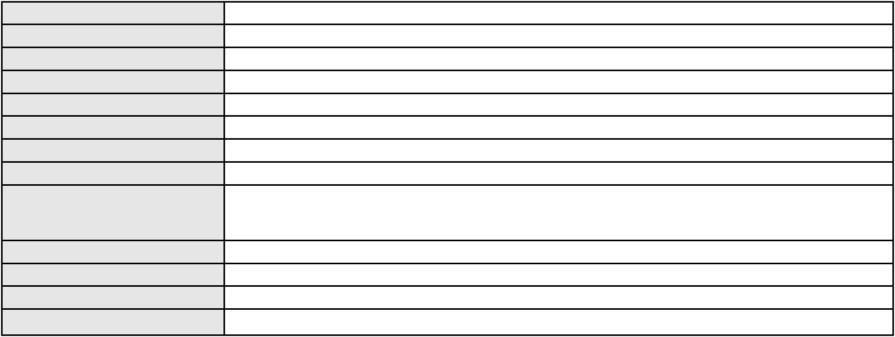

Processo
0051121-05.2021.8.06.0094
Órgão julgador colegiado
Relator
3ª Câmara de Direito Privado
RAIMUNDO NONATO SILVA SANTOS
APELAÇÃO CÍVEL
Classe judicial
Assunto principal
Polo ativo
Reconhecimento / Dissolução
ROBERTO PAULO JORGE BARBOSA
LUIZ ALVES DE FREITAS JUNIOR - (CE22287-A)
GUSTAVO ORTIZ GUALBERTO DE ANDRADE
Advogado(s) - Polo ativo
Polo passivo
Advogado(s) - Polo passivo JOAO DE DEUS QUIRINO FILHO - (PB105200-A)
Terceiros
Não informado
Voto proferido pelo relator Não informado
Processo
0200796-30.2024.8.06.0064
Número de ordem
Órgão julgador
Órgão julgador colegiado
Relator
33
1º Gabinete da 3ª Câmara de Direito Privado
3ª Câmara de Direito Privado
RAIMUNDO NONATO SILVA SANTOS
APELAÇÃO CÍVEL
Classe judicial
Assunto principal
Polo ativo
Sentença Normativa - Modificação
FRANCISCO ANTONIO DOS SANTOS
ANA MARIA VIANA DA SILVA SANTOS
Advogado(s) - Polo ativo
GILMAR FERREIRA DA CUNHA JUNIOR - (CE49670-A)
PAULO IGOR ALMEIDA BRAGA - (CE40874-A)
MATHEUS DA SILVA CARNEIRO - (CE52107)
YASMIM LANNARA MENESES MELO - (CE53435-A)
PAULO IGOR ALMEIDA BRAGA - (CE40874-A)
MATHEUS DA SILVA CARNEIRO - (CE52107)
GILMAR FERREIRA DA CUNHA JUNIOR - (CE49670-A)
YASMIM LANNARA MENESES MELO - (CE53435-A)
Polo passivo
ANA MARIA VIANA DA SILVA SANTOS
FRANCISCO ANTONIO DOS SANTOS
Advogado(s) - Polo passivo APRIGIO NOGUEIRA GONDIM NETO - (CE28355-A)
APRIGIO NOGUEIRA GONDIM NETO - (CE28355-A)
Terceiros
MINISTERIO PUBLICO DO ESTADO DO CEARA
Voto proferido pelo relator Não informado
Processo
3001131-48.2025.8.06.0160
Número de ordem
Órgão julgador
Órgão julgador colegiado
Relator
34
1º Gabinete da 3ª Câmara de Direito Privado
3ª Câmara de Direito Privado
RAIMUNDO NONATO SILVA SANTOS
APELAÇÃO CÍVEL
Classe judicial
Assunto principal
Polo ativo
Indenização por Dano Moral
FRANCISCA DAS CHAGAS DOS SANTOS BRANDAO
FRANCISCO GUSTAVO MUNIZ DE MESQUITA - (CE31449-A)
BANCO C6 CONSIGNADO
Advogado(s) - Polo ativo
Polo passivo
Advogado(s) - Polo passivo FERNANDA RAFAELLA OLIVEIRA DE CARVALHO - (PE32766-A)
Terceiros
Não informado
Voto proferido pelo relator Não informado
Processo
3055385-60.2025.8.06.0001
Número de ordem
Órgão julgador
Órgão julgador colegiado
Relator
35
1º Gabinete da 3ª Câmara de Direito Privado
3ª Câmara de Direito Privado
RAIMUNDO NONATO SILVA SANTOS
APELAÇÃO CÍVEL
Classe judicial
10
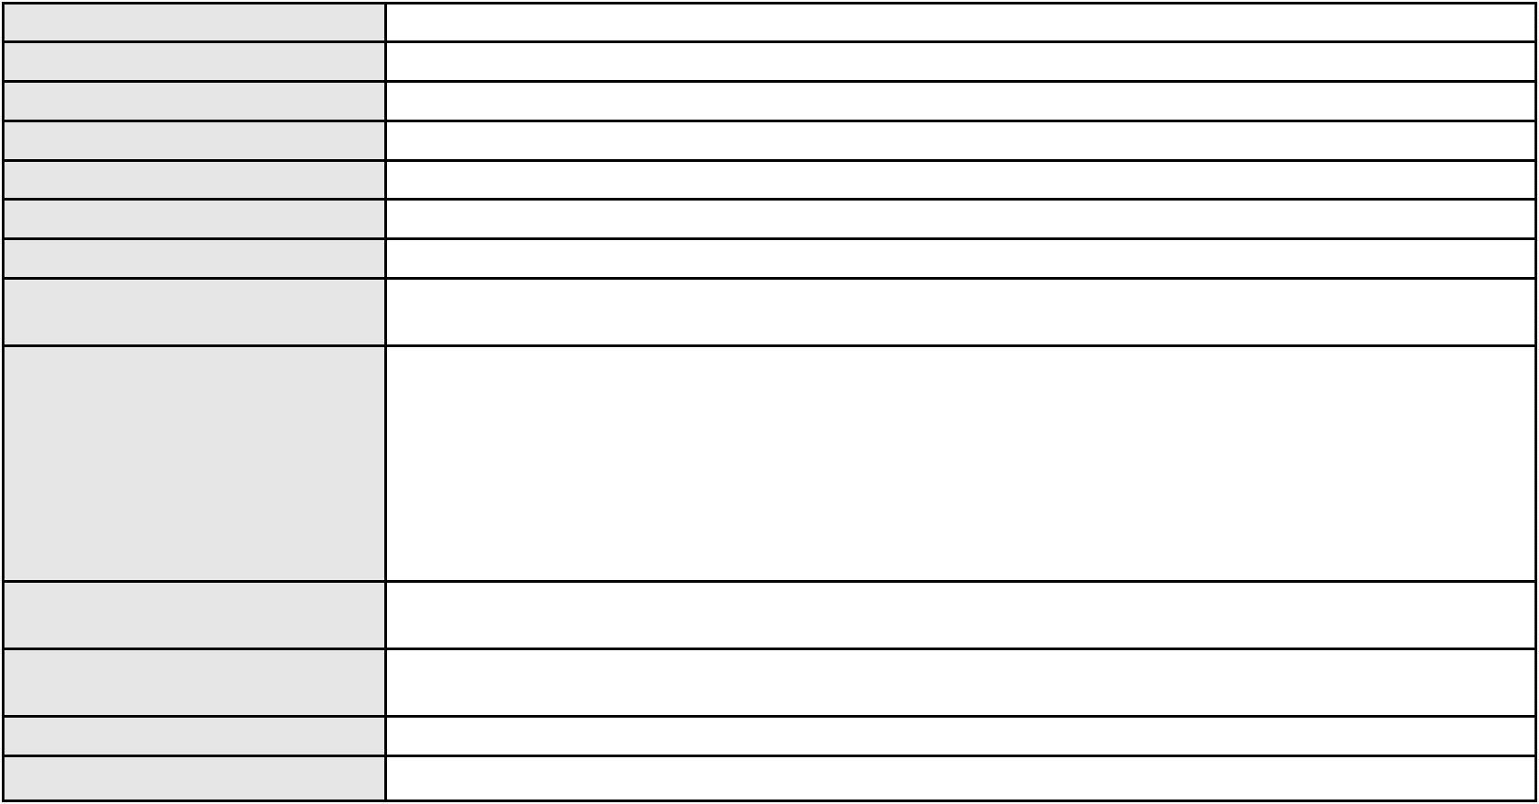

Processo
3055385-60.2025.8.06.0001
Assunto principal
Polo ativo
Empréstimo consignado
VANDICLES SERGIO DE OLIVEIRA
RAPHAEL AYRES DE MOURA CHAVES - (CE16077-A)
BANCO BMG SA
Advogado(s) - Polo ativo
Polo passivo
Advogado(s) - Polo passivo Não informado
Terceiros
Não informado
Voto proferido pelo relator Não informado
Processo
0200569-59.2023.8.06.0166
Número de ordem
Órgão julgador
Órgão julgador colegiado
Relator
36
1º Gabinete da 3ª Câmara de Direito Privado
3ª Câmara de Direito Privado
RAIMUNDO NONATO SILVA SANTOS
APELAÇÃO CÍVEL
Classe judicial
Assunto principal
Polo ativo
Contratos de Consumo
JOANA SABINO DA SILVA
BANCO BRADESCO FINANCIAMENTOS S.A.
Advogado(s) - Polo ativo
ERICLES DE OLINDA BEZERRA - (CE41130-A)
TULIO ALVES PIANCO - (CE42491-A)
ERICLES DE OLINDA BEZERRA - (CE41130-A)
TULIO ALVES PIANCO - (CE42491-A)
Polo passivo
BANCO BRADESCO FINANCIAMENTOS S.A.
JOANA SABINO DA SILVA
Advogado(s) - Polo passivo ANTONIO DE MORAES DOURADO NETO - (PE23255-A)
ANTONIO DE MORAES DOURADO NETO - (PE23255-A)
Terceiros
NILMA SANTOS SABINO BISPO
Voto proferido pelo relator Não informado
Processo
0006346-60.2013.8.06.0133
Número de ordem
Órgão julgador
Órgão julgador colegiado
Relator
37
1º Gabinete da 3ª Câmara de Direito Privado
3ª Câmara de Direito Privado
RAIMUNDO NONATO SILVA SANTOS
APELAÇÃO CÍVEL
Classe judicial
Assunto principal
Polo ativo
Contratos Bancários
BANCO BMG SA
BANCO MERCANTIL DO BRASIL SA
BANCO FIBRA SA
BANCO BRADESCO FINANCIAMENTOS S.A.
Advogado(s) - Polo ativo
Polo passivo
PETERSON DOS SANTOS - (SP336353-A)
ANTONIO RODRIGUES DE SOUSA
Advogado(s) - Polo passivo FLAVIO SOUSA FARIAS - (CE18571-A)
Terceiros
MINISTERIO PUBLICO DO ESTADO DO CEARA
Voto proferido pelo relator Não informado
Processo
0200831-89.2024.8.06.0031
Número de ordem
Órgão julgador
Órgão julgador colegiado
Relator
38
1º Gabinete da 3ª Câmara de Direito Privado
3ª Câmara de Direito Privado
RAIMUNDO NONATO SILVA SANTOS
APELAÇÃO CÍVEL
Classe judicial
Assunto principal
Polo ativo
Contratos de Consumo
JOSE EUDO OLIVEIRA DE SOUZA
FRANCISCO REGIOS PEREIRA NETO - (CE25034-A)
Advogado(s) - Polo ativo
11
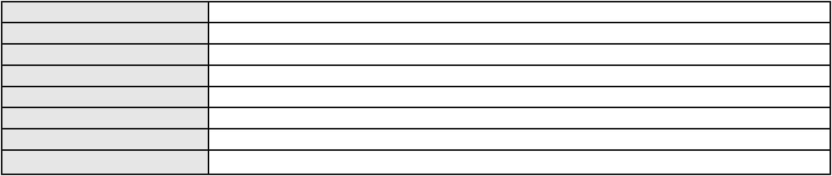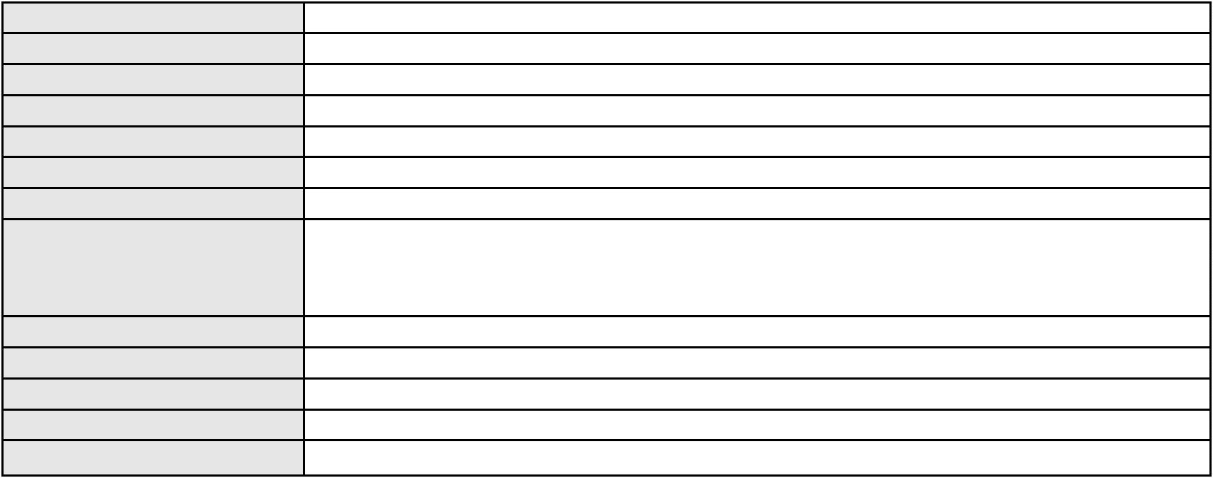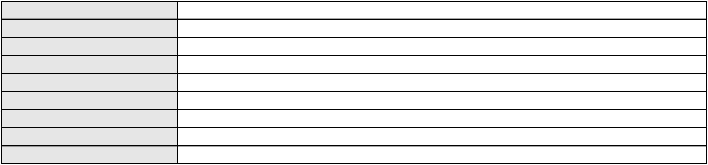

Processo
0200831-89.2024.8.06.0031
BANCO BRADESCO S/A
Polo passivo
Advogado(s) - Polo passivo THIAGO BARREIRA ROMCY - (CE23900-A)
Terceiros
Não informado
Voto proferido pelo relator Não informado
Processo
3070144-29.2025.8.06.0001
Número de ordem
Órgão julgador
Órgão julgador colegiado
Relator
39
1º Gabinete da 3ª Câmara de Direito Privado
3ª Câmara de Direito Privado
RAIMUNDO NONATO SILVA SANTOS
APELAÇÃO CÍVEL
Classe judicial
Assunto principal
Polo ativo
Empréstimo consignado
ANTONIA MARIA DE BRITO FERREIRA
RAPHAEL AYRES DE MOURA CHAVES - (CE16077-A)
BANCO SANTANDER (BRASIL) S.A.
Advogado(s) - Polo ativo
Polo passivo
Advogado(s) - Polo passivo GIOVANNA MORILLO VIGIL DIAS COSTA - (MG91567-A)
Terceiros
Não informado
Voto proferido pelo relator Não informado
Processo
0237277-84.2024.8.06.0001
Número de ordem
Órgão julgador
Órgão julgador colegiado
Relator
40
1º Gabinete da 3ª Câmara de Direito Privado
3ª Câmara de Direito Privado
RAIMUNDO NONATO SILVA SANTOS
APELAÇÃO CÍVEL
Classe judicial
Assunto principal
Polo ativo
PASEP
FRANCISCA CELIA ANDRADE LIMA
Advogado(s) - Polo ativo
LUIZ HENRIQUE DE MATOS MOURAO - (CE35270-A)
FERNANDO LEONEL DA SILVEIRA PEREIRA - (CE46009-A)
Polo passivo
Banco do Brasil S.A
Advogado(s) - Polo passivo WILSON SALES BELCHIOR - (CE17314-A)
Terceiros
EDINEY TEIXEIRA DE OLIVEIRA
Voto proferido pelo relator Não informado
Processo
0155751-71.2019.8.06.0001
Número de ordem
Órgão julgador
Órgão julgador colegiado
Relator
41
1º Gabinete da 3ª Câmara de Direito Privado
3ª Câmara de Direito Privado
RAIMUNDO NONATO SILVA SANTOS
APELAÇÃO CÍVEL
Classe judicial
Assunto principal
Polo ativo
Rescisão / Resolução
RICARDO MOREIRA DE SOUSA LEITE
MARIA JOSE MOREIRA DE SOUSA LEITE
Advogado(s) - Polo ativo
Polo passivo
JAIME DE MORAIS VERAS JUNIOR - (CE16921-A)
HERMINIA CRISTINA DE ARAUJO
Advogado(s) - Polo passivo SAMMUEL DAVID DE ANDRADE MEDEIROS E BARBOSA - (CE24326-A)
Terceiros
Não informado
Voto proferido pelo relator Não informado
Processo
0201280-24.2024.8.06.0071
Número de ordem
Órgão julgador
42
1º Gabinete da 3ª Câmara de Direito Privado
3ª Câmara de Direito Privado
Órgão julgador colegiado
12
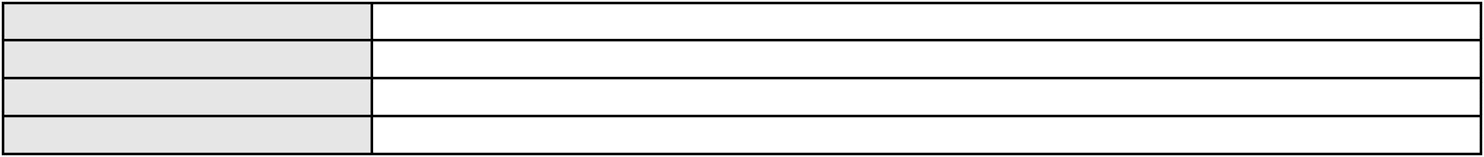

Processo
0201280-24.2024.8.06.0071
Relator
RAIMUNDO NONATO SILVA SANTOS
APELAÇÃO CÍVEL
Classe judicial
Assunto principal
Polo ativo
Perdas e Danos
ITALO ALEXANDRE MOREIRA
Advogado(s) - Polo ativo
Polo passivo
FELIPE BARTOLOMEU ANTERO DE OLIVEIRA - (CE40727-A)
BANCO BRADESCO FINANCIAMENTOS S.A.
Advogado(s) - Polo passivo ANTONIO DE MORAES DOURADO NETO - (PE23255-A)
Terceiros
Não informado
Voto proferido pelo relator Não informado
Processo
3113536-19.2025.8.06.0001
Número de ordem
Órgão julgador
Órgão julgador colegiado
Relator
43
1º Gabinete da 3ª Câmara de Direito Privado
3ª Câmara de Direito Privado
RAIMUNDO NONATO SILVA SANTOS
APELAÇÃO CÍVEL
Classe judicial
Assunto principal
Polo ativo
Contratos Bancários
DANIEL OLIVEIRA DOS SANTOS
FELLIPE ADISSON BARBOSA FERREIRA - (CE42772-A)
BANCO VOTORANTIM S.A.
Advogado(s) - Polo ativo
Polo passivo
Advogado(s) - Polo passivo JOAO FRANCISCO ALVES ROSA - (BA17023-A)
Terceiros
Não informado
Voto proferido pelo relator Não informado
Processo
3014941-85.2025.8.06.0000
Número de ordem
Órgão julgador
Órgão julgador colegiado
Relator
44
1º Gabinete da 3ª Câmara de Direito Privado
3ª Câmara de Direito Privado
RAIMUNDO NONATO SILVA SANTOS
AGRAVO DE INSTRUMENTO
Acidente de Trânsito
Classe judicial
Assunto principal
Polo ativo
METALURGICA TRAPP LTDA
EGON TRAPP JUNIOR - (SC17695-A)
Advogado(s) - Polo ativo
Polo passivo
POLICARPO DE SOUZA MOREIRA
CARMICELIA ALBUQUERQUE DA SILVA
ANTONIA ALBUQUERQUE DA SILVA VIEIRA
FRANCISCO BENEDITO DE ALBUQUERQUE
FRANCISCA DAS CHAGAS DE SOUZA
ANTONIO MOREIRA DE SOUZA
IARA TELES MOREIRA
JOANA MOREIRA DE SOUZA
MANOEL MOREIRA SOUSA
MARIA MOREIRA DE SOUZA TELES
MARIO MOREIRA DE SOUSA
ANA CLARA ALBUQUERQUE VIEIRA
RAIMUNDA RENATA ALBUQUERQUE DE SOUZA
Advogado(s) - Polo passivo THIAGO ROCHA CARNEIRO LIBERATO - (CE19645-A)
Terceiros
Não informado
Voto proferido pelo relator Não informado
Processo
0208989-29.2024.8.06.0001
Número de ordem
Órgão julgador
Órgão julgador colegiado
Relator
45
1º Gabinete da 3ª Câmara de Direito Privado
3ª Câmara de Direito Privado
RAIMUNDO NONATO SILVA SANTOS
13
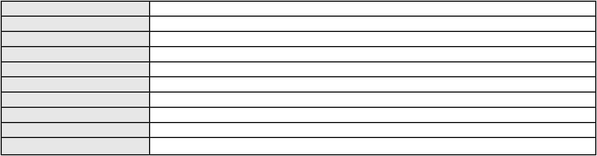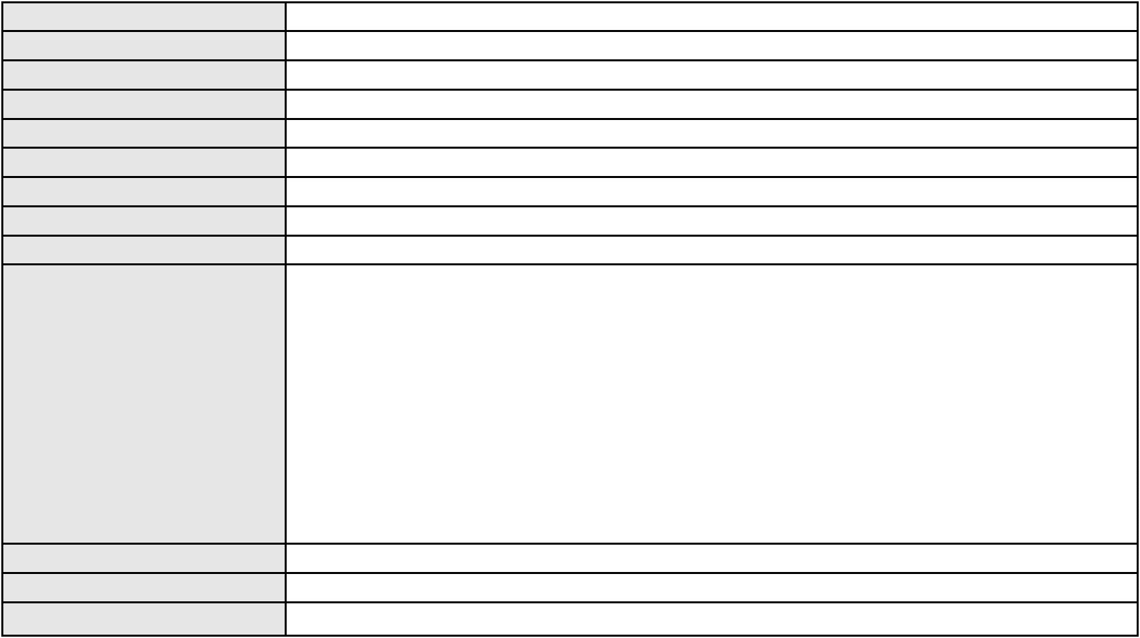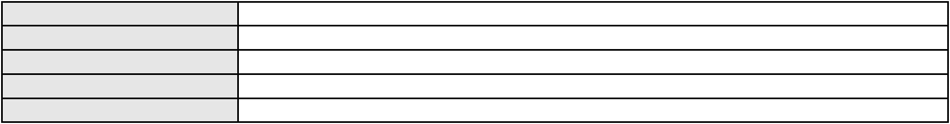

Processo
0208989-29.2024.8.06.0001
Classe judicial
Assunto principal
Polo ativo
APELAÇÃO CÍVEL
Indenização por Dano Moral
FELIPE ANDERSON CARDOZO SAMPAIO
ROSA DO SOCORRO DA CONCEICAO MOREIRA - (CE12296-A)
Advogado(s) - Polo ativo
Polo passivo
LIDUINA TAMELLINI DE SOUZA
FRANCISCO VALDERI ALVES DO NASCIMENTO
Advogado(s) - Polo passivo Não informado
Terceiros
Não informado
Voto proferido pelo relator Não informado
Processo
3045512-70.2024.8.06.0001
Número de ordem
Órgão julgador
Órgão julgador colegiado
Relator
46
1º Gabinete da 3ª Câmara de Direito Privado
3ª Câmara de Direito Privado
RAIMUNDO NONATO SILVA SANTOS
APELAÇÃO CÍVEL
Classe judicial
Assunto principal
Polo ativo
Alienação Fiduciária
AYMORE CREDITO, FINANCIAMENTO E INVESTIMENTO S.A.
Advogado(s) - Polo ativo
FLAVIO NEVES COSTA - (SP153447-A)
RICARDO NEVES COSTA - (SP120394-A)
RAPHAEL NEVES COSTA - (SP225061-A)
Polo passivo
JOSE FRANCISCO DE LIMA
Advogado(s) - Polo passivo ROGERIO PEREIRA DANTAS - (CE21220-A)
Terceiros
Não informado
Voto proferido pelo relator Não informado
Processo
0005750-58.2014.8.06.0160
Número de ordem
Órgão julgador
Órgão julgador colegiado
Relator
47
1º Gabinete da 3ª Câmara de Direito Privado
3ª Câmara de Direito Privado
RAIMUNDO NONATO SILVA SANTOS
APELAÇÃO CÍVEL
Classe judicial
Assunto principal
Polo ativo
Assistência Judiciária Gratuita
SERGIO PEREIRA FERREIRA
MARIA AUCIONE DE SOUSA SILVA FERREIRA
Advogado(s) - Polo ativo
Polo passivo
RAIMUNDO NONATO BRAGA MUNIZ - (CE29298-A)
JOAO CAMELO DE BRITO
Advogado(s) - Polo passivo FRANCISCO AIRTON DA SILVA - (CE8440-A)
Terceiros
Não informado
Voto proferido pelo relator Não informado
Processo
3004344-23.2026.8.06.0000
Número de ordem
Órgão julgador
Órgão julgador colegiado
Relator
48
1º Gabinete da 3ª Câmara de Direito Privado
3ª Câmara de Direito Privado
RAIMUNDO NONATO SILVA SANTOS
AGRAVO DE INSTRUMENTO
Assistência Judiciária Gratuita
WAGNER YUKIO YAMANE
Classe judicial
Assunto principal
Polo ativo
Advogado(s) - Polo ativo
Polo passivo
ABELARDO AUGUSTO NOBRE NETO - (CE24901-A)
H. M. C. Y.
MELINA CASSIA COSTA DA SILVA
14
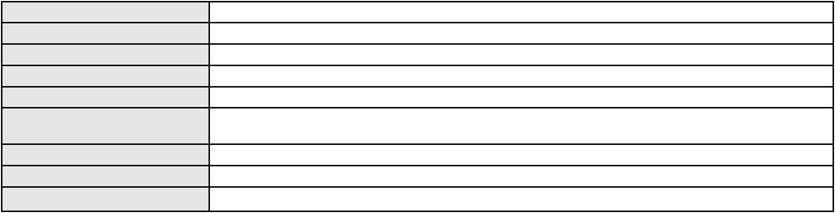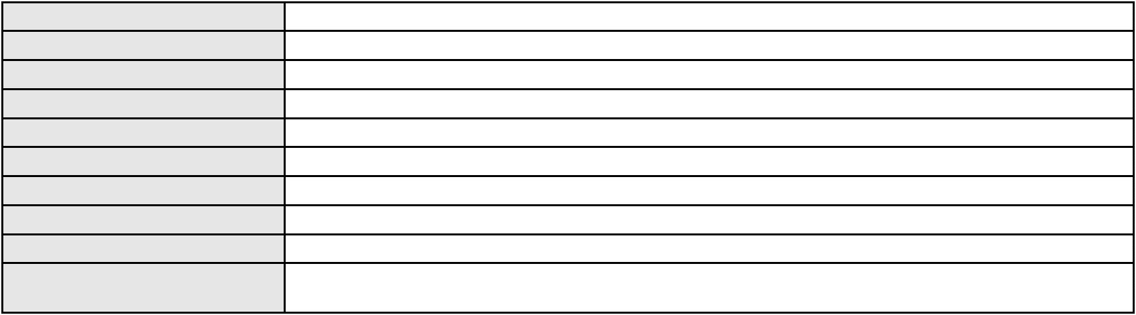

Processo
3004344-23.2026.8.06.0000
Advogado(s) - Polo passivo MILENA CARLA COSTA DA SILVA - (BA31884)
MILEIDE CAREN COSTA DA SILVA - (CE40513-A)
Terceiros
MINISTERIO PUBLICO DO ESTADO DO CEARA
Voto proferido pelo relator Não informado
Processo
3009761-54.2026.8.06.0000
Número de ordem
Órgão julgador
Órgão julgador colegiado
Relator
49
1º Gabinete da 3ª Câmara de Direito Privado
3ª Câmara de Direito Privado
RAIMUNDO NONATO SILVA SANTOS
AGRAVO DE INSTRUMENTO
Gratuidade
Classe judicial
Assunto principal
Polo ativo
VICENTE PAULO NASCIMENTO ARAÚJO
VITORIA REGIA SANTOS DE SOUSA - (CE45476-A)
Advogado(s) - Polo ativo
Polo passivo
BATISTA JONATHAN DA COSTA SILVA
FACEBOOK SERVICOS ONLINE DO BRASIL LTDA.
Advogado(s) - Polo passivo Não informado
Terceiros
Não informado
Voto proferido pelo relator Não informado
Processo
0009671-43.2015.8.06.0175
Número de ordem
Órgão julgador
Órgão julgador colegiado
Relator
50
1º Gabinete da 3ª Câmara de Direito Privado
3ª Câmara de Direito Privado
RAIMUNDO NONATO SILVA SANTOS
APELAÇÃO CÍVEL
Classe judicial
Assunto principal
Polo ativo
Antecipação de Tutela / Recebimento como Cautelar
COMPANHIA ENERGETICA DO CEARA
ANTONIO CLETO GOMES - (CE5864-A)
CLEBER JOSE DE CASTRO MOURA
Advogado(s) - Polo ativo
Polo passivo
Advogado(s) - Polo passivo WALQUIRIA LEDA OLIVEIRA VIEIRA - (CE24159-A)
Terceiros
Não informado
Voto proferido pelo relator Não informado
Processo
0101761-39.2017.8.06.0001
Número de ordem
Órgão julgador
Órgão julgador colegiado
Relator
51
1º Gabinete da 3ª Câmara de Direito Privado
3ª Câmara de Direito Privado
RAIMUNDO NONATO SILVA SANTOS
APELAÇÃO CÍVEL
Classe judicial
Assunto principal
Polo ativo
Ausência de Pressupostos de Constituição e Desenvolvimento
FERRARI NEGOCIOS E PARTICIPACOES LTDA
CARLOS ALBERTO SUDARIO - (CE4080-A)
J. LUSTOSA CONSTRUCOES LTDA
Advogado(s) - Polo ativo
Polo passivo
Advogado(s) - Polo passivo ROBSON HALLEY COSTA RODRIGUES - (CE27422-A)
Terceiros
Não informado
Voto proferido pelo relator Não informado
Processo
0230842-31.2023.8.06.0001
Número de ordem
Órgão julgador
Órgão julgador colegiado
Relator
52
1º Gabinete da 3ª Câmara de Direito Privado
3ª Câmara de Direito Privado
RAIMUNDO NONATO SILVA SANTOS
15
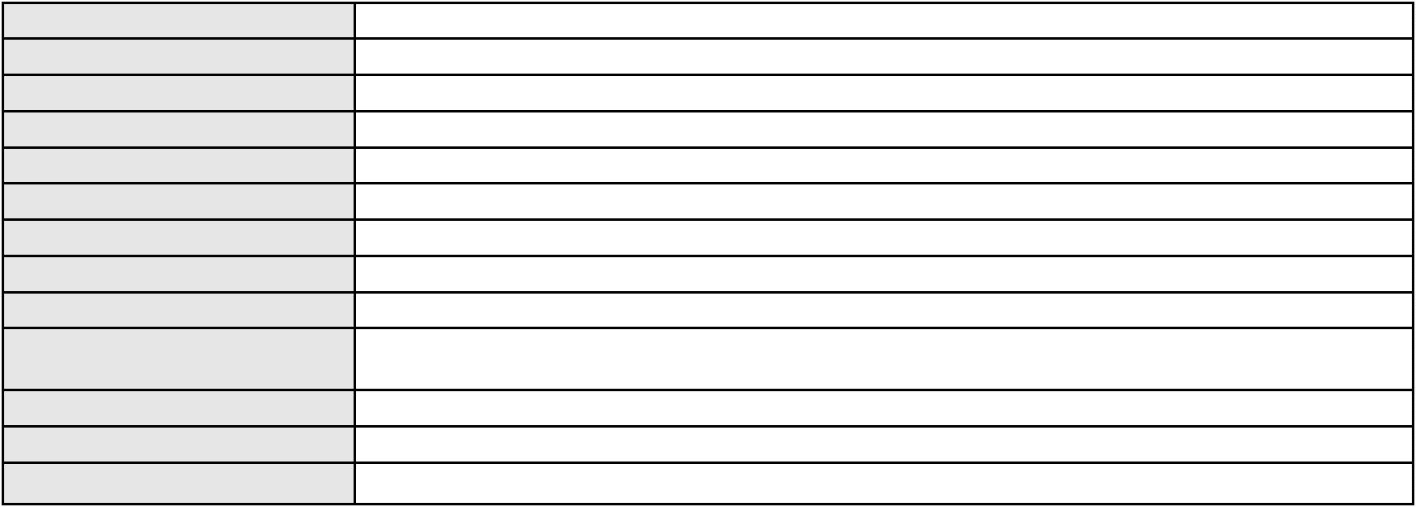

Processo
0230842-31.2023.8.06.0001
APELAÇÃO CÍVEL
Classe judicial
Assunto principal
Polo ativo
Indenização por Dano Moral
A. S. R.
DOUGLAS FERNANDES LIMA RODRIGUES
Advogado(s) - Polo ativo
Polo passivo
PRISCILA BRAZ PEREIRA - (CE48782-A)
PORTATIL EQUIPAMENTOS DE INFORMATICA EIRELI
GILMAR SILVA PEREIRA
Advogado(s) - Polo passivo FLAVIA BERNARDES - (SC45304-A)
Terceiros
MINISTERIO PUBLICO DO ESTADO DO CEARA
Voto proferido pelo relator Não informado
Processo
3006574-38.2026.8.06.0000
Número de ordem
Órgão julgador
Órgão julgador colegiado
Relator
53
1º Gabinete da 3ª Câmara de Direito Privado
3ª Câmara de Direito Privado
RAIMUNDO NONATO SILVA SANTOS
AGRAVO DE INSTRUMENTO
Imissão
Classe judicial
Assunto principal
Polo ativo
EMANUEL CARLOS EVANGELISTA DOS SANTOS FILHO
MARIA LUZIENE DA SILVEIRA
Advogado(s) - Polo ativo
Polo passivo
RAFAEL PEREIRA DE SOUZA - (CE11144-A)
MARCUS BRUNO PAIXAO FONTES
ALINE MELO FONTES
Advogado(s) - Polo passivo JULIO CESAR SANCHEZ - (SP336300)
Terceiros
Não informado
Voto proferido pelo relator Não informado
Processo
0088291-24.2006.8.06.0001
Número de ordem
Órgão julgador
Órgão julgador colegiado
Relator
54
1º Gabinete da 3ª Câmara de Direito Privado
3ª Câmara de Direito Privado
RAIMUNDO NONATO SILVA SANTOS
APELAÇÃO CÍVEL
Classe judicial
Assunto principal
Polo ativo
Obrigação de Fazer / Não Fazer
Petrobras Distribuidora S.a.
Advogado(s) - Polo ativo
Polo passivo
LEONARDO MENDES CRUZ - (BA25711-A)
COMERCIAL VASCONCELOS OLIVEIRA LTDA
Advogado(s) - Polo passivo Não informado
Terceiros
Não informado
Voto proferido pelo relator Não informado
Processo
0200021-57.2025.8.06.0168
Número de ordem
Órgão julgador
Órgão julgador colegiado
Relator
55
1º Gabinete da 3ª Câmara de Direito Privado
3ª Câmara de Direito Privado
RAIMUNDO NONATO SILVA SANTOS
APELAÇÃO CÍVEL
Classe judicial
Assunto principal
Polo ativo
Alimentos
Em segredo de justiça
Advogado(s) - Polo ativo
Polo passivo
ANTONIO RAMON LIMA PINHEIRO - (CE52974-A)
C. R. R. D. L.
Advogado(s) - Polo passivo ANTONIO SIGEVAL PINHEIRO LANDIM - (CE3706-A)
Terceiros
MINISTERIO PUBLICO DO ESTADO DO CEARA
16
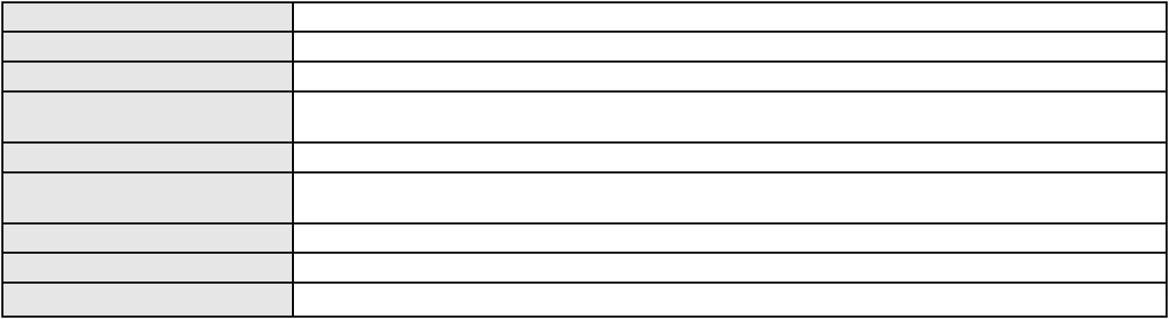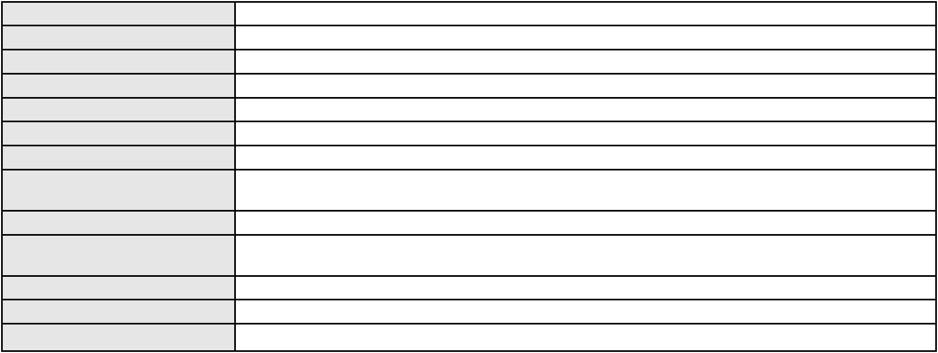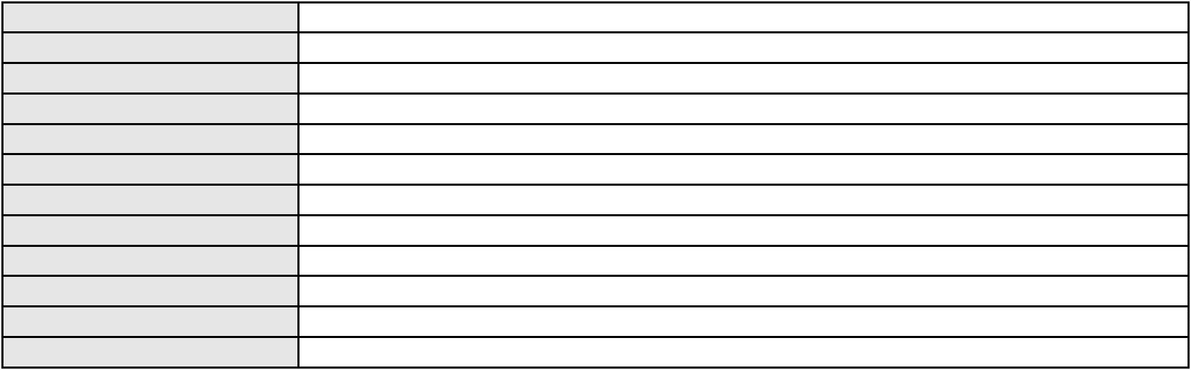

Processo
0200021-57.2025.8.06.0168
Voto proferido pelo relator Não informado
Processo
0200835-06.2024.8.06.0168
Número de ordem
Órgão julgador
Órgão julgador colegiado
Relator
56
1º Gabinete da 3ª Câmara de Direito Privado
3ª Câmara de Direito Privado
RAIMUNDO NONATO SILVA SANTOS
APELAÇÃO CÍVEL
Classe judicial
Assunto principal
Polo ativo
Obrigação de Fazer / Não Fazer
EDVALDA DA SILVA
Advogado(s) - Polo ativo
JUAREZ DE SOUSA - (CE45165-A)
WENDEL DE OLIVEIRA ROLIM - (CE24474-A)
Polo passivo
MANOEL ALVES DA SILVA
Advogado(s) - Polo passivo ANDRE WILSON DE MACEDO FAVELA - (CE19581-A)
Terceiros
Não informado
Voto proferido pelo relator Não informado
Processo
0268314-03.2022.8.06.0001
Número de ordem
Órgão julgador
Órgão julgador colegiado
Relator
57
1º Gabinete da 3ª Câmara de Direito Privado
3ª Câmara de Direito Privado
RAIMUNDO NONATO SILVA SANTOS
APELAÇÃO CÍVEL
Classe judicial
Assunto principal
Polo ativo
Alienação Fiduciária
FUNDO DE INVESTIMENTO EM DIREITOS CREDITORIOS EMPIRICA CREDITAS
AUTO
Advogado(s) - Polo ativo
Polo passivo
MARCIO PEREZ DE REZENDE - (SP77460-A)
FABIO OLIVEIRA DUTRA - (SP292207-A)
COSMO JOSE ALVES DE SOUSA
Advogado(s) - Polo passivo BRENO MORAIS DIAS - (CE21695-A)
Terceiros
Não informado
Voto proferido pelo relator Não informado
Processo
0291776-86.2022.8.06.0001
Número de ordem
Órgão julgador
Órgão julgador colegiado
Relator
58
1º Gabinete da 3ª Câmara de Direito Privado
3ª Câmara de Direito Privado
RAIMUNDO NONATO SILVA SANTOS
APELAÇÃO CÍVEL
Classe judicial
Assunto principal
Polo ativo
Promessa de Compra e Venda
ADRIANO CAVALCANTE GOMES
Advogado(s) - Polo ativo
FRANCISCO GLAUBE MOREIRA PRADO - (CE29785-A)
SHERLLES LIMA NUNES - (CE24533-A)
Polo passivo
VILLA JARDIM CASCAVEL I EMPREENDIMENTOS IMOBILIARIOS SPE LTDA
Advogado(s) - Polo passivo RICARDO WAGNER OLIVEIRA SANTOS - (CE17066-A)
Terceiros
Não informado
Voto proferido pelo relator Não informado
Processo
3000956-65.2025.8.06.0124
Número de ordem
Órgão julgador
Órgão julgador colegiado
Relator
59
1º Gabinete da 3ª Câmara de Direito Privado
3ª Câmara de Direito Privado
RAIMUNDO NONATO SILVA SANTOS
17
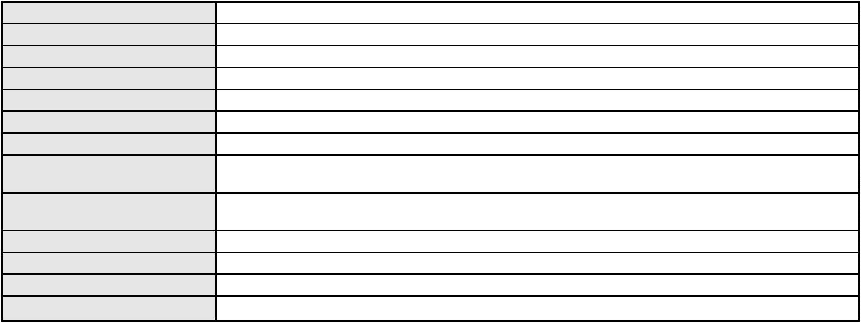

Processo
3000956-65.2025.8.06.0124
APELAÇÃO CÍVEL
Classe judicial
Assunto principal
Polo ativo
Repetição do Indébito
BANCO BRADESCO S/A
Advogado(s) - Polo ativo
Polo passivo
FRANCISCO SAMPAIO DE MENEZES JUNIOR - (CE9075-A)
JOAO SILVINO DA SILVA
Advogado(s) - Polo passivo HELIJACKSON DE OLIVEIRA NASCIMENTO - (CE48395-A)
Terceiros
Não informado
Voto proferido pelo relator Não informado
Processo
0272773-77.2024.8.06.0001
Número de ordem
Órgão julgador
Órgão julgador colegiado
Relator
60
1º Gabinete da 3ª Câmara de Direito Privado
3ª Câmara de Direito Privado
RAIMUNDO NONATO SILVA SANTOS
APELAÇÃO CÍVEL
Classe judicial
Assunto principal
Polo ativo
PASEP
LUCIA NASCIMENTO RODRIGUES
Não informado
Advogado(s) - Polo ativo
Polo passivo
Banco do Brasil S.A
Advogado(s) - Polo passivo DAVID SOMBRA PEIXOTO - (CE16477-A)
Terceiros
DEFENSORIA PUBLICA DO ESTADO DO CEARA
Voto proferido pelo relator Não informado
Processo
3010773-06.2026.8.06.0000
Número de ordem
Órgão julgador
Órgão julgador colegiado
Relator
61
1º Gabinete da 3ª Câmara de Direito Privado
3ª Câmara de Direito Privado
RAIMUNDO NONATO SILVA SANTOS
AGRAVO DE INSTRUMENTO
Classe judicial
Assunto principal
Polo ativo
Empréstimo consignado
MARIA AURINEIDE DA SILVA DE PAULA
FREDERICO VICTOR ACIOLY MOTA GOMES - (CE41428-A)
BANCO SANTANDER (BRASIL) S.A.
Advogado(s) - Polo ativo
Polo passivo
Advogado(s) - Polo passivo PAULO ROBERTO TEIXEIRA TRINO JUNIOR - (RJ87929-A)
Terceiros
Não informado
Voto proferido pelo relator Não informado
Processo
0201570-97.2024.8.06.0084
Número de ordem
Órgão julgador
Órgão julgador colegiado
Relator
62
1º Gabinete da 3ª Câmara de Direito Privado
3ª Câmara de Direito Privado
RAIMUNDO NONATO SILVA SANTOS
APELAÇÃO CÍVEL
Classe judicial
Assunto principal
Polo ativo
Rescisão do contrato e devolução do dinheiro
ANTONIO FERREIRA DA SILVA
WILLIAM KLEBER GOMES DE SOUSA LIMA - (CE28587-A)
CBR COBJUD LTDA
Advogado(s) - Polo ativo
Polo passivo
Advogado(s) - Polo passivo SORAYA CARDOSO SANTOS PIRES - (DF39874-A)
Terceiros
Não informado
Voto proferido pelo relator Não informado
18
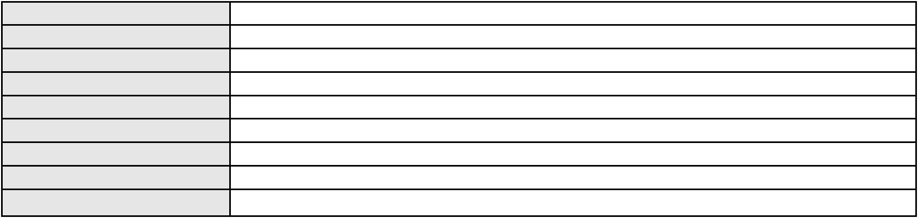

Processo
0265075-54.2023.8.06.0001
63
Número de ordem
Órgão julgador
Órgão julgador colegiado
Relator
1º Gabinete da 3ª Câmara de Direito Privado
3ª Câmara de Direito Privado
RAIMUNDO NONATO SILVA SANTOS
APELAÇÃO CÍVEL
Classe judicial
Assunto principal
Polo ativo
Transação
WAGNER BARREIRA-ADVOGADOS ASSOCIADOS
HIPOLITO SOUZA MONTE
Advogado(s) - Polo ativo
Polo passivo
THIAGO BARREIRA ROMCY - (CE23900-A)
WAGNER BARREIRA FILHO - (CE1301-A)
THIAGO BARREIRA ROMCY - (CE23900-A)
HIPOLITO SOUZA MONTE
WAGNER BARREIRA-ADVOGADOS ASSOCIADOS
Advogado(s) - Polo passivo JULIANA DE ABREU TEIXEIRA - (CE13463-A)
JULIANA DE ABREU TEIXEIRA - (CE13463-A)
Terceiros
Não informado
Voto proferido pelo relator Não informado
Processo
0201077-72.2024.8.06.0100
Número de ordem
Órgão julgador
Órgão julgador colegiado
Relator
64
1º Gabinete da 3ª Câmara de Direito Privado
3ª Câmara de Direito Privado
RAIMUNDO NONATO SILVA SANTOS
APELAÇÃO CÍVEL
Classe judicial
Assunto principal
Polo ativo
Esbulho / Turbação / Ameaça
REGINA ZELIA BRAGA
Advogado(s) - Polo ativo
Polo passivo
ADRIANO RODRIGUES FONSECA - (CE31130-A)
ECILDA SALES CARNEIRO ROCHA
Advogado(s) - Polo passivo PAULO SERGIO SANTOS SOUSA - (CE38126-A)
Terceiros
Não informado
Voto proferido pelo relator Não informado
Processo
0200531-18.2024.8.06.0132
Número de ordem
Órgão julgador
Órgão julgador colegiado
Relator
65
1º Gabinete da 3ª Câmara de Direito Privado
3ª Câmara de Direito Privado
RAIMUNDO NONATO SILVA SANTOS
APELAÇÃO CÍVEL
Classe judicial
Assunto principal
Polo ativo
Esbulho / Turbação / Ameaça
FRANCISCA ALDENIRA RIBEIRO DE SOUSA
ANTONIA JOELMA CESAR CABRAL - (CE10164-A)
FRANCISCO ADENILTON RIBEIRO DE SOUZA
Advogado(s) - Polo ativo
Polo passivo
Advogado(s) - Polo passivo MARCONI DE MATOS SOBREIRA - (CE9463)
Terceiros
Não informado
Voto proferido pelo relator Não informado
Processo
0201343-41.2022.8.06.0064
Número de ordem
Órgão julgador
Órgão julgador colegiado
Relator
66
1º Gabinete da 3ª Câmara de Direito Privado
3ª Câmara de Direito Privado
RAIMUNDO NONATO SILVA SANTOS
APELAÇÃO CÍVEL
Classe judicial
Assunto principal
Contratos Bancários
19
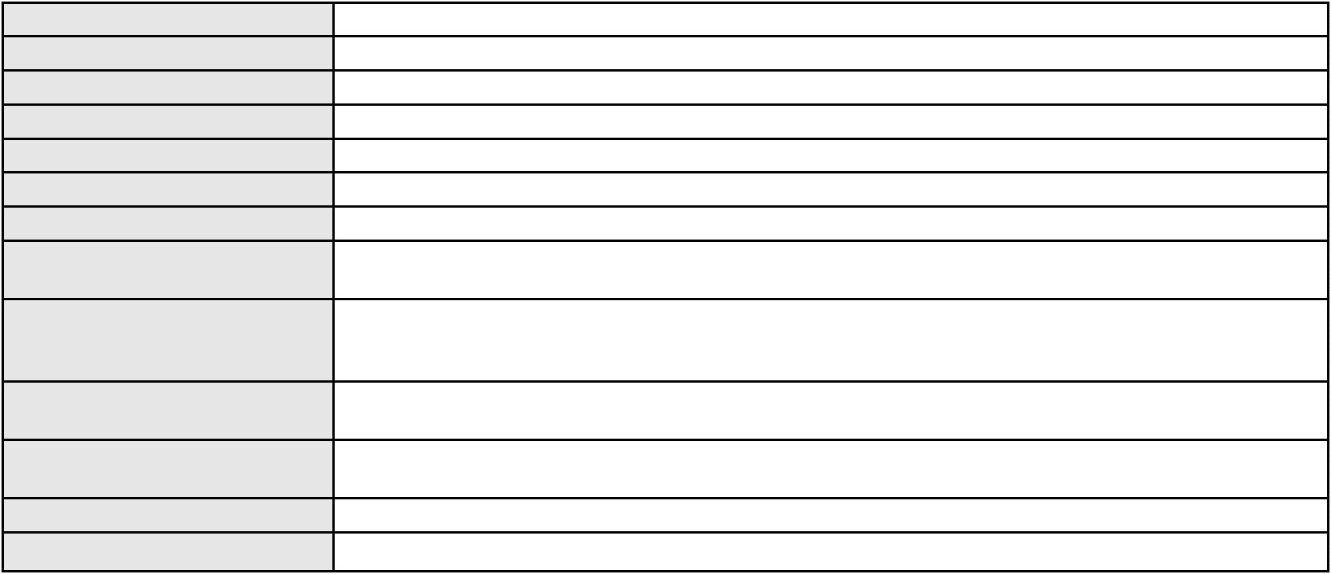

Processo
0201343-41.2022.8.06.0064
Polo ativo
BANCO SANTANDER (BRASIL) S.A.
SERVIO TULIO DE BARCELOS - (CE30990-A)
JOSE WILLIAMS DA SILVA SANTOS
Advogado(s) - Polo ativo
Polo passivo
Advogado(s) - Polo passivo Não informado
Terceiros
Não informado
Voto proferido pelo relator Não informado
Processo
3004223-92.2026.8.06.0000
Número de ordem
Órgão julgador
Órgão julgador colegiado
Relator
67
1º Gabinete da 3ª Câmara de Direito Privado
3ª Câmara de Direito Privado
RAIMUNDO NONATO SILVA SANTOS
AGRAVO DE INSTRUMENTO
Revisão
Classe judicial
Assunto principal
Polo ativo
P. D. M. C.
A. D. M. C.
VANESSA MARIA MEDEIROS ORSANO MOREIRA
Advogado(s) - Polo ativo
Polo passivo
HELAYNE CRISTINNA MACIEL SILVA - (CE22769-A)
DIEGO CASTRO DE OLIVEIRA
Advogado(s) - Polo passivo Não informado
Terceiros
MINISTERIO PUBLICO DO ESTADO DO CEARA
Voto proferido pelo relator Não informado
Processo
0186798-97.2018.8.06.0001
Número de ordem
Órgão julgador
Órgão julgador colegiado
Relator
68
1º Gabinete da 3ª Câmara de Direito Privado
3ª Câmara de Direito Privado
RAIMUNDO NONATO SILVA SANTOS
APELAÇÃO CÍVEL
Classe judicial
Assunto principal
Polo ativo
Pagamento com Sub-rogação
RONNIE ELSIO GADIOLI BEBER
RICARDO DEL GROSSI HERNANDEZ - (SP1463260A)
Advogado(s) - Polo ativo
Polo passivo
Espolio de Elias Hissa Filho
ANA VLADIA SOARES HISSA
Advogado(s) - Polo passivo JOSE AFRANIO PLUTARCO NOGUEIRA - (CE2954-A)
Terceiros
Não informado
Voto proferido pelo relator Não informado
Processo
0107074-59.2009.8.06.0001
Número de ordem
Órgão julgador
Órgão julgador colegiado
Relator
69
1º Gabinete da 3ª Câmara de Direito Privado
3ª Câmara de Direito Privado
RAIMUNDO NONATO SILVA SANTOS
APELAÇÃO CÍVEL
Classe judicial
Assunto principal
Polo ativo
Tratamento médico-hospitalar
UNIMED DE FORTALEZA COOPERATIVA DE TRABALHO MEDICO LTDA
CLIN DE END E CIR DIGESTIVA DR EDGARD NADRA ARY LTDA
Advogado(s) - Polo ativo
MARTHA SALVADOR DOMINGUEZ - (CE13717-A)
ERLON CHARLES COSTA BARBOSA - (CE15423-A)
PATRICIA TAVARES DE VASCONCELOS - (CE25615-A)
DAVID SOMBRA PEIXOTO - (CE16477-A)
Polo passivo
JUCIER DA SILVA FERREIRA
MARIA KEILA BINDA FERREIRA
Advogado(s) - Polo passivo JOSE EMIDIO CARNEIRO NETO - (CE4633)
20
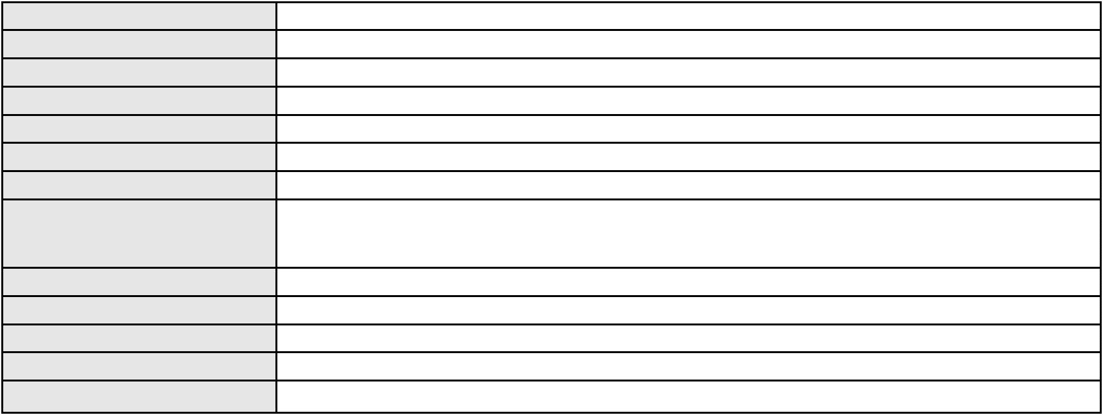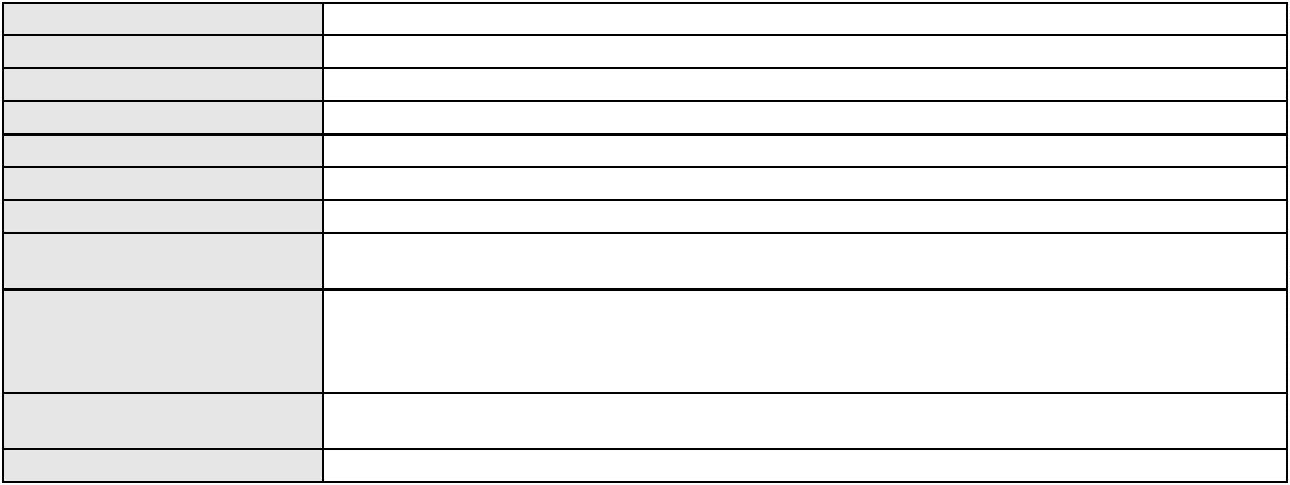

Processo
Terceiros
0107074-59.2009.8.06.0001
Não informado
Voto proferido pelo relator Não informado
Processo
0201104-96.2024.8.06.0151
Número de ordem
Órgão julgador
Órgão julgador colegiado
Relator
70
1º Gabinete da 3ª Câmara de Direito Privado
3ª Câmara de Direito Privado
RAIMUNDO NONATO SILVA SANTOS
APELAÇÃO CÍVEL
Classe judicial
Assunto principal
Polo ativo
Fixação
Em segredo de justiça
Em segredo de justiça
Advogado(s) - Polo ativo
Polo passivo
Não informado
Em segredo de justiça
Advogado(s) - Polo passivo Não informado
Terceiros
MINISTERIO PUBLICO DO ESTADO DO CEARA
Voto proferido pelo relator Não informado
Processo
3007548-09.2025.8.06.0001
Número de ordem
Órgão julgador
Órgão julgador colegiado
Relator
71
1º Gabinete da 3ª Câmara de Direito Privado
3ª Câmara de Direito Privado
RAIMUNDO NONATO SILVA SANTOS
APELAÇÃO CÍVEL
Classe judicial
Assunto principal
Polo ativo
Rescisão / Resolução
HRH FORTALEZA EMPREENDIMENTO HOTELEIRO S.A.
MARIANA DIAS DA SILVA SANTOS - (CE25742-A)
LAIS MARTINS SALDANHA
Advogado(s) - Polo ativo
Polo passivo
Advogado(s) - Polo passivo HEVERTON ALEX DUARTE XIMENES - (CE53545)
FELIPE LIMA PEREIRA - (CE36347-A)
Terceiros
Não informado
Voto proferido pelo relator Não informado
Processo
0132644-95.2019.8.06.0001
Número de ordem
Órgão julgador
Órgão julgador colegiado
Relator
72
1º Gabinete da 3ª Câmara de Direito Privado
3ª Câmara de Direito Privado
RAIMUNDO NONATO SILVA SANTOS
APELAÇÃO CÍVEL
Classe judicial
Assunto principal
Polo ativo
Duplicata
IVANDO CAMURCA QUEIROZ
MARIA EVANUSA FREIRE - (CE18462-A)
SEARA ALIMENTOS LTDA
Advogado(s) - Polo ativo
Polo passivo
Advogado(s) - Polo passivo ARANY MARIA SCARPELLINI PRIOLLI L APICCIRELLA - (MA19408)
Terceiros
Não informado
Voto proferido pelo relator Não informado
Processo
0259366-38.2023.8.06.0001
Número de ordem
Órgão julgador
Órgão julgador colegiado
Relator
73
1º Gabinete da 3ª Câmara de Direito Privado
3ª Câmara de Direito Privado
RAIMUNDO NONATO SILVA SANTOS
APELAÇÃO CÍVEL
Classe judicial
21

Processo
0259366-38.2023.8.06.0001
Assunto principal
Polo ativo
Obrigação de Fazer / Não Fazer
ANDRE LUIZ LEANDRO VIDAL
Advogado(s) - Polo ativo
Polo passivo
FRANCISCO JOSE FALCAO BRAGA FILHO - (CE44047-A)
VITORIA MICALL RODRIGUES DE LIMA VIDAL
MARIA VALMILENE RODRIGUES DIAS FREITAS
Advogado(s) - Polo passivo CICERO ROBERTO BEZERRA DE LIMA - (CE29999-A)
Terceiros
MINISTERIO PUBLICO DO ESTADO DO CEARA
Voto proferido pelo relator Não informado
Processo
0173568-22.2017.8.06.0001
Número de ordem
Órgão julgador
Órgão julgador colegiado
Relator
74
1º Gabinete da 3ª Câmara de Direito Privado
3ª Câmara de Direito Privado
RAIMUNDO NONATO SILVA SANTOS
APELAÇÃO CÍVEL
Classe judicial
Assunto principal
Polo ativo
Pagamento
CONSTRUTORA BETA S/A
PASSARELLI ENGENHARIA E CONSTRUCAO LTDA.
CONSORCIO PASSARELLI/BETA
Advogado(s) - Polo ativo
DANIEL ARAUJO LIMA - (CE15108-A)
MARCELO SABINO CARVALHO - (CE40838-A)
LISE LIMA LOPES - (CE37482-A)
LARA GURGEL DO AMARAL DUARTE - (CE24606-A)
Polo passivo
METALOC ALUGUEL DE MAQUINAS E EQUIPAMENTOS LTDA
Advogado(s) - Polo passivo BRUNO DE SOUSA COELHO - (CE30725-A)
FRANCISCO IGOR FONSECA DE ANDRADE - (CE16126-A)
JOAO PEDRO MOTA BEZERRA - (CE40820-A)
Terceiros
MINISTERIO PUBLICO DO ESTADO DO CEARA
Voto proferido pelo relator Não informado
Processo
0201786-50.2023.8.06.0001
Número de ordem
Órgão julgador
Órgão julgador colegiado
Relator
75
1º Gabinete da 3ª Câmara de Direito Privado
3ª Câmara de Direito Privado
RAIMUNDO NONATO SILVA SANTOS
APELAÇÃO CÍVEL
Classe judicial
Assunto principal
Polo ativo
Indenização por Dano Moral
F DE OLIVEIRA GADELHA SERVICOS
JANAINA GONCALVES DE GOIS FERREIRA - (CE20994-A)
JORLANGE HAUANY CORDEIRO ARAUJO DA SILVA
Advogado(s) - Polo ativo
Polo passivo
Advogado(s) - Polo passivo FRANCISCO RAFAEL MARIANO SALES - (CE43180-A)
Terceiros
Não informado
Voto proferido pelo relator Não informado
Processo
3057499-69.2025.8.06.0001
Número de ordem
Órgão julgador
Órgão julgador colegiado
Relator
76
1º Gabinete da 3ª Câmara de Direito Privado
3ª Câmara de Direito Privado
RAIMUNDO NONATO SILVA SANTOS
APELAÇÃO CÍVEL
Classe judicial
Assunto principal
Polo ativo
Indenização por Dano Material
EDSON FERREIRA LEITE
Advogado(s) - Polo ativo
Polo passivo
MURILO SERGIO LINHARES JUNIOR - (CE44802-A)
UBER DO BRASIL TECNOLOGIA LTDA.
22
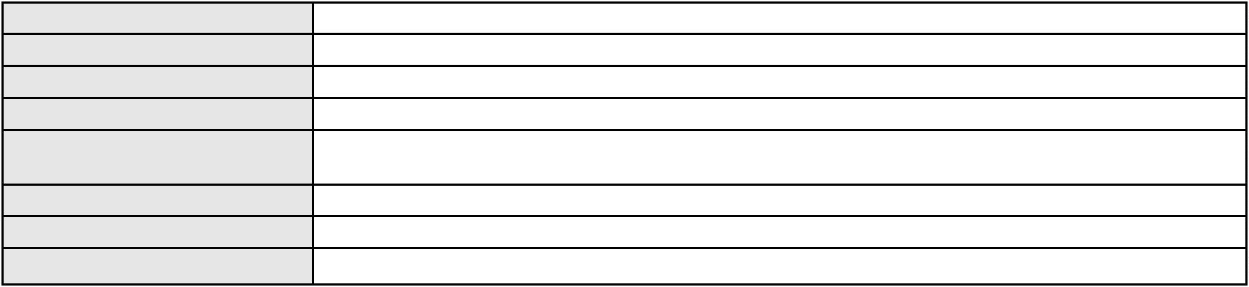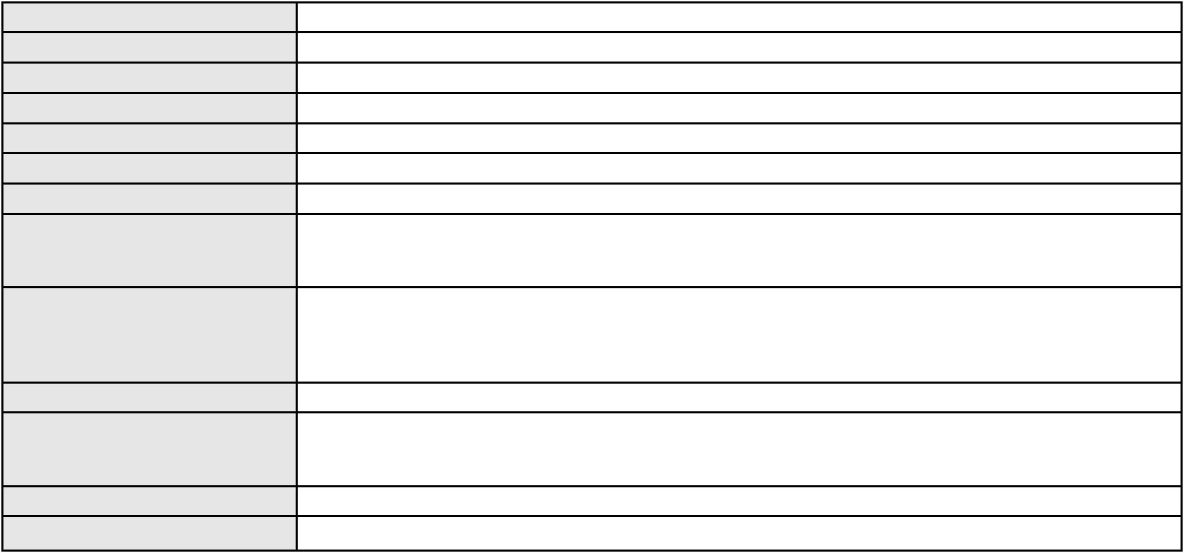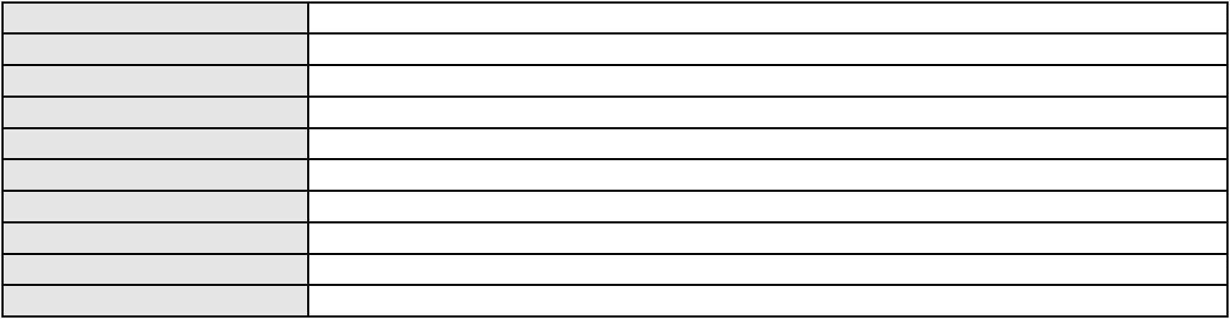

Processo
3057499-69.2025.8.06.0001
Advogado(s) - Polo passivo CELSO DE FARIA MONTEIRO - (CE30086-A)
Terceiros
Não informado
Voto proferido pelo relator Não informado
Processo
0055424-55.2021.8.06.0064
Número de ordem
Órgão julgador
Órgão julgador colegiado
Relator
77
1º Gabinete da 3ª Câmara de Direito Privado
3ª Câmara de Direito Privado
RAIMUNDO NONATO SILVA SANTOS
APELAÇÃO CÍVEL
Classe judicial
Assunto principal
Polo ativo
Efeito Suspensivo / Impugnação / Embargos à Execução
TATIANA HOLANDA MEDEIROS DE ALENCAR
MARIA IMACULADA GORDIANO OLIVEIRA BARBOSA - (CE8667-A)
BANCO BRADESCO S/A
Advogado(s) - Polo ativo
Polo passivo
Advogado(s) - Polo passivo WILSON SALES BELCHIOR - (CE17314-A)
Terceiros
Não informado
Voto proferido pelo relator Não informado
Processo
0005830-45.2000.8.06.0117
Número de ordem
Órgão julgador
Órgão julgador colegiado
Relator
78
1º Gabinete da 3ª Câmara de Direito Privado
3ª Câmara de Direito Privado
RAIMUNDO NONATO SILVA SANTOS
APELAÇÃO CÍVEL
Classe judicial
Assunto principal
Polo ativo
Liminar
DISTRIBUIDORA E COMERCIO DE FRUTAS CEARA LTDA.
Advogado(s) - Polo ativo
RACHEL PHILOMENO GOMES CAVALCANTI - (CE12083-A)
FRANCISCO WELTON LINHARES DEMETRIO DE SOUZA - (CE10250-A)
Polo passivo
Banco do Brasil S.A
Advogado(s) - Polo passivo MARCOS ANTONIO SAMPAIO DE MACEDO - (CE15096-A)
FRANCISCO SIREDSON TAVARES RAMOS - (CE6649-A)
NEI CALDERON - (SP114904-A)
Terceiros
Não informado
Voto proferido pelo relator Não informado
Processo
3002733-57.2025.8.06.0101
Número de ordem
Órgão julgador
Órgão julgador colegiado
Relator
79
1º Gabinete da 3ª Câmara de Direito Privado
3ª Câmara de Direito Privado
RAIMUNDO NONATO SILVA SANTOS
APELAÇÃO CÍVEL
Classe judicial
Assunto principal
Polo ativo
Indenização por Dano Material
MILZIANE BARBOSA SANTANA CAXILE
RAIMUNDO EDUARDO MOREIRA BARBOSA - (CE5460-A)
Banco do Brasil S.A
Advogado(s) - Polo ativo
Polo passivo
Advogado(s) - Polo passivo WILSON SALES BELCHIOR - (CE17314-A)
Terceiros
Não informado
Voto proferido pelo relator Não informado
Processo
0200617-03.2024.8.06.0095
Número de ordem
Órgão julgador
80
1º Gabinete da 3ª Câmara de Direito Privado
3ª Câmara de Direito Privado
Órgão julgador colegiado
23
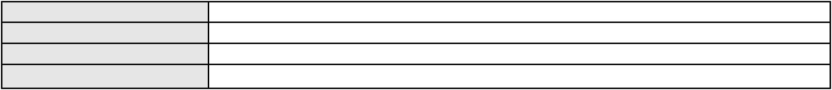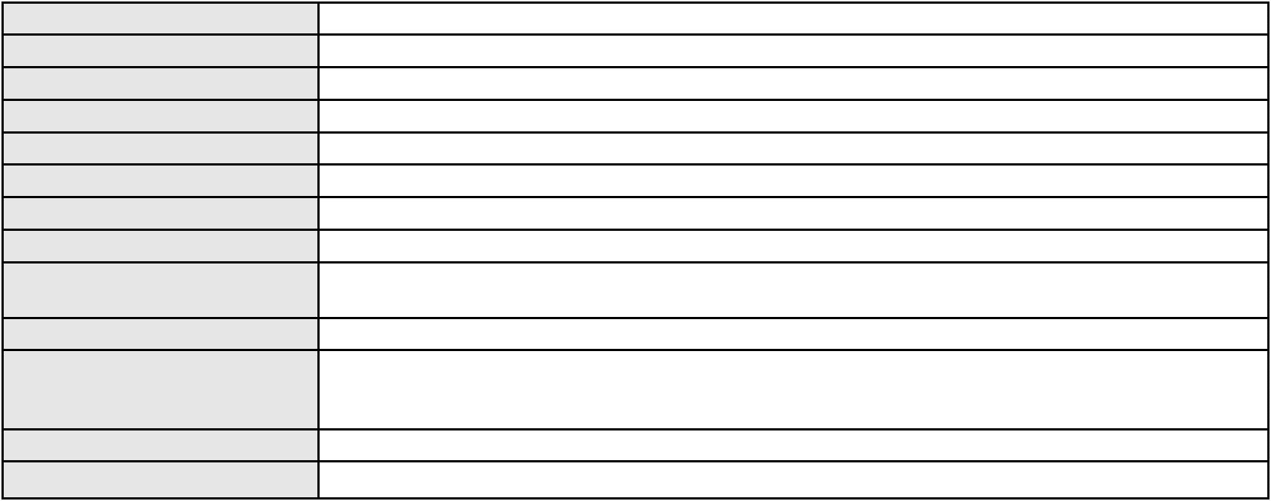

Processo
0200617-03.2024.8.06.0095
RAIMUNDO NONATO SILVA SANTOS
APELAÇÃO CÍVEL
Relator
Classe judicial
Assunto principal
Polo ativo
Contratos Bancários
ANA CLAUDIA PERES DIAS
Advogado(s) - Polo ativo
ANTONIO CLEMILTON DE LIMA COSTA - (CE25809-A)
JOSE DE SOUSA FARIAS NETO - (CE37623-A)
Polo passivo
BANCO BRADESCO FINANCIAMENTOS S.A.
SOL PLACE INTERMEDIACAO DE NEGOCIOS S/A
Advogado(s) - Polo passivo FRANCISCO SAMPAIO DE MENEZES JUNIOR - (CE9075-A)
Terceiros
Não informado
Voto proferido pelo relator Não informado
Processo
0288417-31.2022.8.06.0001
Número de ordem
Órgão julgador
Órgão julgador colegiado
Relator
81
1º Gabinete da 3ª Câmara de Direito Privado
3ª Câmara de Direito Privado
RAIMUNDO NONATO SILVA SANTOS
APELAÇÃO CÍVEL
Classe judicial
Assunto principal
Polo ativo
Obrigação de Fazer / Não Fazer
C. R. A. R.
Advogado(s) - Polo ativo
VICTOR SALDANHA FONTENELE - (CE16535-A)
MARIA CRISTINA SOARES ROCHA - (CE21404-A)
Polo passivo
UNIMED DE FORTALEZA COOPERATIVA DE TRABALHO MEDICO LTDA
Advogado(s) - Polo passivo DAVID SOMBRA PEIXOTO - (CE16477-A)
Terceiros
ANDREIA BRAGA MOTA
MINISTERIO PUBLICO DO ESTADO DO CEARA
Voto proferido pelo relator Não informado
Processo
0064252-45.2015.8.06.0001
Número de ordem
Órgão julgador
Órgão julgador colegiado
Relator
82
1º Gabinete da 3ª Câmara de Direito Privado
3ª Câmara de Direito Privado
RAIMUNDO NONATO SILVA SANTOS
APELAÇÃO CÍVEL
Classe judicial
Assunto principal
Polo ativo
Interpretação / Revisão de Contrato
LIMA GOMES INDUSTRIA COMERCIO E REPRESENTACOES LTDA
SUL AMERICA COMPANHIA NACIONAL DE SEGUROS
Advogado(s) - Polo ativo
Polo passivo
MARIA ENEIDA LIMA - (CE4922-A)
FERNANDO SILVIO DE OLIVEIRA
Advogado(s) - Polo passivo CICERO MARIO DUARTE PEREIRA - (CE12564-A)
Terceiros
Não informado
Voto proferido pelo relator Não informado
Processo
0206370-84.2022.8.06.0167
Número de ordem
Órgão julgador
Órgão julgador colegiado
Relator
83
1º Gabinete da 3ª Câmara de Direito Privado
3ª Câmara de Direito Privado
RAIMUNDO NONATO SILVA SANTOS
APELAÇÃO CÍVEL
Classe judicial
Assunto principal
Polo ativo
Nulidade - Título Extrajudicial Não Correspondente a Obrigação Certa, Líquida e Exigível
MATEUS LEVI SILVEIRA FEIJO
Advogado(s) - Polo ativo
Polo passivo
MATEUS LEVI SILVEIRA FEIJO - (CE36378-A)
ALINE LOUSADA FERREIRA
24
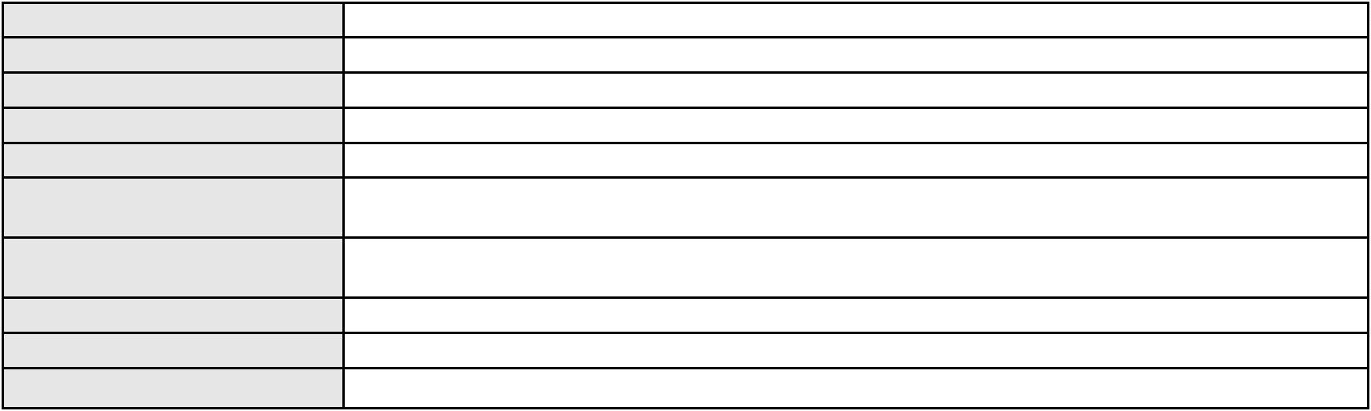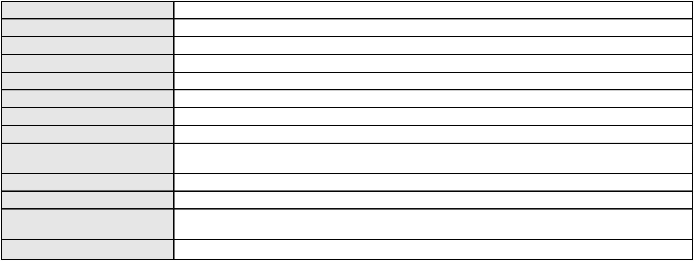

Processo
0206370-84.2022.8.06.0167
Advogado(s) - Polo passivo Não informado
Terceiros
Não informado
Voto proferido pelo relator Não informado
Processo
3009359-70.2026.8.06.0000
Número de ordem
Órgão julgador
Órgão julgador colegiado
Relator
84
1º Gabinete da 3ª Câmara de Direito Privado
3ª Câmara de Direito Privado
RAIMUNDO NONATO SILVA SANTOS
AGRAVO DE INSTRUMENTO
Classe judicial
Assunto principal
Polo ativo
Fornecimento de insumos
LEANDRO BONFIM DE CASTRO
ANA SINARA FERNANDES CAMILO FORTE - (CE25168)
CAIXA DE ASSISTENCIA DOS SERV FAZENDARIOS ESTADUAIS
Advogado(s) - Polo ativo
Polo passivo
Advogado(s) - Polo passivo FELIPE SILVEIRA GURGEL DO AMARAL - (CE18476-A)
Terceiros
Não informado
Voto proferido pelo relator Não informado
Processo
3000177-71.2023.8.06.0095
Número de ordem
Órgão julgador
Órgão julgador colegiado
Relator
85
1º Gabinete da 3ª Câmara de Direito Privado
3ª Câmara de Direito Privado
RAIMUNDO NONATO SILVA SANTOS
APELAÇÃO CÍVEL
Classe judicial
Assunto principal
Polo ativo
Indenização por Dano Moral
COMPANHIA ENERGETICA DO CEARA
ANTONIO CLETO GOMES - (CE5864-A)
GILMAR FERREIRA CUSTODIO
Advogado(s) - Polo ativo
Polo passivo
Advogado(s) - Polo passivo SAMEA MARIA LOPES - (CE31477-A)
IANA MARIA FERREIRA QUARIGUASI ARAGAO - (CE31464-A)
Terceiros
Não informado
Voto proferido pelo relator Não informado
Processo
0005218-49.2005.8.06.0112
Número de ordem
Órgão julgador
Órgão julgador colegiado
Relator
86
1º Gabinete da 3ª Câmara de Direito Privado
3ª Câmara de Direito Privado
RAIMUNDO NONATO SILVA SANTOS
APELAÇÃO CÍVEL
Classe judicial
Assunto principal
Polo ativo
Desenho Industrial
NEW WAY INDUSTRIA E COMERCIO DE CALCADOS LTDA
CAROLINNE COELHO DE CASTRO COUTINHO - (CE17924-A)
GRENDENE S A
Advogado(s) - Polo ativo
Polo passivo
Advogado(s) - Polo passivo FERNANDA MONACO DA SILVA EBELING - (RS101026-A)
CICERO LUIZ BEZERRA FRANCA - (CE14005-A)
CUSTODIO ARMANDO LITO DE ALMEIDA - (RJ147100)
PRISCILA DOS SANTOS CAPPELETTI - (RS129032)
SAMUEL SALIBA MOREIRA PINTO - (RS84612)
Terceiros
Não informado
Voto proferido pelo relator Não informado
Processo
0200236-20.2024.8.06.0119
Número de ordem
Órgão julgador
87
1º Gabinete da 3ª Câmara de Direito Privado
25
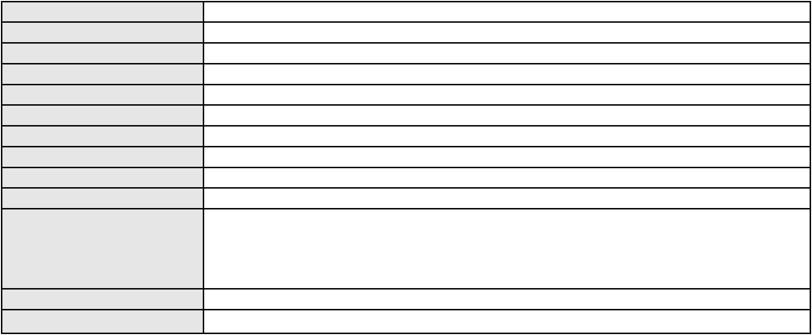

Processo
0200236-20.2024.8.06.0119
Órgão julgador colegiado
Relator
3ª Câmara de Direito Privado
RAIMUNDO NONATO SILVA SANTOS
APELAÇÃO CÍVEL
Classe judicial
Assunto principal
Polo ativo
Indenização por Dano Material
HAPVIDA ASSISTENCIA MEDICA LTDA
Advogado(s) - Polo ativo
IGOR MACEDO FACO - (CE16470-A)
ISAAC COSTA LAZARO FILHO - (CE18663-A)
Polo passivo
MARIANE MENEZES GASPAR LOBO
Advogado(s) - Polo passivo LUIZ GUILHERME ELIANO PINTO - (CE21516-A)
Terceiros
MINISTERIO PUBLICO DO ESTADO DO CEARA
Voto proferido pelo relator Não informado
Processo
3081788-66.2025.8.06.0001
Número de ordem
Órgão julgador
Órgão julgador colegiado
Relator
88
1º Gabinete da 3ª Câmara de Direito Privado
3ª Câmara de Direito Privado
RAIMUNDO NONATO SILVA SANTOS
APELAÇÃO CÍVEL
Classe judicial
Assunto principal
Polo ativo
Contratos Bancários
MARIA SINELDA PINHEIRO CARNEIRO
MARCOS ANTONIO RODRIGUES CUNHA - (CE35860-A)
Banco do Brasil S.A
Advogado(s) - Polo ativo
Polo passivo
Advogado(s) - Polo passivo WILSON SALES BELCHIOR - (CE17314-A)
Terceiros
Não informado
Voto proferido pelo relator Não informado
Processo
3011670-68.2025.8.06.0000
Número de ordem
Órgão julgador
Órgão julgador colegiado
Relator
89
2º Gabinete da 3ª Câmara de Direito Privado
3ª Câmara de Direito Privado
CLEIDE ALVES DE AGUIAR
AGRAVO DE INSTRUMENTO
Servidão
Classe judicial
Assunto principal
Polo ativo
MARIA DA PAZ PINHEIRO CIDRAO
JOAO FRANCISCO PINHEIRO CIDRAO - (CE42841-A)
TERESA ANDREA FOIANINI
Advogado(s) - Polo ativo
Polo passivo
Advogado(s) - Polo passivo DANIEL BASTOS SAMPAIO - (CE31376-A)
PAULO SERGIO DANTAS LEITAO - (CE7528-A)
JOSE DANILO CORREIA MOTA FILHO - (CE8475-A)
Terceiros
MINISTERIO PUBLICO DO ESTADO DO CEARA
Voto proferido pelo relator Não informado
Processo
3019548-44.2025.8.06.0000
Número de ordem
Órgão julgador
Órgão julgador colegiado
Relator
90
2º Gabinete da 3ª Câmara de Direito Privado
3ª Câmara de Direito Privado
CLEIDE ALVES DE AGUIAR
Classe judicial
Assunto principal
Polo ativo
AGRAVO DE INSTRUMENTO
Nulidade - Ausência de Fundamentação de Decisão
M.A.C NEGOCIOS E EMPREENDIMENTOS IMOBILIARIOS LTDA
Advogado(s) - Polo ativo
MAGNO AGUIAR CAMARA - (CE17413-A)
ADRISIO BARBOSA CAMARA NETO - (CE38349-A)
Polo passivo
MARIA SILESIA LEAL DE OLIVEIRA
26
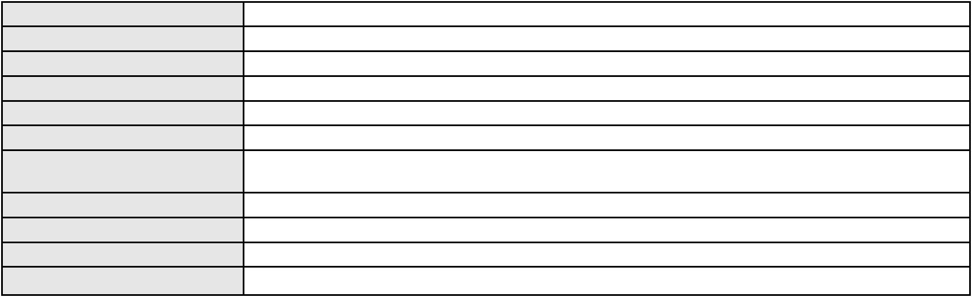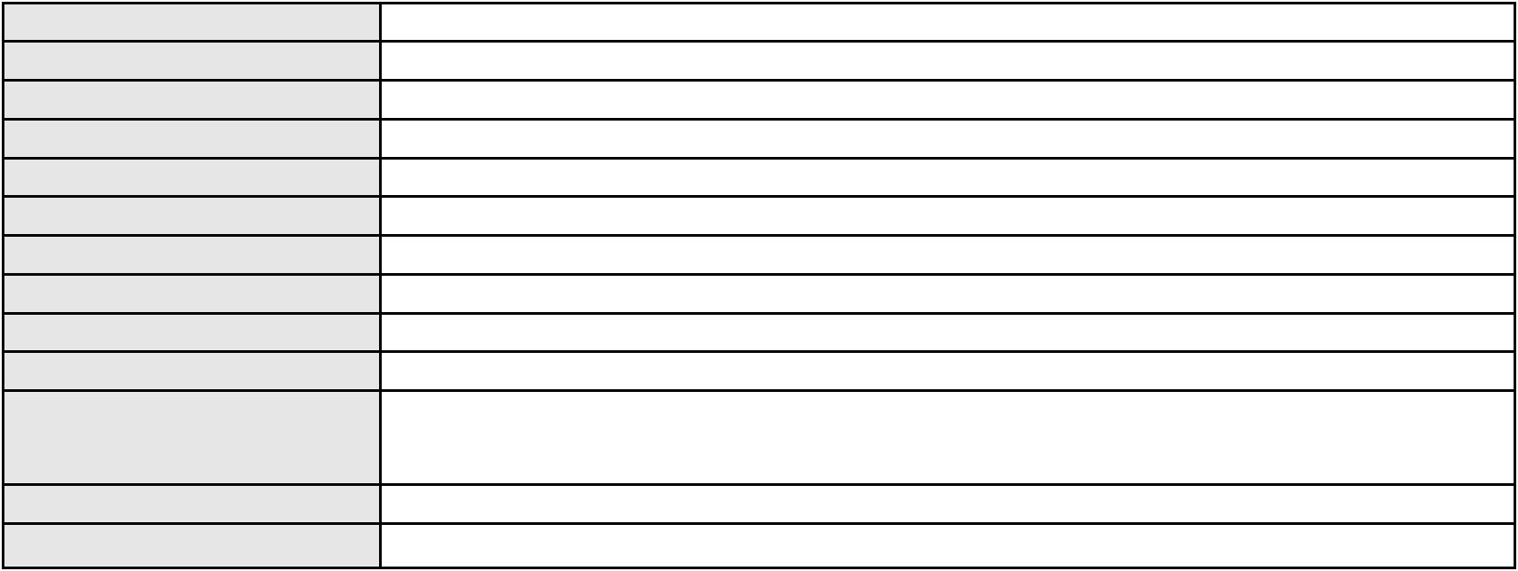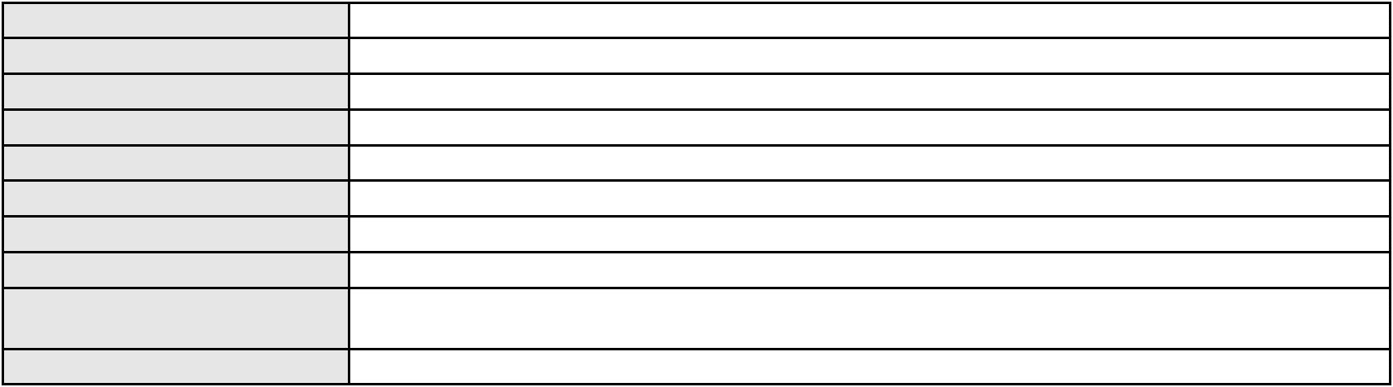

Processo
3019548-44.2025.8.06.0000
Advogado(s) - Polo passivo CARLA MARIA MARQUES LEAL - (CE9492-A)
VANIA LEAL CHAGAS PARENTE - (CE15834-A)
Terceiros
Não informado
Voto proferido pelo relator Voto não liberado
Processo
3011122-43.2025.8.06.0000
Número de ordem
Órgão julgador
Órgão julgador colegiado
Relator
91
2º Gabinete da 3ª Câmara de Direito Privado
3ª Câmara de Direito Privado
CLEIDE ALVES DE AGUIAR
AGRAVO DE INSTRUMENTO
Práticas Abusivas
Classe judicial
Assunto principal
Polo ativo
REGINA HELENA ALVES
JOSE ALVES JANUARIO
Advogado(s) - Polo ativo
Polo passivo
ALEF LAZARO FERNANDES MIRANDA DA FONSECA - (RN16199)
BANCO PAN S.A.
CREFAZ SOCIEDADE DE CREDITO AO MICROEMPREENDEDOR E A EMPRESA DE
PEQUENO PORTE LTDA - EPP
COMPANHIA ENERGETICA DO CEARA
Advogado(s) - Polo passivo JOAO VITOR CHAVES MARQUES DIAS - (CE30348-A)
Terceiros
MINISTERIO PUBLICO DO ESTADO DO CEARA
Voto proferido pelo relator Não informado
Processo
3001686-90.2024.8.06.0163
Número de ordem
Órgão julgador
Órgão julgador colegiado
Relator
92
2º Gabinete da 3ª Câmara de Direito Privado
3ª Câmara de Direito Privado
CLEIDE ALVES DE AGUIAR
APELAÇÃO CÍVEL
Classe judicial
Assunto principal
Polo ativo
PASEP
ANTONIA MARTINS DE SOUZA ROCHA
APARECIDA THAYANE DE OLIVEIRA SILVA - (CE43676-A)
Banco do Brasil S.A
Advogado(s) - Polo ativo
Polo passivo
Advogado(s) - Polo passivo DAVID SOMBRA PEIXOTO - (CE16477-A)
Terceiros
Não informado
Voto proferido pelo relator Não informado
Processo
0200072-37.2024.8.06.0028
Número de ordem
Órgão julgador
Órgão julgador colegiado
Relator
93
2º Gabinete da 3ª Câmara de Direito Privado
3ª Câmara de Direito Privado
CLEIDE ALVES DE AGUIAR
APELAÇÃO CÍVEL
Classe judicial
Assunto principal
Polo ativo
Esbulho / Turbação / Ameaça
PEDRO LUIS OLIVEIRA RODRIGUES
SERGIO LEVORIN
CLARISSA LEVORIN
Advogado(s) - Polo ativo
Polo passivo
RAPHAEL AYRES DE MOURA CHAVES - (CE16077-A)
FRANCISCO RAFAEL RODRIGUES MARTINS - (CE55001-A)
MARCELO ERNESTO SETTI
ANDREIA FARAONI FREITAS SETTI
Advogado(s) - Polo passivo ANDREA VALE SPAZZAFUMO - (CE14130-A)
Terceiros
MINISTERIO PUBLICO DO ESTADO DO CEARA
Voto proferido pelo relator Não informado
27
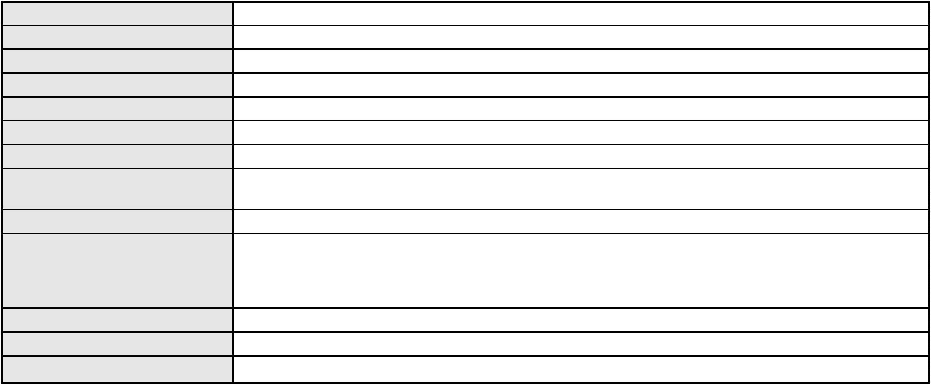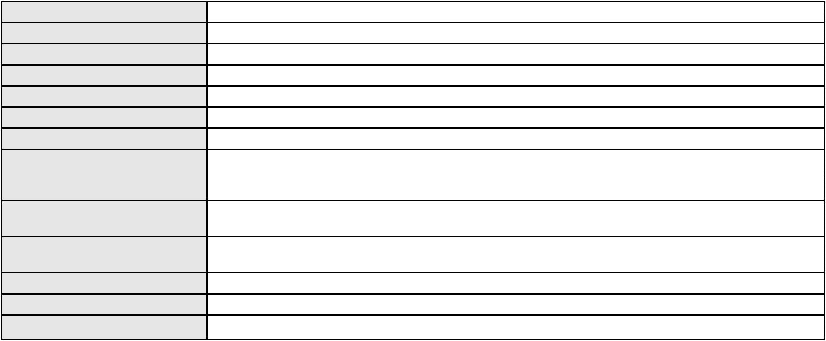

Processo
3034801-06.2024.8.06.0001
Número de ordem
Órgão julgador
Órgão julgador colegiado
Relator
94
2º Gabinete da 3ª Câmara de Direito Privado
3ª Câmara de Direito Privado
CLEIDE ALVES DE AGUIAR
Classe judicial
Assunto principal
Polo ativo
APELAÇÃO CÍVEL
Cédula de Crédito Bancário
COOPERATIVA DE ECONOMIA E CREDITO MUTUO UNICRED INTEGRACAO LTDA
Advogado(s) - Polo ativo
BRUNO HENRIQUE DE OLIVEIRA VANDERLEI - (PE21678-A)
JOAO HELIO SANTOS RENNER - (RS81679-A)
Polo passivo
AURELE PRE - IMPRESSAO CEARENSE LTDA
ANA FLORA FERNANDES SANTANA
Advogado(s) - Polo passivo Não informado
Terceiros
Não informado
Voto proferido pelo relator Não informado
Processo
3004494-75.2025.8.06.0117
Número de ordem
Órgão julgador
Órgão julgador colegiado
Relator
95
2º Gabinete da 3ª Câmara de Direito Privado
3ª Câmara de Direito Privado
CLEIDE ALVES DE AGUIAR
APELAÇÃO CÍVEL
Classe judicial
Assunto principal
Polo ativo
Rescisão do contrato e devolução do dinheiro
JORGE LUIZ LIMA RODRIGUES
Advogado(s) - Polo ativo
ANDRE LUIS SEVESTRIN TERENCIO - (SP317660)
GABRIEL FERNANDES TERENCIO - (SP325391)
Polo passivo
TRAC PARTICIPACOES E INCORPORACOES LTDA
Advogado(s) - Polo passivo GAUDENIO SANTIAGO DO CARMO - (CE20944-A)
Terceiros
Não informado
Voto proferido pelo relator Não informado
Processo
0200028-18.2024.8.06.0028
Número de ordem
Órgão julgador
Órgão julgador colegiado
Relator
96
2º Gabinete da 3ª Câmara de Direito Privado
3ª Câmara de Direito Privado
CLEIDE ALVES DE AGUIAR
APELAÇÃO CÍVEL
Classe judicial
Assunto principal
Polo ativo
Esbulho / Turbação / Ameaça
ANDREIA FARAONI FREITAS SETTI
MARCELO ERNESTO SETTI
Advogado(s) - Polo ativo
Polo passivo
ANDREA VALE SPAZZAFUMO - (CE14130-A)
Pedro Luis Oliveira Rodrigues
PEDRO LUIS OLIVEIRA RODRIGUES
Advogado(s) - Polo passivo RAPHAEL AYRES DE MOURA CHAVES - (CE16077-A)
FRANCISCO RAFAEL RODRIGUES MARTINS - (CE55001-A)
Terceiros
MINISTERIO PUBLICO DO ESTADO DO CEARA
MINISTERIO PUBLICO DO ESTADO DO CEARA
Voto proferido pelo relator Não informado
Processo
0200489-85.2024.8.06.0158
Número de ordem
Órgão julgador
Órgão julgador colegiado
Relator
97
2º Gabinete da 3ª Câmara de Direito Privado
3ª Câmara de Direito Privado
CLEIDE ALVES DE AGUIAR
APELAÇÃO CÍVEL
Classe judicial
28
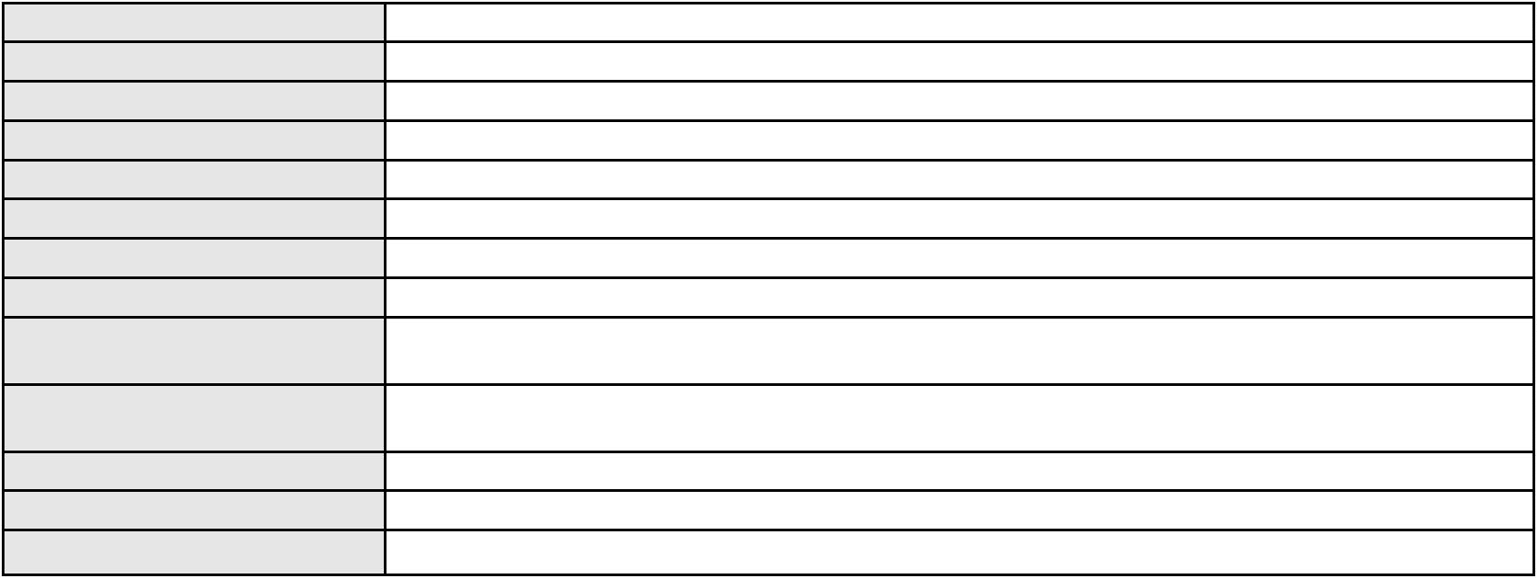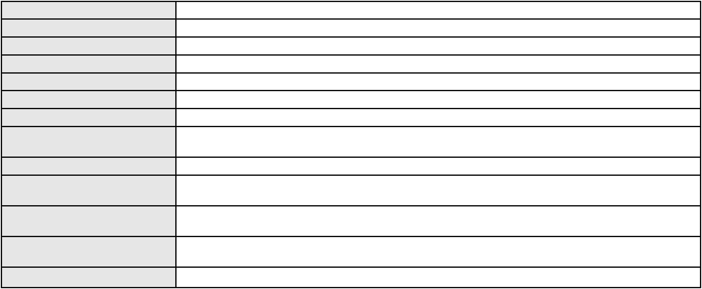

Processo
0200489-85.2024.8.06.0158
Revisão
Assunto principal
Polo ativo
A. S. S.
KALIANE MAIARA DIETA SOUSA
Advogado(s) - Polo ativo
Polo passivo
Não informado
JEFFERSON MARLON DOS SANTOS SILVA
Advogado(s) - Polo passivo DOUGLAS YURI LIMA DE OLIVEIRA - (CE52439-A)
Terceiros
MINISTERIO PUBLICO DO ESTADO DO CEARA
Voto proferido pelo relator Não informado
Processo
3010127-30.2025.8.06.0000
Número de ordem
Órgão julgador
Órgão julgador colegiado
Relator
98
2º Gabinete da 3ª Câmara de Direito Privado
3ª Câmara de Direito Privado
CLEIDE ALVES DE AGUIAR
AGRAVO DE INSTRUMENTO
Servidão
Classe judicial
Assunto principal
Polo ativo
GEVANDRO NOGUEIRA DA COSTA
GEVANDRO COMERCIO E SERVICOS LTDA
Advogado(s) - Polo ativo
Polo passivo
ALLAN DANISIO ARAUJO SILVA - (CE41958-A)
TERESA ANDREA FOIANINI
Advogado(s) - Polo passivo JOSE DANILO CORREIA MOTA FILHO - (CE8475-A)
Terceiros
Não informado
Voto proferido pelo relator Não informado
Processo
3018771-59.2025.8.06.0000
Número de ordem
Órgão julgador
Órgão julgador colegiado
Relator
99
2º Gabinete da 3ª Câmara de Direito Privado
3ª Câmara de Direito Privado
CLEIDE ALVES DE AGUIAR
Classe judicial
Assunto principal
Polo ativo
AGRAVO DE INSTRUMENTO
Compra e Venda
HRH FORTALEZA EMPREENDIMENTO HOTELEIRO S.A.
MARIANA DIAS DA SILVA SANTOS - (CE25742-A)
ELISANGELA CAVALCANTE COSTA
Advogado(s) - Polo ativo
Polo passivo
Advogado(s) - Polo passivo FRANCISCO DAS CHAGAS ROCHA DE SENA - (CE51274-A)
Terceiros
MINISTERIO PUBLICO DO ESTADO DO CEARA
Voto proferido pelo relator Não informado
Processo
3001183-71.2025.8.06.0151
Número de ordem
Órgão julgador
Órgão julgador colegiado
Relator
100
2º Gabinete da 3ª Câmara de Direito Privado
3ª Câmara de Direito Privado
CLEIDE ALVES DE AGUIAR
APELAÇÃO CÍVEL
Classe judicial
Assunto principal
Polo ativo
Empréstimo consignado
ANTONIO ALVES DE SOUSA FILHO
Advogado(s) - Polo ativo
MARLA ISEUDA DA SILVA BARROS - (CE34912-A)
JOSE IDEMBERG NOBRE DE SENA - (CE14260-A)
Polo passivo
PARANA BANCO S/A
Advogado(s) - Polo passivo CAMILLA DO VALE JIMENE - (SP222815-A)
Terceiros
Não informado
Voto proferido pelo relator Não informado
29
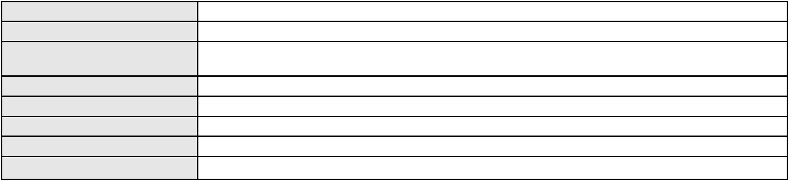

Processo
3019120-59.2025.8.06.0001
101
Número de ordem
Órgão julgador
Órgão julgador colegiado
Relator
2º Gabinete da 3ª Câmara de Direito Privado
3ª Câmara de Direito Privado
CLEIDE ALVES DE AGUIAR
APELAÇÃO CÍVEL
Classe judicial
Assunto principal
Polo ativo
Empréstimo consignado
ROBLES FAUSTINO DA SILVA
Advogado(s) - Polo ativo
JULIO MANUEL URQUETA GOMEZ JUNIOR - (SC52867-A)
FABIO JOEL COVOLAN DAUM - (SC34979-A)
RAPHAEL AYRES DE MOURA CHAVES - (CE16077-A)
Polo passivo
BANCO SANTANDER (BRASIL) S.A.
Advogado(s) - Polo passivo DIEGO MONTEIRO BAPTISTA - (RJ153999-A)
Terceiros
MINISTERIO PUBLICO DO ESTADO DO CEARA
Voto proferido pelo relator Não informado
Processo
0221454-70.2024.8.06.0001
Número de ordem
Órgão julgador
Órgão julgador colegiado
Relator
102
2º Gabinete da 3ª Câmara de Direito Privado
3ª Câmara de Direito Privado
CLEIDE ALVES DE AGUIAR
APELAÇÃO CÍVEL
Classe judicial
Assunto principal
Polo ativo
Obrigação de Fazer / Não Fazer
BANCO BRADESCO S/A
Advogado(s) - Polo ativo
Polo passivo
THIAGO BARREIRA ROMCY - (CE23900-A)
MARIA DE FATIMA RABELO
Advogado(s) - Polo passivo JOSE IDEMBERG NOBRE DE SENA - (CE14260-A)
Terceiros
PAULO AFONSO LOUREIRO FERREIRA DA SILVA JUNIOR
Voto proferido pelo relator Não informado
Processo
3005504-20.2025.8.06.0000
Número de ordem
Órgão julgador
Órgão julgador colegiado
Relator
103
2º Gabinete da 3ª Câmara de Direito Privado
3ª Câmara de Direito Privado
CLEIDE ALVES DE AGUIAR
Classe judicial
Assunto principal
Polo ativo
AGRAVO DE INSTRUMENTO
Cumprimento Provisório de Sentença
JOSE GERARDO OSORIO PONTES
TALES JORGE MESQUITA - (CE40805-A)
ROCINE REPRESENTACOES LTDA
Advogado(s) - Polo ativo
Polo passivo
Advogado(s) - Polo passivo JOSE AFRO LOURENCO FERNANDES - (CE5301-A)
Terceiros
Não informado
Voto proferido pelo relator Não informado
Processo
3000020-87.2026.8.06.0000
Número de ordem
Órgão julgador
Órgão julgador colegiado
Relator
104
2º Gabinete da 3ª Câmara de Direito Privado
3ª Câmara de Direito Privado
CLEIDE ALVES DE AGUIAR
AGRAVO DE INSTRUMENTO
Usucapião Extraordinária
Classe judicial
Assunto principal
Polo ativo
IVANE RODRIGUES DE OLIVEIRA
Advogado(s) - Polo ativo
BRENDA CAROLINE GARRETO RODRIGUES DE OLIVEIRA - (CE39719-A)
BETOVEN RODRIGUES DE OLIVEIRA - (CE5415-A)
30

Processo
3000020-87.2026.8.06.0000
Polo passivo
CARLOS ALBERTO DE OLIVEIRA
TEREZA ABIGAIL VASCONCELOS DE OLIVEIRA
Advogado(s) - Polo passivo CARLOS RODRIGO MOTA DA COSTA - (CE14751-A)
FERNANDA ROCHELLE SILVEIRA SILVA DA COSTA - (CE19220-A)
Terceiros
Não informado
Voto proferido pelo relator Não informado
Processo
3001319-25.2025.8.06.0133
Número de ordem
Órgão julgador
Órgão julgador colegiado
Relator
105
2º Gabinete da 3ª Câmara de Direito Privado
3ª Câmara de Direito Privado
CLEIDE ALVES DE AGUIAR
APELAÇÃO CÍVEL
Classe judicial
Assunto principal
Polo ativo
Empréstimo consignado
BANCO BRADESCO S/A
MARIA JOSE DE SOUSA SANTANA
Advogado(s) - Polo ativo
Polo passivo
ANTONIO DE MORAES DOURADO NETO - (PE23255-A)
ANTONIO DE MORAES DOURADO NETO - (PE23255-A)
MARIA JOSE DE SOUSA SANTANA
BANCO BRADESCO S/A
Advogado(s) - Polo passivo FRANCISCO MATEUS DA SILVA LIMA - (CE47149-A)
FRANCISCO MATEUS DA SILVA LIMA - (CE47149-A)
Terceiros
MINISTERIO PUBLICO DO ESTADO DO CEARA
Voto proferido pelo relator Não informado
Processo
3000072-76.2025.8.06.0143
Número de ordem
Órgão julgador
Órgão julgador colegiado
Relator
106
2º Gabinete da 3ª Câmara de Direito Privado
3ª Câmara de Direito Privado
CLEIDE ALVES DE AGUIAR
APELAÇÃO CÍVEL
Classe judicial
Assunto principal
Polo ativo
Indenização por Dano Material
RISALVA MENDES CARDOSO
EMANUEL RODRIGUES DA CRUZ - (CE30411-A)
Banco do Brasil S.A
Advogado(s) - Polo ativo
Polo passivo
Advogado(s) - Polo passivo WILSON SALES BELCHIOR - (CE17314-A)
Terceiros
MINISTERIO PUBLICO DO ESTADO DO CEARA
Voto proferido pelo relator Não informado
Processo
3002350-83.2025.8.06.0035
Número de ordem
Órgão julgador
Órgão julgador colegiado
Relator
107
2º Gabinete da 3ª Câmara de Direito Privado
3ª Câmara de Direito Privado
CLEIDE ALVES DE AGUIAR
APELAÇÃO CÍVEL
Classe judicial
Assunto principal
Polo ativo
Indenização por Dano Moral
CLAUDIO NASCIMENTO DA SILVA
RODRIGO ANDRADE DO NASCIMENTO - (RN11195-A)
Advogado(s) - Polo ativo
Polo passivo
ENEL BRASIL S.A
COMPANHIA ENERGETICA DO CEARA
Advogado(s) - Polo passivo ANTONIO CLETO GOMES - (CE5864-A)
Terceiros
MINISTERIO PUBLICO DO ESTADO DO CEARA
Voto proferido pelo relator Não informado
31
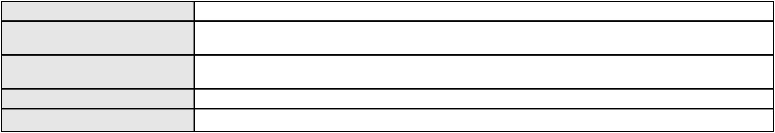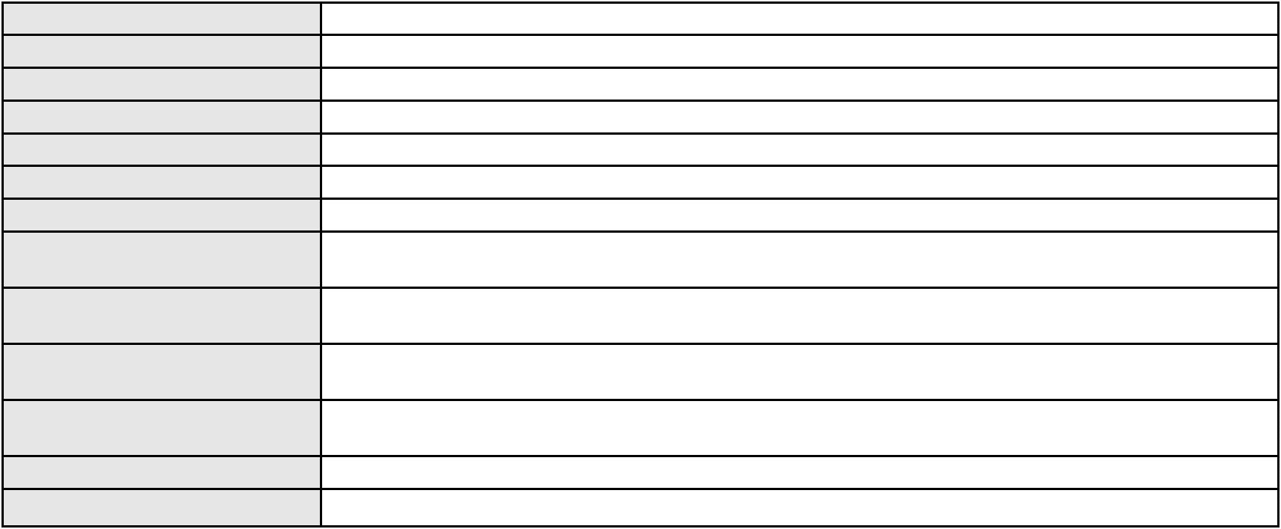

Processo
3000613-60.2025.8.06.0030
108
Número de ordem
Órgão julgador
Órgão julgador colegiado
Relator
2º Gabinete da 3ª Câmara de Direito Privado
3ª Câmara de Direito Privado
CLEIDE ALVES DE AGUIAR
APELAÇÃO CÍVEL
Classe judicial
Assunto principal
Polo ativo
Repetição do Indébito
FRANCISCA ARINEIDE DE CASTRO VIANA
GILMARIO DOMINGOS DE SOUZA - (CE30399-A)
Advogado(s) - Polo ativo
Polo passivo
CLUBE CONECTAR DE SEGUROS E BENEFICIOS LTDA.
ITAU UNIBANCO S.A.
Advogado(s) - Polo passivo SOFIA COELHO ARAUJO - (DF40407-A)
DANIEL GERBER - (RS39879-A)
JOANA GONCALVES VARGAS - (RS75798-A)
JANE GRANDO - (RS124581-A)
Terceiros
Não informado
Voto proferido pelo relator Não informado
Processo
0234246-61.2021.8.06.0001
Número de ordem
Órgão julgador
Órgão julgador colegiado
Relator
109
2º Gabinete da 3ª Câmara de Direito Privado
3ª Câmara de Direito Privado
CLEIDE ALVES DE AGUIAR
APELAÇÃO CÍVEL
Classe judicial
Assunto principal
Polo ativo
PASEP
Banco do Brasil S.A
Advogado(s) - Polo ativo
Polo passivo
WILSON SALES BELCHIOR - (CE17314-A)
GALBA SAMPAIO DE LIMA
Advogado(s) - Polo passivo EDSON JOSE SAMPAIO CUNHA FILHO - (CE6512-A)
JESSICA JUSTO BELEM - (CE33868-A)
RONALD HOLANDA CAVALCANTE FILHO - (CE24115-A)
Terceiros
ALLAN PINHEIRO HOLANDA
Voto proferido pelo relator Não informado
Processo
3024075-39.2025.8.06.0000
Número de ordem
Órgão julgador
Órgão julgador colegiado
Relator
110
2º Gabinete da 3ª Câmara de Direito Privado
3ª Câmara de Direito Privado
CLEIDE ALVES DE AGUIAR
Classe judicial
Assunto principal
Polo ativo
AGRAVO DE INSTRUMENTO
Efeito Suspensivo / Impugnação / Embargos à Execução
CYNTHIA CYNARA DE ARAUJO MARANHAO PINHEIRO
JOYCE LIMA MARCONI GURGEL - (CE10591-A)
Banco do Brasil S.A
Advogado(s) - Polo ativo
Polo passivo
Advogado(s) - Polo passivo DAVID SOMBRA PEIXOTO - (CE16477-A)
Terceiros
MINISTERIO PUBLICO DO ESTADO DO CEARA
Voto proferido pelo relator Não informado
Processo
3002985-64.2025.8.06.0035
Número de ordem
Órgão julgador
Órgão julgador colegiado
Relator
111
2º Gabinete da 3ª Câmara de Direito Privado
3ª Câmara de Direito Privado
CLEIDE ALVES DE AGUIAR
APELAÇÃO CÍVEL
Classe judicial
32
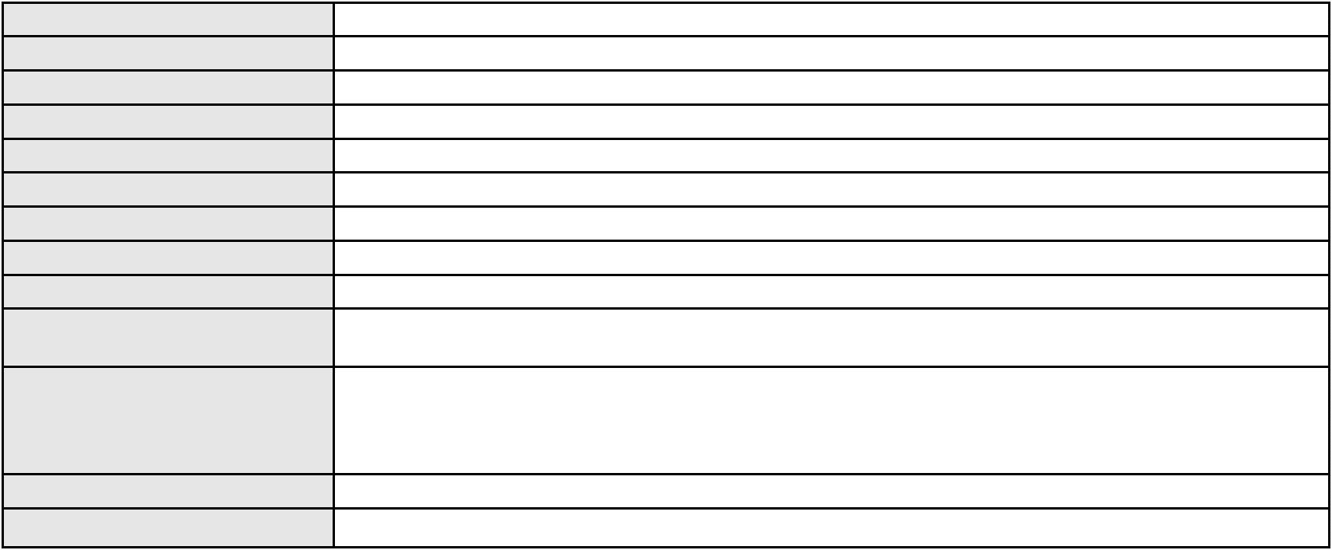

Processo
3002985-64.2025.8.06.0035
Assunto principal
Polo ativo
Indenização por Dano Moral
ILCICARLA DA COSTA DINIZ
Advogado(s) - Polo ativo
Polo passivo
RODRIGO ANDRADE DO NASCIMENTO - (RN11195-A)
COMPANHIA ENERGETICA DO CEARA
Advogado(s) - Polo passivo ANTONIO CLETO GOMES - (CE5864-A)
Terceiros
MINISTERIO PUBLICO DO ESTADO DO CEARA
Voto proferido pelo relator Não informado
Processo
3008149-02.2025.8.06.0167
Número de ordem
Órgão julgador
Órgão julgador colegiado
Relator
112
2º Gabinete da 3ª Câmara de Direito Privado
3ª Câmara de Direito Privado
CLEIDE ALVES DE AGUIAR
APELAÇÃO CÍVEL
Classe judicial
Assunto principal
Polo ativo
Retificação de Data de Nascimento
ANTONIO CARLOS FERNANDES
Não informado
Advogado(s) - Polo ativo
Polo passivo
MINISTERIO PUBLICO DO ESTADO DO CEARA
Advogado(s) - Polo passivo Não informado
Terceiros
MINISTERIO PUBLICO DO ESTADO DO CEARA
Voto proferido pelo relator Não informado
Processo
0001905-21.2019.8.06.0070
Número de ordem
Órgão julgador
Órgão julgador colegiado
Relator
113
2º Gabinete da 3ª Câmara de Direito Privado
3ª Câmara de Direito Privado
CLEIDE ALVES DE AGUIAR
APELAÇÃO CÍVEL
Classe judicial
Assunto principal
Polo ativo
Pagamento
R. J. TRANSPORTE DE CARGAS LTDA
FRANCISCO JOSE MOURAO DIAS FILHO - (CE16394-A)
AIG SEGUROS BRASIL S.A.
Advogado(s) - Polo ativo
Polo passivo
Advogado(s) - Polo passivo JOSE CARLOS VAN CLEEF DE ALMEIDA SANTOS - (SP273843-A)
Terceiros
MINISTERIO PUBLICO DO ESTADO DO CEARA
Voto proferido pelo relator Não informado
Processo
3006352-39.2025.8.06.0151
Número de ordem
Órgão julgador
Órgão julgador colegiado
Relator
114
2º Gabinete da 3ª Câmara de Direito Privado
3ª Câmara de Direito Privado
CLEIDE ALVES DE AGUIAR
APELAÇÃO CÍVEL
Classe judicial
Assunto principal
Polo ativo
Roubo (art. 157)
F. J. F. D. O.
Advogado(s) - Polo ativo
Polo passivo
FRANCISCO CLAUDIO CAVALCANTE DA SILVA - (CE22624-A)
MINISTERIO PUBLICO DO ESTADO DO CEARA
Advogado(s) - Polo passivo Não informado
33

Processo
Terceiros
3006352-39.2025.8.06.0151
FRANCISCO WEWERTTON FERNANDES DE SOUSA
VERENE DO NASCIMENTO DE SOUZA
Ronaldo de Sousa da Silva
DANUZIA BARBOSA AGOSTINHO OLIVEIRA
Gersianne Brito de Lima
SUPERINTENDENCIA DO SISTEMA ESTADUAL DE ATENDIMENTO
SOCIOEDUCATIVO
Voto proferido pelo relator Não informado
Processo
3008228-91.2025.8.06.0001
Número de ordem
Órgão julgador
Órgão julgador colegiado
Relator
115
2º Gabinete da 3ª Câmara de Direito Privado
3ª Câmara de Direito Privado
CLEIDE ALVES DE AGUIAR
Classe judicial
Assunto principal
Polo ativo
APELAÇÃO CÍVEL
Inclusão Indevida em Cadastro de Inadimplentes
COMPANHIA ENERGETICA DO CEARA
ANTONIO CLETO GOMES - (CE5864-A)
LARISSE DA SILVA MARTINS
Advogado(s) - Polo ativo
Polo passivo
Advogado(s) - Polo passivo VITOR MACEDO MONTEIRO - (CE31421-A)
Terceiros
Não informado
Voto proferido pelo relator Não informado
Processo
0271606-25.2024.8.06.0001
Número de ordem
Órgão julgador
Órgão julgador colegiado
Relator
116
2º Gabinete da 3ª Câmara de Direito Privado
3ª Câmara de Direito Privado
CLEIDE ALVES DE AGUIAR
APELAÇÃO CÍVEL
Classe judicial
Assunto principal
Polo ativo
PASEP
ANTONIO ALMIR DA SILVA
WEYDSON CASTRO SILVA - (CE22470-A)
Banco do Brasil S.A
Advogado(s) - Polo ativo
Polo passivo
Advogado(s) - Polo passivo NEI CALDERON - (SP114904-A)
Terceiros
Não informado
Voto proferido pelo relator Não informado
Processo
0249191-48.2024.8.06.0001
Número de ordem
Órgão julgador
Órgão julgador colegiado
Relator
117
2º Gabinete da 3ª Câmara de Direito Privado
3ª Câmara de Direito Privado
CLEIDE ALVES DE AGUIAR
APELAÇÃO CÍVEL
Classe judicial
Assunto principal
Polo ativo
PASEP
JOSE PERICLES TOMAZ
RONALD HOLANDA CAVALCANTE FILHO - (CE24115-A)
Banco do Brasil S.A
Advogado(s) - Polo ativo
Polo passivo
Advogado(s) - Polo passivo WILSON SALES BELCHIOR - (CE17314-A)
Terceiros
MINISTERIO PUBLICO DO ESTADO DO CEARA
Voto proferido pelo relator Não informado
Processo
3066502-48.2025.8.06.0001
Número de ordem
Órgão julgador
118
2º Gabinete da 3ª Câmara de Direito Privado
34
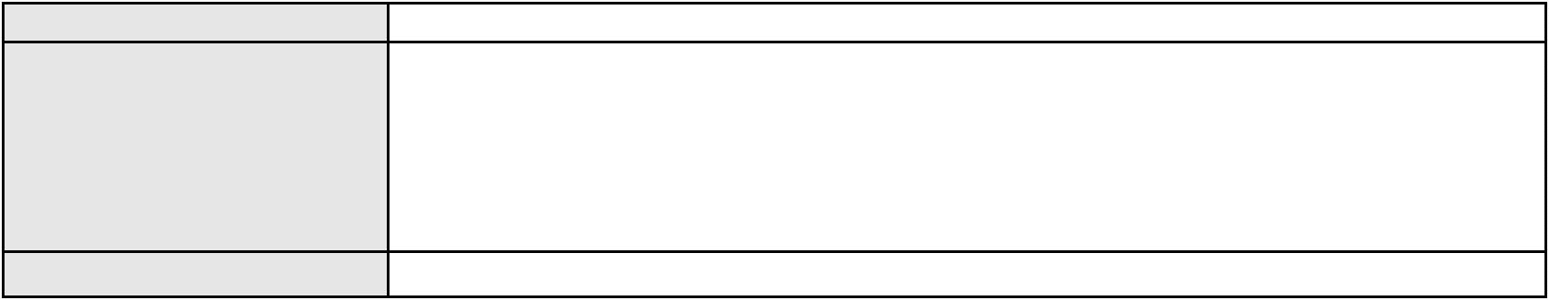

Processo
3066502-48.2025.8.06.0001
3ª Câmara de Direito Privado
CLEIDE ALVES DE AGUIAR
APELAÇÃO CÍVEL
Órgão julgador colegiado
Relator
Classe judicial
Assunto principal
Polo ativo
Empréstimo consignado
FRANCISCO BARBOSA DE AQUINO
RAPHAEL AYRES DE MOURA CHAVES - (CE16077-A)
BANCO BMG SA
Advogado(s) - Polo ativo
Polo passivo
Advogado(s) - Polo passivo Não informado
Terceiros
Não informado
Voto proferido pelo relator Não informado
Processo
3001241-18.2026.8.06.0029
Número de ordem
Órgão julgador
Órgão julgador colegiado
Relator
119
2º Gabinete da 3ª Câmara de Direito Privado
3ª Câmara de Direito Privado
CLEIDE ALVES DE AGUIAR
APELAÇÃO CÍVEL
Classe judicial
Assunto principal
Polo ativo
Empréstimo consignado
LUIS TORQUATO DE OLIVEIRA
Advogado(s) - Polo ativo
CAIO CLEMENTINO CAETANO COSTA - (CE48342-A)
LORENA SILVA PIANCO - (CE50322-A)
Polo passivo
BANCO PAN S.A.
Advogado(s) - Polo passivo ROBERTO DOREA PESSOA - (BA12407-A)
Terceiros
Não informado
Voto proferido pelo relator Não informado
Processo
0271232-09.2024.8.06.0001
Número de ordem
Órgão julgador
Órgão julgador colegiado
Relator
120
2º Gabinete da 3ª Câmara de Direito Privado
3ª Câmara de Direito Privado
CLEIDE ALVES DE AGUIAR
APELAÇÃO CÍVEL
Classe judicial
Assunto principal
Polo ativo
PASEP
MOZARINA PEREIRA DE SOUZA
MARCIA BEATRIZ BARROS DA SILVA - (CE27226-A)
Banco do Brasil S.A
Advogado(s) - Polo ativo
Polo passivo
Advogado(s) - Polo passivo DAVID SOMBRA PEIXOTO - (CE16477-A)
Terceiros
Não informado
Voto proferido pelo relator Não informado
Processo
3012049-06.2025.8.06.0001
Número de ordem
Órgão julgador
Órgão julgador colegiado
Relator
121
2º Gabinete da 3ª Câmara de Direito Privado
3ª Câmara de Direito Privado
CLEIDE ALVES DE AGUIAR
APELAÇÃO CÍVEL
Classe judicial
Assunto principal
Polo ativo
Atualização de Conta
JOSE LEONIDAS VASCONCELOS
Advogado(s) - Polo ativo
MARCOS PAULO DAMASCENO - (CE25575-A)
CAIO SANTANA MASCARENHAS GOMES - (CE17000-A)
FRANCISCO SCIPIAO DA COSTA - (CE23945-A)
ANTONIO JOSE DE SOUSA GOMES - (CE23968-A)
MARCELO RIBEIRO UCHOA - (CE11299-A)
35
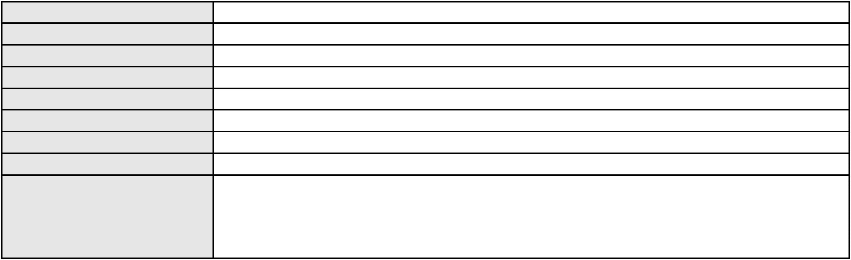

Processo
3012049-06.2025.8.06.0001
Banco do Brasil S.A.
Polo passivo
Advogado(s) - Polo passivo DAVID SOMBRA PEIXOTO - (CE16477-A)
Terceiros
Não informado
Voto proferido pelo relator Não informado
Processo
3038749-53.2024.8.06.0001
Número de ordem
Órgão julgador
Órgão julgador colegiado
Relator
122
2º Gabinete da 3ª Câmara de Direito Privado
3ª Câmara de Direito Privado
CLEIDE ALVES DE AGUIAR
APELAÇÃO CÍVEL
Classe judicial
Assunto principal
Polo ativo
Inclusão Indevida em Cadastro de Inadimplentes
ITAU UNIBANCO HOLDING S.A.
ITAU UNIBANCO S.A.
Advogado(s) - Polo ativo
Polo passivo
Não informado
FERNANDO ANTONIO DE ALBUQUERQUE SOUZA
Advogado(s) - Polo passivo ESDRAS DIEB DE ARAUJO FILHO - (CE17914-D)
RAIMUNDO ALEXANDRE LINHARES DIAS - (CE11524-A)
PEDRO GEOVANE PUCCI BENEVIDES - (CE24062-A)
Terceiros
MINISTERIO PUBLICO DO ESTADO DO CEARA
Voto proferido pelo relator Não informado
Processo
0242815-17.2022.8.06.0001
Número de ordem
Órgão julgador
Órgão julgador colegiado
Relator
123
2º Gabinete da 3ª Câmara de Direito Privado
3ª Câmara de Direito Privado
CLEIDE ALVES DE AGUIAR
Classe judicial
Assunto principal
Polo ativo
APELAÇÃO CÍVEL
Renda Mensal Vitalícia
FUNDACAO REDE FERROVIARIA DE SEGURIDADE SOCIAL REFER
TASSO BATALHA BARROCA - (MG51556-A)
FRANCISCA FEITOSA BRAGA
Advogado(s) - Polo ativo
Polo passivo
Advogado(s) - Polo passivo ENIDIO CESAR CANDIDO DE QUEIROZ FILHO - (CE38381-A)
Terceiros
MINISTERIO PUBLICO DO ESTADO DO CEARA
Voto proferido pelo relator Não informado
Processo
3008689-63.2025.8.06.0001
Número de ordem
Órgão julgador
Órgão julgador colegiado
Relator
124
2º Gabinete da 3ª Câmara de Direito Privado
3ª Câmara de Direito Privado
CLEIDE ALVES DE AGUIAR
APELAÇÃO CÍVEL
Classe judicial
Assunto principal
Polo ativo
PASEP
ANA MARIA DE MESQUITA
CARMERINDA ELAINE DA SILVA AMARANTE - (RO12026-A)
Banco do Brasil S.A
Advogado(s) - Polo ativo
Polo passivo
Advogado(s) - Polo passivo NEI CALDERON - (SP114904-A)
Terceiros
Não informado
Voto proferido pelo relator Não informado
Processo
0202466-36.2024.8.06.0151
Número de ordem
Órgão julgador
125
2º Gabinete da 3ª Câmara de Direito Privado
36
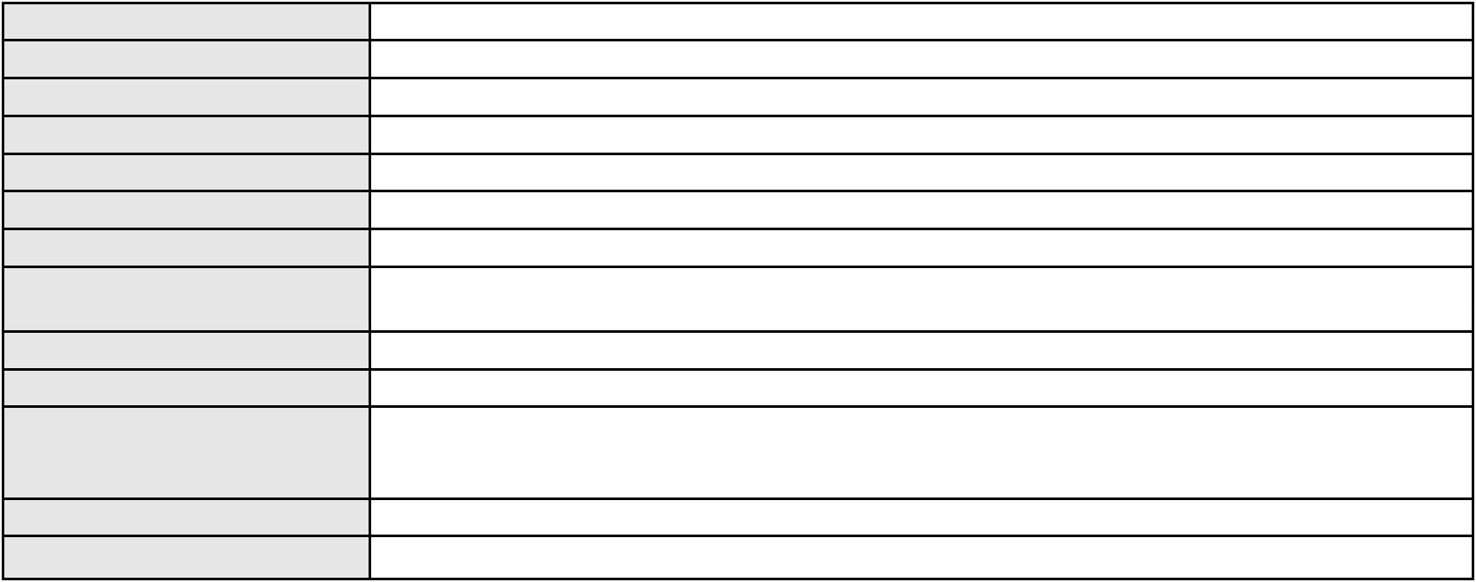

Processo
0202466-36.2024.8.06.0151
3ª Câmara de Direito Privado
CLEIDE ALVES DE AGUIAR
APELAÇÃO CÍVEL
Órgão julgador colegiado
Relator
Classe judicial
Assunto principal
Polo ativo
Defeito, nulidade ou anulação
MARIA FRAUZINA DE LIMA
Advogado(s) - Polo ativo
JOSE IDEMBERG NOBRE DE SENA - (CE14260-A)
MARLA ISEUDA DA SILVA BARROS - (CE34912-A)
Polo passivo
BANCO BRADESCO S/A
Advogado(s) - Polo passivo THIAGO BARREIRA ROMCY - (CE23900-A)
LUIZ AUGUSTO ABRANTES PEQUENO JUNIOR - (CE23178-A)
Terceiros
Não informado
Voto proferido pelo relator Não informado
Processo
3004502-25.2025.8.06.0029
Número de ordem
Órgão julgador
Órgão julgador colegiado
Relator
126
2º Gabinete da 3ª Câmara de Direito Privado
3ª Câmara de Direito Privado
CLEIDE ALVES DE AGUIAR
APELAÇÃO CÍVEL
Classe judicial
Assunto principal
Polo ativo
Práticas Abusivas
BENEDITO MISSENA DE ARAUJO
FRANCISCO AUGUSTO OLIVEIRA PAES DE ANDRADE - (CE38088-A)
BANCO CETELEM S.A.
Advogado(s) - Polo ativo
Polo passivo
Advogado(s) - Polo passivo SUELLEN PONCELL DO NASCIMENTO DUARTE - (PE28490-A)
Terceiros
MINISTERIO PUBLICO DO ESTADO DO CEARA
Voto proferido pelo relator Não informado
Processo
3001416-77.2025.8.06.0051
Número de ordem
Órgão julgador
Órgão julgador colegiado
Relator
127
2º Gabinete da 3ª Câmara de Direito Privado
3ª Câmara de Direito Privado
CLEIDE ALVES DE AGUIAR
APELAÇÃO CÍVEL
Classe judicial
Assunto principal
Polo ativo
Defeito, nulidade ou anulação
JOSE GOTARDO PAIVA MACIEL
FRANCISCO ROMARIO DE CASTRO PEREIRA - (CE49258-A)
BANCO BRADESCO S/A
Advogado(s) - Polo ativo
Polo passivo
Advogado(s) - Polo passivo THIAGO BARREIRA ROMCY - (CE23900-A)
Terceiros
MINISTERIO PUBLICO DO ESTADO DO CEARA
Voto proferido pelo relator Não informado
Processo
3003471-53.2025.8.06.0163
Número de ordem
Órgão julgador
Órgão julgador colegiado
Relator
128
2º Gabinete da 3ª Câmara de Direito Privado
3ª Câmara de Direito Privado
CLEIDE ALVES DE AGUIAR
APELAÇÃO CÍVEL
Classe judicial
Assunto principal
Polo ativo
Indenização por Dano Moral
TERESINHA ALVES FERNANDES
SINARA MARIA RODRIGUES MESQUITA BARROS - (CE51890)
BANCO BRADESCO S/A
Advogado(s) - Polo ativo
Polo passivo
Advogado(s) - Polo passivo FRANCISCO SAMPAIO DE MENEZES JUNIOR - (CE9075-A)
37
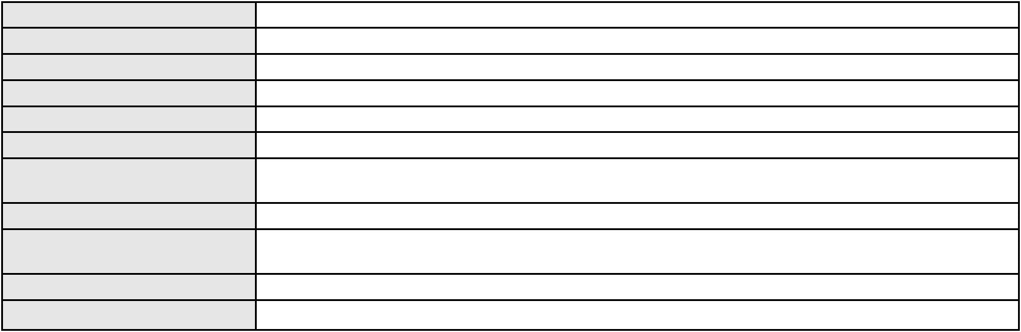

Processo
Terceiros
3003471-53.2025.8.06.0163
Não informado
Voto proferido pelo relator Não informado
Processo
0201291-10.2024.8.06.0053
Número de ordem
Órgão julgador
Órgão julgador colegiado
Relator
129
2º Gabinete da 3ª Câmara de Direito Privado
3ª Câmara de Direito Privado
CLEIDE ALVES DE AGUIAR
APELAÇÃO CÍVEL
Classe judicial
Assunto principal
Polo ativo
Indenização por Dano Moral
COMPANHIA ENERGETICA DO CEARA
ANTONIO CLETO GOMES - (CE5864-A)
ANDREA MAGALHAES FERREIRA DA ROCHA
Advogado(s) - Polo ativo
Polo passivo
Advogado(s) - Polo passivo RAFAEL RODRIGUES SALDANHA - (CE34796-A)
Terceiros
Não informado
Voto proferido pelo relator Não informado
Processo
3000239-24.2025.8.06.0166
Número de ordem
Órgão julgador
Órgão julgador colegiado
Relator
130
2º Gabinete da 3ª Câmara de Direito Privado
3ª Câmara de Direito Privado
CLEIDE ALVES DE AGUIAR
APELAÇÃO CÍVEL
Classe judicial
Assunto principal
Polo ativo
Empréstimo consignado
ALESSANDRA MARIA DE LIMA
JULIA CARNELUTTI FLORENTINO - (CE42229-A)
BANCO C6 CONSIGNADO
Advogado(s) - Polo ativo
Polo passivo
Advogado(s) - Polo passivo FERNANDA RAFAELLA OLIVEIRA DE CARVALHO - (PE32766-A)
Terceiros
MINISTERIO PUBLICO DO ESTADO DO CEARA
Voto proferido pelo relator Não informado
Processo
3002802-93.2025.8.06.0035
Número de ordem
Órgão julgador
Órgão julgador colegiado
Relator
131
2º Gabinete da 3ª Câmara de Direito Privado
3ª Câmara de Direito Privado
CLEIDE ALVES DE AGUIAR
APELAÇÃO CÍVEL
Classe judicial
Assunto principal
Polo ativo
Indenização por Dano Moral
MARIA PEREIRA DA SILVA
Advogado(s) - Polo ativo
Polo passivo
RODRIGO ANDRADE DO NASCIMENTO - (RN11195-A)
COMPANHIA ENERGETICA DO CEARA
Advogado(s) - Polo passivo ANTONIO CLETO GOMES - (CE5864-A)
Terceiros
MINISTERIO PUBLICO DO ESTADO DO CEARA
Voto proferido pelo relator Não informado
Processo
3021732-67.2025.8.06.0001
Número de ordem
Órgão julgador
Órgão julgador colegiado
Relator
132
2º Gabinete da 3ª Câmara de Direito Privado
3ª Câmara de Direito Privado
CLEIDE ALVES DE AGUIAR
APELAÇÃO CÍVEL
Classe judicial
Assunto principal
Alienação Fiduciária
38

Processo
3021732-67.2025.8.06.0001
Polo ativo
AYMORE CREDITO, FINANCIAMENTO E INVESTIMENTO S.A.
FLAVIO NEVES COSTA - (SP153447-A)
ADSON CAUAN OLIVEIRA DA SILVA
Advogado(s) - Polo ativo
Polo passivo
Advogado(s) - Polo passivo Não informado
Terceiros
Não informado
Voto proferido pelo relator Não informado
Processo
0277392-55.2021.8.06.0001
Número de ordem
Órgão julgador
Órgão julgador colegiado
Relator
133
2º Gabinete da 3ª Câmara de Direito Privado
3ª Câmara de Direito Privado
CLEIDE ALVES DE AGUIAR
APELAÇÃO CÍVEL
Classe judicial
Assunto principal
Polo ativo
Tratamento médico-hospitalar
GEAP AUTOGESTAO EM SAUDE
Advogado(s) - Polo ativo
LEONARDO FARIAS FLORENTINO - (SP343181-A)
GABRIELA DA CUNHA FURQUIM DE ALMEIDA - (DF36545-A)
EDUARDO DA SILVA CAVALCANTE - (DF24923-A)
Polo passivo
ELLANE COSTA CAVALCANTE
Advogado(s) - Polo passivo FRANCISCO OSIETE CAVALCANTE NETO - (CE32503-A)
MARIO JORGE RIBEIRO - (CE5531-A)
Terceiros
Não informado
Voto proferido pelo relator Não informado
Processo
3001439-14.2025.8.06.0054
Número de ordem
Órgão julgador
Órgão julgador colegiado
Relator
134
2º Gabinete da 3ª Câmara de Direito Privado
3ª Câmara de Direito Privado
CLEIDE ALVES DE AGUIAR
APELAÇÃO CÍVEL
Classe judicial
Assunto principal
Polo ativo
Indenização por Dano Moral
ANTONIA FRANCISCA DE JESUS
Advogado(s) - Polo ativo
GILMARIO DOMINGOS DE SOUZA - (CE30399-A)
MILENA RODRIGUES RIBEIRO - (CE40405-A)
Polo passivo
BANCO BMG SA
Advogado(s) - Polo passivo ROBERTO DOREA PESSOA - (BA12407-A)
Terceiros
Não informado
Voto proferido pelo relator Não informado
Processo
0000221-36.2018.8.06.0122
Número de ordem
Órgão julgador
Órgão julgador colegiado
Relator
135
2º Gabinete da 3ª Câmara de Direito Privado
3ª Câmara de Direito Privado
CLEIDE ALVES DE AGUIAR
APELAÇÃO CÍVEL
Classe judicial
Assunto principal
Polo ativo
Esbulho / Turbação / Ameaça
MARIO BALBINO DOS SANTOS
Advogado(s) - Polo ativo
ANTONIO ODILAURO RIBEIRO FERREIRA - (CE27514-A)
JEFFERSON LUIZ ALVES MARINHO - (CE27515-A)
Polo passivo
MARIA VILANI DA SILVA BRASILEIRO
JOAO NOGUEIRA NETO
Advogado(s) - Polo passivo FRANCISCO VICELMO FEITOSA SALES - (CE26475-A)
Terceiros
MINISTERIO PUBLICO DO ESTADO DO CEARA
39
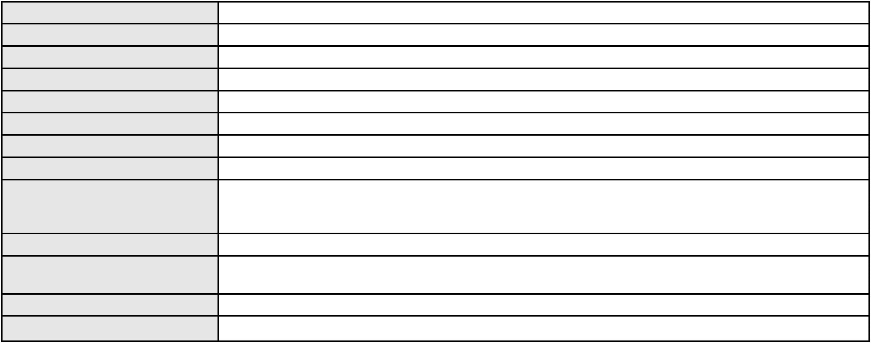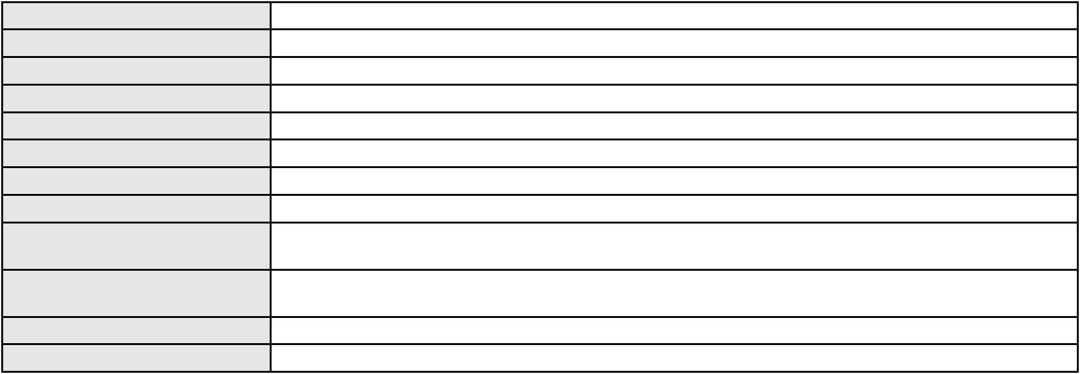

Processo
0000221-36.2018.8.06.0122
Voto proferido pelo relator Não informado
Processo
3000124-52.2026.8.06.0300
Número de ordem
Órgão julgador
Órgão julgador colegiado
Relator
136
2º Gabinete da 3ª Câmara de Direito Privado
3ª Câmara de Direito Privado
CLEIDE ALVES DE AGUIAR
APELAÇÃO CÍVEL
Classe judicial
Assunto principal
Polo ativo
Indenização por Dano Moral
CLEMI DE OLIVEIRA FORTUNATO
GILMARIO DOMINGOS DE SOUZA - (CE30399-A)
BANCO BRADESCO S/A
Advogado(s) - Polo ativo
Polo passivo
Advogado(s) - Polo passivo FRANCISCO SAMPAIO DE MENEZES JUNIOR - (CE9075-A)
Terceiros
Não informado
Voto proferido pelo relator Não informado
Processo
3000730-90.2025.8.06.0114
Número de ordem
Órgão julgador
Órgão julgador colegiado
Relator
137
2º Gabinete da 3ª Câmara de Direito Privado
3ª Câmara de Direito Privado
CLEIDE ALVES DE AGUIAR
APELAÇÃO CÍVEL
Classe judicial
Assunto principal
Polo ativo
Empréstimo consignado
JOSE FERREIRA FILHO
Advogado(s) - Polo ativo
Polo passivo
MARCUS ANDRE FORTALEZA DE SOUSA - (CE19091-A)
BANCO BRADESCO S/A
Advogado(s) - Polo passivo ROBERTO DOREA PESSOA - (BA12407-A)
Terceiros
Não informado
Voto proferido pelo relator Não informado
Processo
3002853-93.2025.8.06.0071
Número de ordem
Órgão julgador
Órgão julgador colegiado
Relator
138
2º Gabinete da 3ª Câmara de Direito Privado
3ª Câmara de Direito Privado
CLEIDE ALVES DE AGUIAR
APELAÇÃO CÍVEL
Classe judicial
Assunto principal
Polo ativo
Tarifas
NEUSA SINOBRE DA COSTA
JOAO HENRIQUE ELOI DE MELO - (CE50332-A)
ITAU UNIBANCO HOLDING S.A.
Advogado(s) - Polo ativo
Polo passivo
Advogado(s) - Polo passivo ENY ANGE SOLEDADE BITTENCOURT DE ARAUJO - (BA29442-A)
Terceiros
MINISTERIO PUBLICO DO ESTADO DO CEARA
Voto proferido pelo relator Não informado
Processo
3005649-94.2025.8.06.0091
Número de ordem
Órgão julgador
Órgão julgador colegiado
Relator
139
2º Gabinete da 3ª Câmara de Direito Privado
3ª Câmara de Direito Privado
CLEIDE ALVES DE AGUIAR
APELAÇÃO CÍVEL
Classe judicial
Assunto principal
Polo ativo
Indenização por Dano Moral
JOSE EDSON CANDIDO BATISTA
40
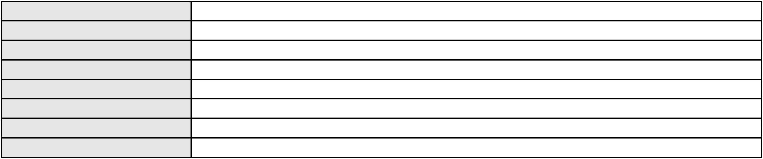

Processo
3005649-94.2025.8.06.0091
Advogado(s) - Polo ativo
Polo passivo
MARCOSORRITE GOMES ALVES - (CE38659-A)
BANCO PAN S.A.
Advogado(s) - Polo passivo ENY ANGE SOLEDADE BITTENCOURT DE ARAUJO - (BA29442-A)
Terceiros
Não informado
Voto proferido pelo relator Não informado
Processo
3024169-84.2025.8.06.0000
Número de ordem
Órgão julgador
Órgão julgador colegiado
Relator
140
2º Gabinete da 3ª Câmara de Direito Privado
3ª Câmara de Direito Privado
CLEIDE ALVES DE AGUIAR
AGRAVO DE INSTRUMENTO
Empréstimo consignado
Classe judicial
Assunto principal
Polo ativo
JULIO CESAR DE OLIVEIRA PAIVA
RAPHAEL AYRES DE MOURA CHAVES - (CE16077-A)
BANCO AGIBANK S.A
Advogado(s) - Polo ativo
Polo passivo
Advogado(s) - Polo passivo Não informado
Terceiros
MINISTERIO PUBLICO DO ESTADO DO CEARA
Voto proferido pelo relator Não informado
Processo
3000228-30.2026.8.06.0143
Número de ordem
Órgão julgador
Órgão julgador colegiado
Relator
141
2º Gabinete da 3ª Câmara de Direito Privado
3ª Câmara de Direito Privado
CLEIDE ALVES DE AGUIAR
APELAÇÃO CÍVEL
Classe judicial
Assunto principal
Polo ativo
Indenização por Dano Moral
ANTONIO ALEXANDRE DOS SANTOS
FRANCISCO REGIOS PEREIRA NETO - (CE25034-A)
BANCO ITAU CONSIGNADO S.A
Advogado(s) - Polo ativo
Polo passivo
Advogado(s) - Polo passivo ENY ANGE SOLEDADE BITTENCOURT DE ARAUJO - (BA29442-A)
Terceiros
Não informado
Voto proferido pelo relator Não informado
Processo
3002725-84.2025.8.06.0035
Número de ordem
Órgão julgador
Órgão julgador colegiado
Relator
142
3º Gabinete da 3ª Câmara de Direito Privado
3ª Câmara de Direito Privado
MARCOS WILLIAM LEITE DE OLIVEIRA
APELAÇÃO CÍVEL
Classe judicial
Assunto principal
Polo ativo
Indenização por Dano Moral
JOSE ALBERTO DA SILVA
Advogado(s) - Polo ativo
Polo passivo
RODRIGO ANDRADE DO NASCIMENTO - (RN11195-A)
COMPANHIA ENERGETICA DO CEARA
Advogado(s) - Polo passivo ANTONIO CLETO GOMES - (CE5864-A)
Terceiros
Não informado
Voto proferido pelo relator Não informado
Processo
0203230-68.2024.8.06.0071
Número de ordem
Órgão julgador
143
3º Gabinete da 3ª Câmara de Direito Privado
3ª Câmara de Direito Privado
Órgão julgador colegiado
41
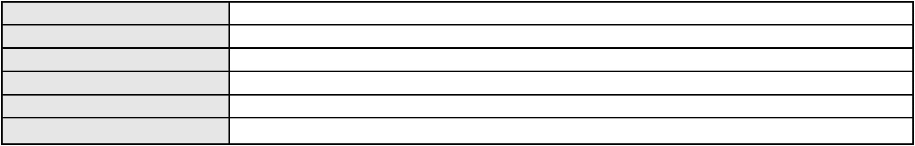

Processo
0203230-68.2024.8.06.0071
MARCOS WILLIAM LEITE DE OLIVEIRA
APELAÇÃO CÍVEL
Relator
Classe judicial
Assunto principal
Polo ativo
Práticas Abusivas
ANTONIO FERREIRA DA SILVA
ERLON CICERO FERREIRA DA SILVA - (CE14932-A)
Banco do Brasil S.A
Advogado(s) - Polo ativo
Polo passivo
Advogado(s) - Polo passivo Não informado
Terceiros
Não informado
Voto proferido pelo relator Não informado
Processo
0050513-28.2020.8.06.0066
Número de ordem
Órgão julgador
Órgão julgador colegiado
Relator
144
3º Gabinete da 3ª Câmara de Direito Privado
3ª Câmara de Direito Privado
MARCOS WILLIAM LEITE DE OLIVEIRA
APELAÇÃO CÍVEL
Classe judicial
Assunto principal
Polo ativo
Empréstimo consignado
BANCO ITAU CONSIGNADO S.A
ENY ANGE SOLEDADE BITTENCOURT DE ARAUJO - (BA29442-A)
MARIA MARLUCE DO NASCIMENTO RIBEIRO
Advogado(s) - Polo ativo
Polo passivo
Advogado(s) - Polo passivo GILDASIO OLIVEIRA PINHEIRO - (CE7681-A)
Terceiros
Não informado
Voto proferido pelo relator Não informado
Processo
3000009-47.2026.8.06.0133
Número de ordem
Órgão julgador
Órgão julgador colegiado
Relator
145
3º Gabinete da 3ª Câmara de Direito Privado
3ª Câmara de Direito Privado
MARCOS WILLIAM LEITE DE OLIVEIRA
APELAÇÃO CÍVEL
Classe judicial
Assunto principal
Polo ativo
Práticas Abusivas
BANCO BRADESCO S/A
Advogado(s) - Polo ativo
Polo passivo
ANTONIO DE MORAES DOURADO NETO - (PE23255-A)
ANTONIA PRISCILA BARBOZA
Advogado(s) - Polo passivo FRANCISCO MATEUS DA SILVA LIMA - (CE47149-A)
Terceiros
Não informado
Voto proferido pelo relator Não informado
Processo
3002955-29.2025.8.06.0035
Número de ordem
Órgão julgador
Órgão julgador colegiado
Relator
146
3º Gabinete da 3ª Câmara de Direito Privado
3ª Câmara de Direito Privado
MARCOS WILLIAM LEITE DE OLIVEIRA
APELAÇÃO CÍVEL
Classe judicial
Assunto principal
Polo ativo
Indenização por Dano Moral
MARIA JULIETA BARBOSA
Advogado(s) - Polo ativo
Polo passivo
RODRIGO ANDRADE DO NASCIMENTO - (RN11195-A)
COMPANHIA ENERGETICA DO CEARA
Advogado(s) - Polo passivo ANTONIO CLETO GOMES - (CE5864-A)
Terceiros
Não informado
Voto proferido pelo relator Não informado
42

Processo
3000787-37.2025.8.06.0170
Número de ordem
Órgão julgador
Órgão julgador colegiado
Relator
147
3º Gabinete da 3ª Câmara de Direito Privado
3ª Câmara de Direito Privado
MARCOS WILLIAM LEITE DE OLIVEIRA
APELAÇÃO CÍVEL
Classe judicial
Assunto principal
Polo ativo
Indenização por Dano Material
RAIMUNDO ORDELIO SILVA
FRANCISCO GUSTAVO MUNIZ DE MESQUITA - (CE31449-A)
BANCO C6 CONSIGNADO
Advogado(s) - Polo ativo
Polo passivo
Advogado(s) - Polo passivo FERNANDA RAFAELLA OLIVEIRA DE CARVALHO - (PE32766-A)
Terceiros
Não informado
Voto proferido pelo relator Não informado
Processo
0200334-22.2024.8.06.0081
Número de ordem
Órgão julgador
Órgão julgador colegiado
Relator
148
3º Gabinete da 3ª Câmara de Direito Privado
3ª Câmara de Direito Privado
MARCOS WILLIAM LEITE DE OLIVEIRA
APELAÇÃO CÍVEL
Classe judicial
Assunto principal
Polo ativo
Indenização por Dano Moral
MARIA MACHADO DOS ANJOS
Advogado(s) - Polo ativo
DAVI PORTELA MUNIZ - (CE32573-A)
MARIA DA SAUDE BEZERRA DE BRITO - (CE33886-A)
Polo passivo
BANCO BRADESCO S/A
Advogado(s) - Polo passivo ROBERTO DOREA PESSOA - (BA12407-A)
LARISSA SENTO SE ROSSI - (BA16330-A)
Terceiros
Não informado
Voto proferido pelo relator Não informado
Processo
3003473-23.2025.8.06.0163
Número de ordem
Órgão julgador
Órgão julgador colegiado
Relator
149
3º Gabinete da 3ª Câmara de Direito Privado
3ª Câmara de Direito Privado
MARCOS WILLIAM LEITE DE OLIVEIRA
APELAÇÃO CÍVEL
Classe judicial
Assunto principal
Polo ativo
Indenização por Dano Moral
TERESINHA ALVES FERNANDES
SINARA MARIA RODRIGUES MESQUITA BARROS - (CE51890)
BANCO BRADESCO S/A
Advogado(s) - Polo ativo
Polo passivo
Advogado(s) - Polo passivo FRANCISCO SAMPAIO DE MENEZES JUNIOR - (CE9075-A)
Terceiros
Não informado
Voto proferido pelo relator Não informado
Processo
3000263-41.2026.8.06.0029
Número de ordem
Órgão julgador
Órgão julgador colegiado
Relator
150
3º Gabinete da 3ª Câmara de Direito Privado
3ª Câmara de Direito Privado
MARCOS WILLIAM LEITE DE OLIVEIRA
APELAÇÃO CÍVEL
Classe judicial
Assunto principal
Polo ativo
Indenização por Dano Moral
FRANCISCO SIMAO LEITE
MARCOSORRITE GOMES ALVES - (CE38659-A)
Advogado(s) - Polo ativo
43
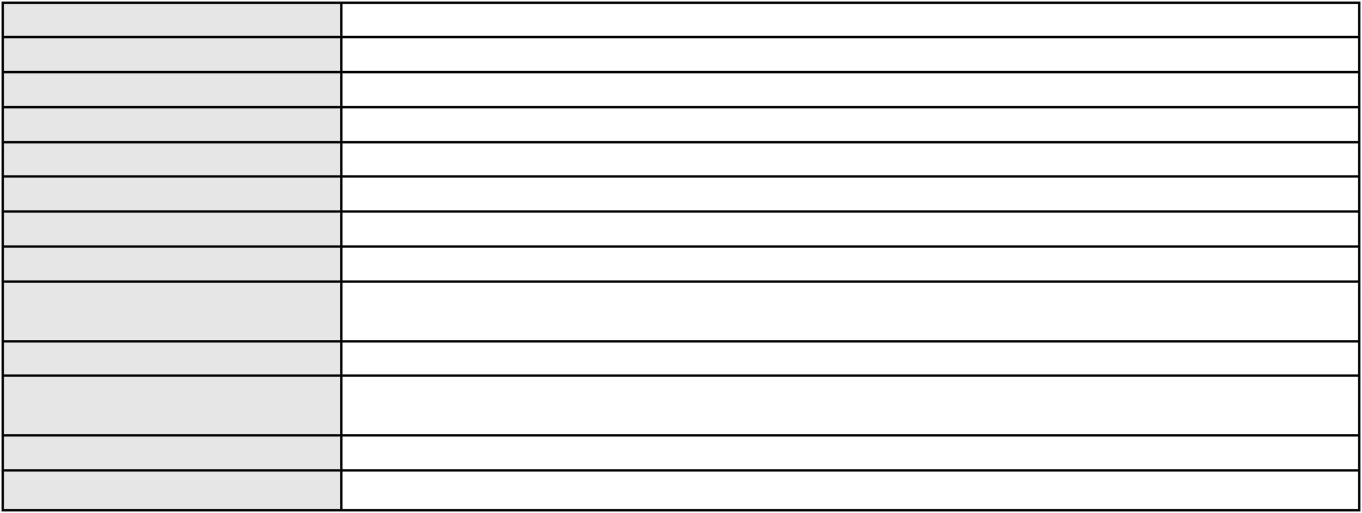

Processo
3000263-41.2026.8.06.0029
Polo passivo
BANCO DO ESTADO DO RIO GRANDE DO SUL SA
Advogado(s) - Polo passivo MATEUS HAESER PELLEGRINI - (RS57114-A)
Terceiros
Não informado
Voto proferido pelo relator Não informado
Processo
0265944-51.2022.8.06.0001
Número de ordem
Órgão julgador
Órgão julgador colegiado
Relator
151
3º Gabinete da 3ª Câmara de Direito Privado
3ª Câmara de Direito Privado
MARCOS WILLIAM LEITE DE OLIVEIRA
APELAÇÃO CÍVEL
Classe judicial
Assunto principal
Polo ativo
Indenização por Dano Material
JOSE GERALDO MOURA
Advogado(s) - Polo ativo
EDSON JOSE SAMPAIO CUNHA FILHO - (CE6512-A)
JESSICA JUSTO BELEM - (CE33868-A)
VICTOR ARIEL GOMES LIMA - (CE52810-A)
Polo passivo
Banco do Brasil S.A
BANCO DO BRASIL SA
Advogado(s) - Polo passivo DAVID SOMBRA PEIXOTO - (CE16477-A)
Terceiros
FRANCISCO WELLINGTON COSTA SOUSA
Voto proferido pelo relator Não informado
Processo
3003325-79.2026.8.06.0000
Número de ordem
Órgão julgador
Órgão julgador colegiado
Relator
152
3º Gabinete da 3ª Câmara de Direito Privado
3ª Câmara de Direito Privado
MARCOS WILLIAM LEITE DE OLIVEIRA
AGRAVO DE INSTRUMENTO
Classe judicial
Assunto principal
Polo ativo
Provas em geral
CLEOMAR DE CARVALHO FRANCELINO
ANTONIA IRIAN DE CARVALHO ALCONFORADO - (PB23559)
BANCO DO NORDESTE DO BRASIL SA
Advogado(s) - Polo ativo
Polo passivo
Advogado(s) - Polo passivo HAROLDO WILSON MARTINEZ DE SOUZA JUNIOR - (PE20366-A)
MARITZZA FABIANE LIMA MARTINEZ DE SOUZA OLIVEIRA ROSSITER - (CE44562-S)
MARIZZE FERNANDA LIMA MARTINEZ DE SOUZA PACHECO - (CE44561-A)
GESILDA LIMA MARTINEZ DE SOUZA - (CE44560-S)
Terceiros
Não informado
Voto proferido pelo relator Não informado
Processo
0250903-73.2024.8.06.0001
Número de ordem
Órgão julgador
Órgão julgador colegiado
Relator
153
3º Gabinete da 3ª Câmara de Direito Privado
3ª Câmara de Direito Privado
MARCOS WILLIAM LEITE DE OLIVEIRA
APELAÇÃO CÍVEL
Classe judicial
Assunto principal
Polo ativo
Extinção da Execução
NEWTON ASSUNCAO DE OLIVEIRA JUNIOR
PAULO SERGIO SANTOS SOUSA - (CE38126-A)
LUIZ ODORICO MONTEIRO DE ANDRADE
Advogado(s) - Polo ativo
Polo passivo
Advogado(s) - Polo passivo JOSE PATRIARCA BRANDAO SOUZA - (CE23569-A)
Terceiros
MINISTERIO PUBLICO DO ESTADO DO CEARA
Voto proferido pelo relator Não informado
44
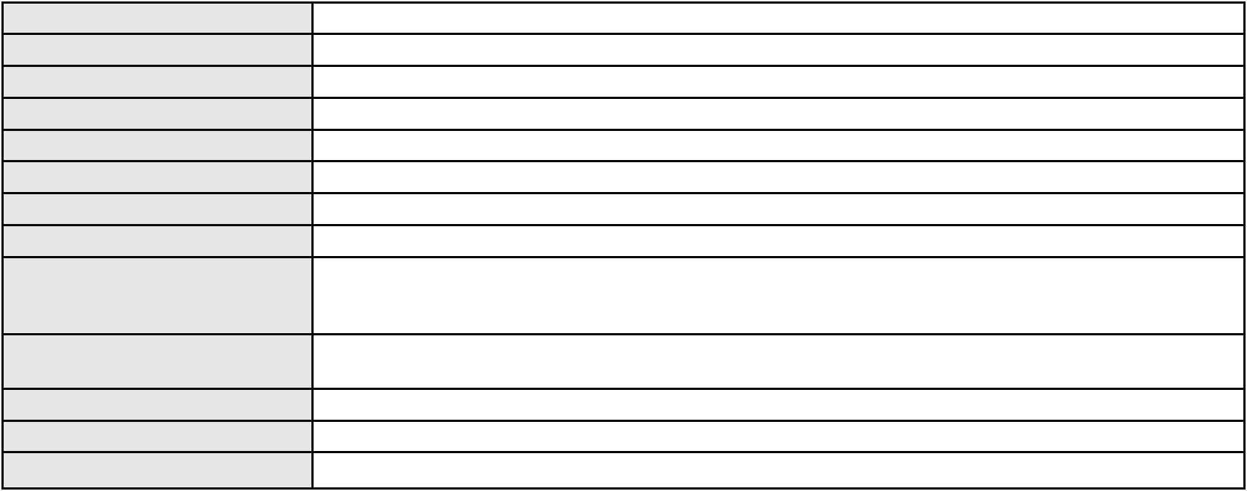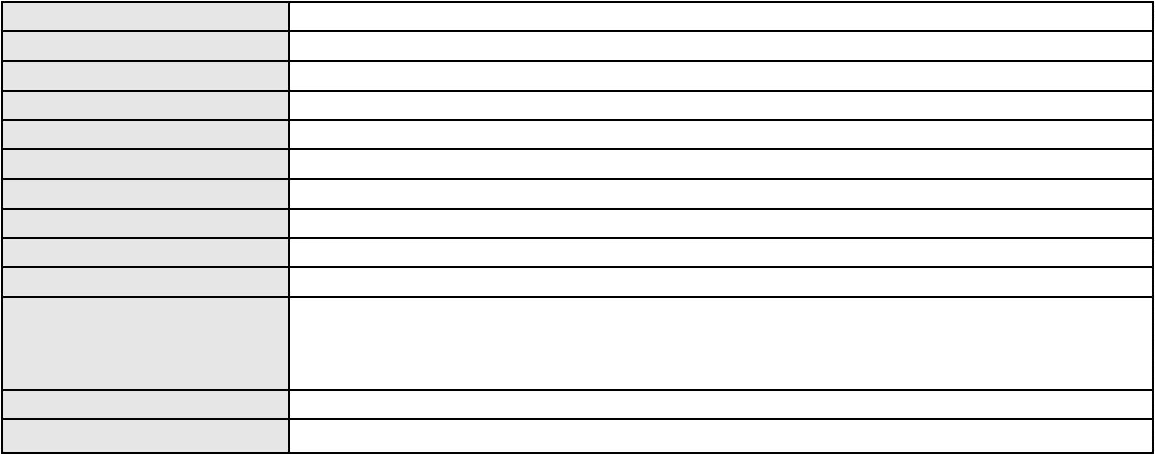

Processo
0050918-26.2021.8.06.0035
154
Número de ordem
Órgão julgador
Órgão julgador colegiado
Relator
3º Gabinete da 3ª Câmara de Direito Privado
3ª Câmara de Direito Privado
MARCOS WILLIAM LEITE DE OLIVEIRA
APELAÇÃO CÍVEL
Classe judicial
Assunto principal
Polo ativo
Despejo por Denúncia Vazia
LUIZ ROBERTO BARROSO GASPAR DE OLIVEIRA
LUCIO ANTONIO DUQUE SILVA
Advogado(s) - Polo ativo
EURIVAN ALVES MOREIRA - (CE7488-A)
ALEXANDRE MARQUES DA COSTA LIMA - (CE18689-A)
JOSE MAURILIO DE OLIVEIRA - (CE38383-A)
EURIVAN ALVES MOREIRA - (CE7488-A)
ALEXANDRE MARQUES DA COSTA LIMA - (CE18689-A)
JOSE MAURILIO DE OLIVEIRA - (CE38383-A)
Polo passivo
LUCIO ANTONIO DUQUE SILVA
LUIZ ROBERTO BARROSO GASPAR DE OLIVEIRA
Advogado(s) - Polo passivo ALLAN DANISIO ARAUJO SILVA - (CE41958-A)
ALLAN DANISIO ARAUJO SILVA - (CE41958-A)
Terceiros
Não informado
Voto proferido pelo relator Não informado
Processo
0201485-27.2022.8.06.0070
Número de ordem
Órgão julgador
Órgão julgador colegiado
Relator
155
3º Gabinete da 3ª Câmara de Direito Privado
3ª Câmara de Direito Privado
MARCOS WILLIAM LEITE DE OLIVEIRA
APELAÇÃO CÍVEL
Classe judicial
Assunto principal
Polo ativo
Promessa de Compra e Venda
MARIA EUFRASIA DA SILVA
GISELLE DA SILVA OLIVEIRA - (DF42899-A)
RENATO SILVA DO NASCIMENTO
Advogado(s) - Polo ativo
Polo passivo
Advogado(s) - Polo passivo ROSIANE LEITE FERNANDES - (CE29212-B)
Terceiros
MINISTERIO PUBLICO DO ESTADO DO CEARA
Voto proferido pelo relator Não informado
Processo
0122140-30.2019.8.06.0001
Número de ordem
Órgão julgador
Órgão julgador colegiado
Relator
156
3º Gabinete da 3ª Câmara de Direito Privado
3ª Câmara de Direito Privado
MARCOS WILLIAM LEITE DE OLIVEIRA
APELAÇÃO CÍVEL
Classe judicial
Assunto principal
Polo ativo
Imissão
CARLOS ALBERTO TEIXEIRA
Advogado(s) - Polo ativo
ALFREDO GOMES DOS SANTOS NETO - (CE36609-A)
JOAO LEITE COSTA JUNIOR - (CE36647-A)
Polo passivo
IOLANDA BARBOSA VIEIRA
Advogado(s) - Polo passivo ANTONIO JOSE NUNES DIAS LEITAO - (CE35813-A)
Terceiros
BANCO BRADESCO S/A
MINISTERIO PUBLICO DO ESTADO DO CEARA
Voto proferido pelo relator Não informado
Processo
0200347-22.2023.8.06.0092
Número de ordem
Órgão julgador
157
3º Gabinete da 3ª Câmara de Direito Privado
3ª Câmara de Direito Privado
Órgão julgador colegiado
45
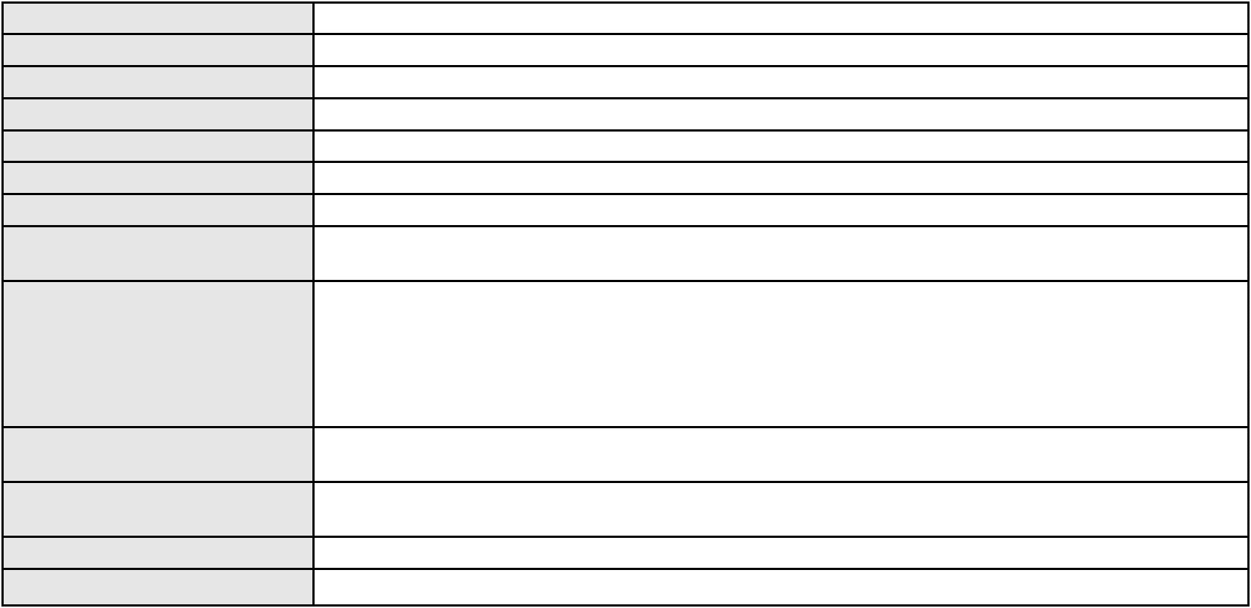

Processo
0200347-22.2023.8.06.0092
Relator
MARCOS WILLIAM LEITE DE OLIVEIRA
APELAÇÃO CÍVEL
Classe judicial
Assunto principal
Polo ativo
Inclusão Indevida em Cadastro de Inadimplentes
ELIANE LOPES FERREIRA
FRANCISCO EMANUEL LOPES FERREIRA
FRANCISCO LOPES FERREIRA
Advogado(s) - Polo ativo
Polo passivo
ANNA RONNERIA LACERDA SOUZA - (DF62386-B)
BANCO BRADESCO S/A
Advogado(s) - Polo passivo ROBERTO DOREA PESSOA - (BA12407-A)
Terceiros
Não informado
Voto proferido pelo relator Não informado
Processo
3000151-84.2026.8.06.0122
Número de ordem
Órgão julgador
Órgão julgador colegiado
Relator
158
3º Gabinete da 3ª Câmara de Direito Privado
3ª Câmara de Direito Privado
MARCOS WILLIAM LEITE DE OLIVEIRA
APELAÇÃO CÍVEL
Classe judicial
Assunto principal
Polo ativo
Rescisão do contrato e devolução do dinheiro
EDVAL LUIZ MONTEIRO
Advogado(s) - Polo ativo
Polo passivo
DEBORA BELEM DE MENDONCA - (CE34734-A)
BRADESCO CAPITALIZACAO S/A
Advogado(s) - Polo passivo PAULO EDUARDO PRADO - (CE24314-A)
Terceiros
Não informado
Voto proferido pelo relator Não informado
Processo
3001838-52.2025.8.06.0051
Número de ordem
Órgão julgador
Órgão julgador colegiado
Relator
159
3º Gabinete da 3ª Câmara de Direito Privado
3ª Câmara de Direito Privado
MARCOS WILLIAM LEITE DE OLIVEIRA
APELAÇÃO CÍVEL
Classe judicial
Assunto principal
Polo ativo
Cláusulas Abusivas
MARIA AVELINA MENDES
AMIEL DIAS DE LUIZ - (RS78403-A)
BANCO AGIBANK S.A
Advogado(s) - Polo ativo
Polo passivo
Advogado(s) - Polo passivo PETERSON DOS SANTOS - (SP336353-A)
Terceiros
Não informado
Voto proferido pelo relator Não informado
Processo
0224001-54.2022.8.06.0001
Número de ordem
Órgão julgador
Órgão julgador colegiado
Relator
160
3º Gabinete da 3ª Câmara de Direito Privado
3ª Câmara de Direito Privado
MARCOS WILLIAM LEITE DE OLIVEIRA
APELAÇÃO CÍVEL
Classe judicial
Assunto principal
Polo ativo
Exoneração
Maria Nilce Madeiro
Advogado(s) - Polo ativo
Polo passivo
FRANCISCO WISNEY PINHEIRO - (CE29721-A)
FRANCISCO LUCIMAR NOGUEIRA
Advogado(s) - Polo passivo DANILO SOBRAL DE OLIVEIRA - (CE34917-A)
Terceiros
MINISTERIO PUBLICO DO ESTADO DO CEARA
46
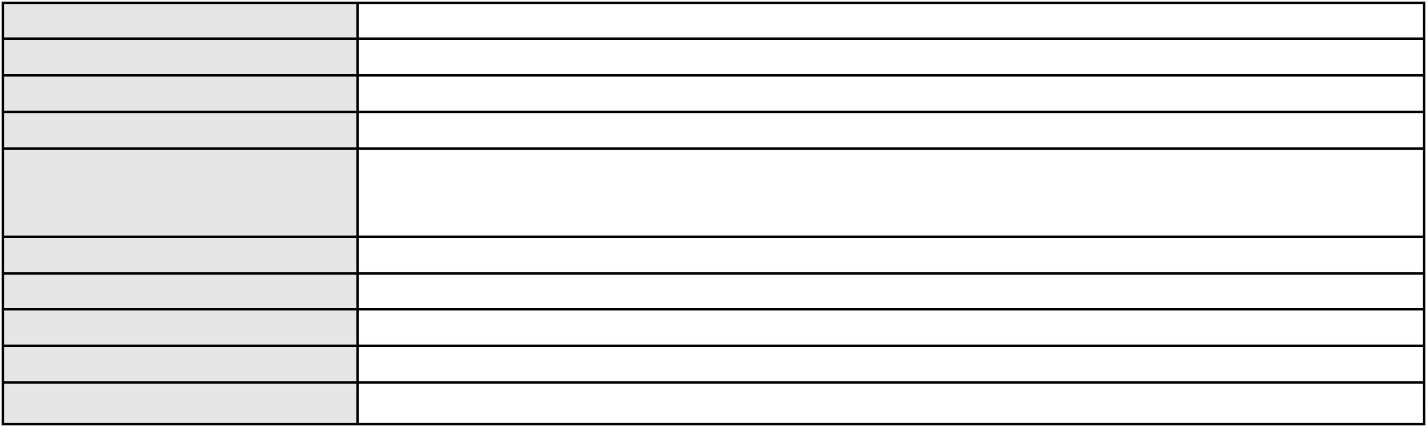

Processo
0224001-54.2022.8.06.0001
Voto proferido pelo relator Não informado
Processo
3005046-66.2026.8.06.0000
Número de ordem
Órgão julgador
Órgão julgador colegiado
Relator
161
3º Gabinete da 3ª Câmara de Direito Privado
3ª Câmara de Direito Privado
MARCOS WILLIAM LEITE DE OLIVEIRA
AGRAVO DE INSTRUMENTO
Classe judicial
Assunto principal
Polo ativo
Fornecimento de medicamentos
MYRZA LEITE FEITOSA
Advogado(s) - Polo ativo
Polo passivo
GIOVANNI FERNANDES SANTOS - (CE8522-A)
UNIMED DE FORTALEZA COOPERATIVA DE TRABALHO MEDICO LTDA
Advogado(s) - Polo passivo DAVID SOMBRA PEIXOTO - (CE16477-A)
Terceiros
Não informado
Voto proferido pelo relator Não informado
Processo
3000642-84.2025.8.06.0168
Número de ordem
Órgão julgador
Órgão julgador colegiado
Relator
162
3º Gabinete da 3ª Câmara de Direito Privado
3ª Câmara de Direito Privado
MARCOS WILLIAM LEITE DE OLIVEIRA
APELAÇÃO CÍVEL
Classe judicial
Assunto principal
Polo ativo
Indenização por Dano Moral
BANCO BRADESCO S/A
Advogado(s) - Polo ativo
Polo passivo
FELIPE GAZOLA VIEIRA MARQUES - (CE30071-A)
RAIMUNDO NONATO DE OLIVEIRA
Advogado(s) - Polo passivo ALYNE LOPES SILVA - (CE49934-A)
PAULO RENATO DE SOUSA - (CE23284-A)
Terceiros
Não informado
Voto proferido pelo relator Não informado
Processo
3007783-42.2026.8.06.0000
Número de ordem
Órgão julgador
Órgão julgador colegiado
Relator
163
3º Gabinete da 3ª Câmara de Direito Privado
3ª Câmara de Direito Privado
MARCOS WILLIAM LEITE DE OLIVEIRA
AGRAVO DE INSTRUMENTO
Efeito Suspensivo a Recurso
FRANCISCO ENI LIMA DE ANDRADE
Classe judicial
Assunto principal
Polo ativo
Advogado(s) - Polo ativo
JOSE ELDAIR DE SOUZA MARTINS - (AM1822)
EIKE PORTO GUIMARAES - (AM15105)
Polo passivo
SPE NOVA ERA CEARA TRANSMISSORA S.A.
Advogado(s) - Polo passivo DAVID ANTUNES DAVID - (MG84928)
Terceiros
Não informado
Voto proferido pelo relator Não informado
Processo
0050617-35.2020.8.06.0158
Número de ordem
Órgão julgador
Órgão julgador colegiado
Relator
164
3º Gabinete da 3ª Câmara de Direito Privado
3ª Câmara de Direito Privado
MARCOS WILLIAM LEITE DE OLIVEIRA
APELAÇÃO CÍVEL
Classe judicial
Assunto principal
Dissolução
47

Processo
0050617-35.2020.8.06.0158
Polo ativo
VICTOR MANUEL IZIQUE TELLO
Advogado(s) - Polo ativo
DOUGLAS MICHEL CAETANO - (SP253248-S)
FIAMMA LETICIA BRAGA ALBUQUERQUE - (CE42458-A)
PAULO FERREIRA RABELO - (CE40559-A)
Polo passivo
MARIA AUXILIADORA OLIVEIRA PONTES
Advogado(s) - Polo passivo ANA ZELIA CAVALCANTE OLIVEIRA - (CE13165-A)
Terceiros
Não informado
Voto proferido pelo relator Não informado
Processo
0228211-22.2020.8.06.0001
Número de ordem
Órgão julgador
Órgão julgador colegiado
Relator
165
3º Gabinete da 3ª Câmara de Direito Privado
3ª Câmara de Direito Privado
MARCOS WILLIAM LEITE DE OLIVEIRA
APELAÇÃO CÍVEL
Classe judicial
Assunto principal
Polo ativo
Reconhecimento / Dissolução
JOAO BOSCO DA SILVA
Advogado(s) - Polo ativo
ANTONIO TEIXEIRA DE OLIVEIRA - (CE11229-A)
BIANCA FREITAS DA SILVA LESSA - (CE52287-A)
Polo passivo
MARIA SUELIY DA SILVA DE OLIVEIRA
Advogado(s) - Polo passivo KARLA DE SOUSA CRUZ - (CE35747-A)
LEONARDO JOSE PEIXOTO LEAL - (CE20858-A)
Terceiros
MINISTERIO PUBLICO DO ESTADO DO CEARA
Voto proferido pelo relator Não informado
Processo
0739709-59.2000.8.06.0001
Número de ordem
Órgão julgador
Órgão julgador colegiado
Relator
166
3º Gabinete da 3ª Câmara de Direito Privado
3ª Câmara de Direito Privado
MARCOS WILLIAM LEITE DE OLIVEIRA
APELAÇÃO CÍVEL
Classe judicial
Assunto principal
Polo ativo
Enfiteuse
MARIA LUCIA CUNHA DE SOUSA
FRANCISCO ALVES DE SOUSA
Advogado(s) - Polo ativo
Polo passivo
Não informado
Espolio de Rafael Arcanjo Soares Araujo
DEFENSORIA PUBLICA DO ESTADO DO CEARA
Advogado(s) - Polo passivo MARCOS ANTONIO VIEIRA DE SOUZA - (CE8754-A)
Terceiros
MINISTERIO PUBLICO DO ESTADO DO CEARA
Voto proferido pelo relator Não informado
Processo
3001639-36.2025.8.06.0049
Número de ordem
Órgão julgador
Órgão julgador colegiado
Relator
167
3º Gabinete da 3ª Câmara de Direito Privado
3ª Câmara de Direito Privado
MARCOS WILLIAM LEITE DE OLIVEIRA
APELAÇÃO CÍVEL
Classe judicial
Assunto principal
Polo ativo
Indenização por Dano Moral
JOSE BARBOSA
Advogado(s) - Polo ativo
JOSUE CALEBE DA SILVA PITOMBEIRA - (CE53045-A)
RENAN LUCAS GOMES - (CE52399-A)
Polo passivo
BANCO BRADESCO S/A
Advogado(s) - Polo passivo ROBERTO DOREA PESSOA - (BA12407-A)
Terceiros
Não informado
48
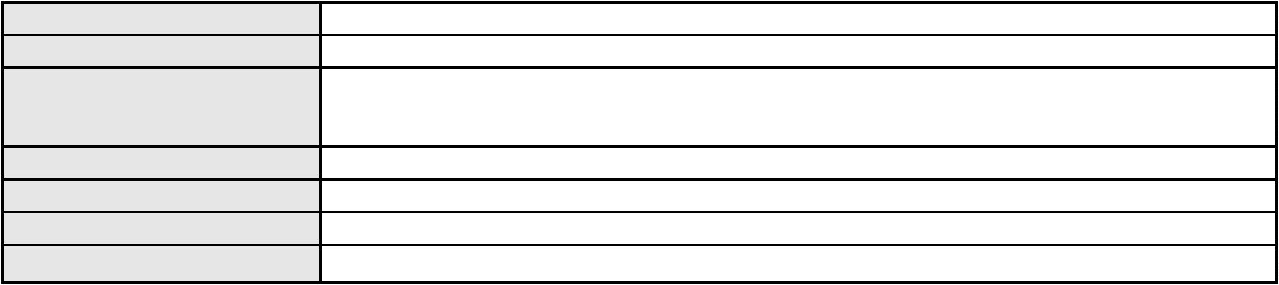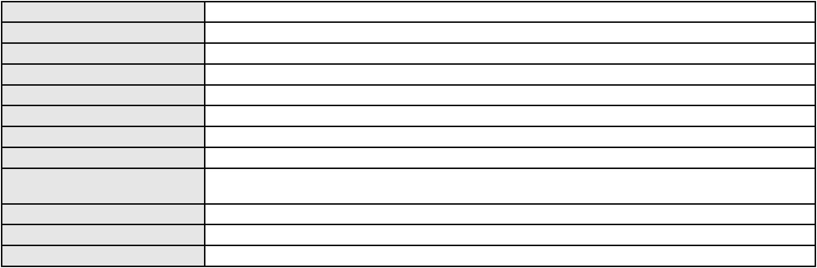

Processo
3001639-36.2025.8.06.0049
Voto proferido pelo relator Não informado
Processo
3068337-71.2025.8.06.0001
Número de ordem
Órgão julgador
Órgão julgador colegiado
Relator
168
3º Gabinete da 3ª Câmara de Direito Privado
3ª Câmara de Direito Privado
MARCOS WILLIAM LEITE DE OLIVEIRA
APELAÇÃO CÍVEL
Classe judicial
Assunto principal
Polo ativo
Tratamento médico-hospitalar
BRADESCO SAUDE S/A
Advogado(s) - Polo ativo
Polo passivo
WILSON SALES BELCHIOR - (CE17314-A)
LEOPOLDINA MARIA LOPES MELO
Advogado(s) - Polo passivo RODRIGO SILVEIRA LIMA - (CE19187-A)
Terceiros
Não informado
Voto proferido pelo relator Não informado
Processo
3000965-65.2025.8.06.0176
Número de ordem
Órgão julgador
Órgão julgador colegiado
Relator
169
3º Gabinete da 3ª Câmara de Direito Privado
3ª Câmara de Direito Privado
MARCOS WILLIAM LEITE DE OLIVEIRA
APELAÇÃO CÍVEL
Classe judicial
Assunto principal
Polo ativo
De Tortura
MINISTERIO PUBLICO DO ESTADO DO CEARA
A. H. D. S. F.
Advogado(s) - Polo ativo
Polo passivo
Não informado
A. H. D. S. F.
R. A. G. D. S.
MINISTERIO PUBLICO DO ESTADO DO CEARA
Advogado(s) - Polo passivo WESCLEY ANDERSON PEREIRA RODRIGUES - (CE50037-A)
WESCLEY ANDERSON PEREIRA RODRIGUES - (CE50037-A)
Terceiros
Não informado
Voto proferido pelo relator Não informado
Processo
3000435-50.2026.8.06.0136
Número de ordem
Órgão julgador
Órgão julgador colegiado
Relator
170
3º Gabinete da 3ª Câmara de Direito Privado
3ª Câmara de Direito Privado
MARCOS WILLIAM LEITE DE OLIVEIRA
APELAÇÃO CÍVEL
Classe judicial
Assunto principal
Polo ativo
Empréstimo consignado
J. R. F. D. S.
Advogado(s) - Polo ativo
Polo passivo
RODNEY PACHECO MONTEIRO - (CE23095-A)
BANCO C6 CONSIGNADO
BANCO PAN S.A.
Advogado(s) - Polo passivo FERNANDA RAFAELLA OLIVEIRA DE CARVALHO - (PE32766-A)
Terceiros
Não informado
Voto proferido pelo relator Não informado
Processo
3036516-83.2024.8.06.0001
Número de ordem
Órgão julgador
Órgão julgador colegiado
Relator
171
3º Gabinete da 3ª Câmara de Direito Privado
3ª Câmara de Direito Privado
MARCOS WILLIAM LEITE DE OLIVEIRA
49
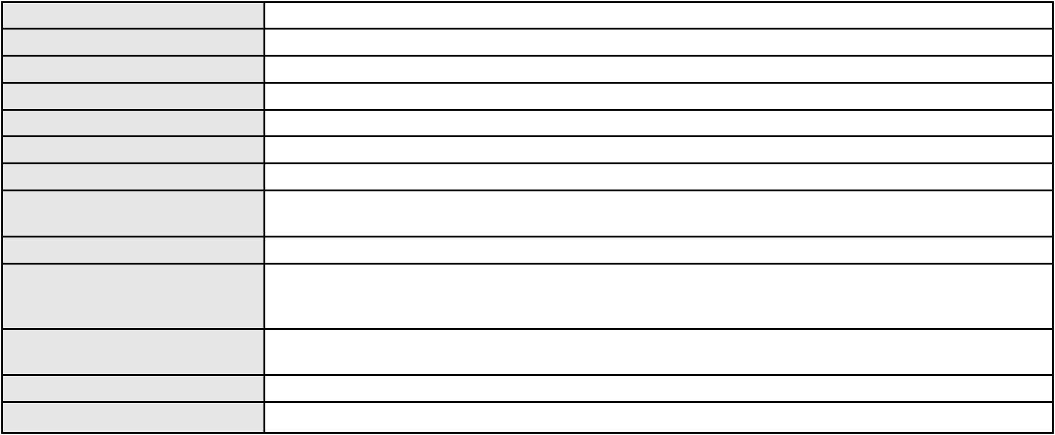

Processo
3036516-83.2024.8.06.0001
APELAÇÃO CÍVEL
Classe judicial
Assunto principal
Polo ativo
Alienação Fiduciária
ITAU UNIBANCO HOLDING S.A.
CRISTIANE BELINATI GARCIA LOPES - (CE23649-A)
DANIEL DUARTE CAMPELO
Advogado(s) - Polo ativo
Polo passivo
Advogado(s) - Polo passivo ANGELO MATHEUS FREITAS BRAUNA - (CE51485-A)
LIVIA MARIA SILVA DE FREITAS - (RJ241582-A)
Terceiros
Não informado
Voto proferido pelo relator Não informado
Processo
0282701-23.2022.8.06.0001
Número de ordem
Órgão julgador
Órgão julgador colegiado
Relator
172
3º Gabinete da 3ª Câmara de Direito Privado
3ª Câmara de Direito Privado
MARCOS WILLIAM LEITE DE OLIVEIRA
APELAÇÃO CÍVEL
Classe judicial
Assunto principal
Polo ativo
Reconhecimento / Dissolução
FRANCISCO DANIEL SENA DE QUEIROZ
MARCUS FABIO SILVA LUNA - (CE26206-A)
PRISCILA LOPES DE OLIVEIRA
Advogado(s) - Polo ativo
Polo passivo
Advogado(s) - Polo passivo FRANCISCO BARBOSA BRAGA NETO - (CE38462-A)
FELIPE COELHO COSTA - (CE38461-A)
HELSON STEPHANES PRADO MELO - (CE38514-A)
Terceiros
Não informado
Voto proferido pelo relator Não informado
Processo
3005696-31.2025.8.06.0071
Número de ordem
Órgão julgador
Órgão julgador colegiado
Relator
173
3º Gabinete da 3ª Câmara de Direito Privado
3ª Câmara de Direito Privado
MARCOS WILLIAM LEITE DE OLIVEIRA
APELAÇÃO CÍVEL
Classe judicial
Assunto principal
Polo ativo
Cartão de Crédito
DAVID MACARIO CARVALHO DE BRITO BEZERRA
DAIANA VIANA FEITOSA CASTRO - (CE48661-A)
SICREDI CEARA - COOPERATIVA DE CREDITO DO ESTADO DO CEARA
Advogado(s) - Polo ativo
Polo passivo
Advogado(s) - Polo passivo ANDRE LUIZ LIMA DANTAS - (CE27702-A)
Terceiros
Não informado
Voto proferido pelo relator Não informado
Processo
3010154-76.2026.8.06.0000
Número de ordem
Órgão julgador
Órgão julgador colegiado
Relator
174
3º Gabinete da 3ª Câmara de Direito Privado
3ª Câmara de Direito Privado
MARCOS WILLIAM LEITE DE OLIVEIRA
AGRAVO DE INSTRUMENTO
Classe judicial
Assunto principal
Polo ativo
Indenização por Dano Moral
GALEGUINIMPORTS ASSISTENCIA TECNICA E COMERCIO DE CELULARES LTDA
Advogado(s) - Polo ativo
FILIPE BRAYAN LIMA CORREIA - (CE28241-A)
LARA IRIS ROCHA DA SILVA - (CE54719)
Polo passivo
FACEBOOK SERVICOS ONLINE DO BRASIL LTDA.
Advogado(s) - Polo passivo CELSO DE FARIA MONTEIRO - (CE30086-A)
Terceiros
Não informado
50
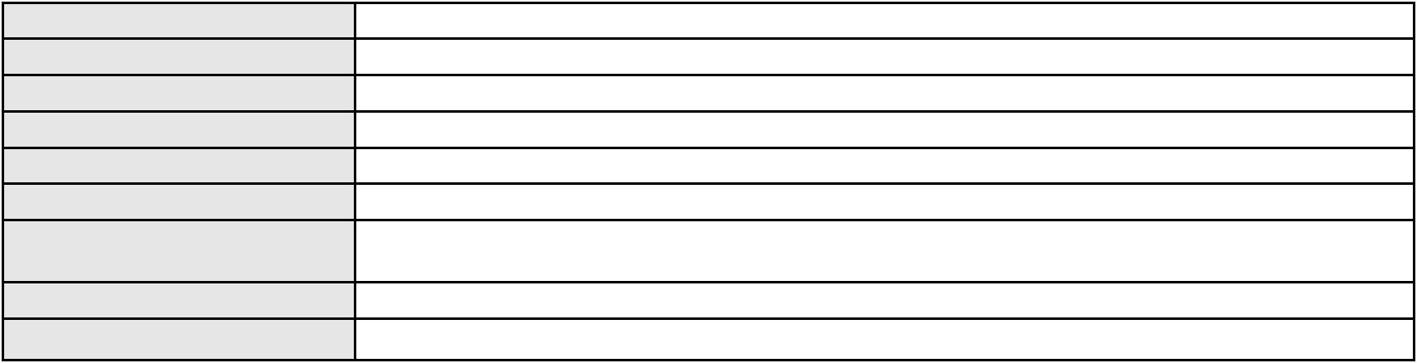

Processo
3010154-76.2026.8.06.0000
Voto proferido pelo relator Não informado
Processo
0201113-40.2023.8.06.0136
Número de ordem
Órgão julgador
Órgão julgador colegiado
Relator
175
3º Gabinete da 3ª Câmara de Direito Privado
3ª Câmara de Direito Privado
MARCOS WILLIAM LEITE DE OLIVEIRA
APELAÇÃO CÍVEL
Classe judicial
Assunto principal
Polo ativo
Alienação Fiduciária
ITAPEVA X MULTICARTEIRA FUNDO DE INVESTIMENTO EM DIREITOS
CREDITORIOS NAO - PADRONIZADOS
ITAPEVA XI MULTICARTEIRA FUNDO DE INVESTIMENTO EM DIREITOS
CREDITORIOS NAO PADRONIZADOS
Advogado(s) - Polo ativo
Polo passivo
JAYME FERREIRA DA FONSECA NETO - (SP270628-A)
ANTONIO SAMUEL DA SILVEIRA - (SP94243-A)
DJHONY FERREIRA VIANA
Advogado(s) - Polo passivo Não informado
Terceiros
Não informado
Voto proferido pelo relator Não informado
Processo
0200540-54.2022.8.06.0130
Número de ordem
Órgão julgador
Órgão julgador colegiado
Relator
176
3º Gabinete da 3ª Câmara de Direito Privado
3ª Câmara de Direito Privado
MARCOS WILLIAM LEITE DE OLIVEIRA
APELAÇÃO CÍVEL
Classe judicial
Assunto principal
Polo ativo
Interpretação / Revisão de Contrato
PORTOSEG S/A - CREDITO, FINANCIAMENTO E INVESTIMENTO
Advogado(s) - Polo ativo
ABAETE DE PAULA MESQUITA - (RJ129092-A)
HIVYELLE ROSANE BRANDAO CRUZ DE OLIVEIRA - (RJ119748-A)
Polo passivo
FRANCISCO MACIANO LIMA DE SOUSA
Advogado(s) - Polo passivo KAROLINNE TORQUATO FREITAS - (CE46879-A)
Terceiros
MINISTERIO PUBLICO DO ESTADO DO CEARA
Voto proferido pelo relator Não informado
Processo
3001810-35.2025.8.06.0035
Número de ordem
Órgão julgador
Órgão julgador colegiado
Relator
177
3º Gabinete da 3ª Câmara de Direito Privado
3ª Câmara de Direito Privado
MARCOS WILLIAM LEITE DE OLIVEIRA
APELAÇÃO CÍVEL
Classe judicial
Assunto principal
Polo ativo
Indenização por Dano Moral
ROCILEIDE SILVA COSTA
Advogado(s) - Polo ativo
Polo passivo
RODRIGO ANDRADE DO NASCIMENTO - (RN11195-A)
ENEL BRASIL S.A
COMPANHIA ENERGETICA DO CEARA
Advogado(s) - Polo passivo ANTONIO CLETO GOMES - (CE5864-A)
Terceiros
Não informado
Voto proferido pelo relator Não informado
Processo
3007934-42.2025.8.06.0000
Número de ordem
Órgão julgador
178
3º Gabinete da 3ª Câmara de Direito Privado
3ª Câmara de Direito Privado
Órgão julgador colegiado
51

Processo
3007934-42.2025.8.06.0000
Relator
MARCOS WILLIAM LEITE DE OLIVEIRA
MANDADO DE SEGURANÇA CÍVEL
Decisão Judicial
Classe judicial
Assunto principal
Polo ativo
BANCO TRIANGULO S/A
Advogado(s) - Polo ativo
Polo passivo
NAYARA ROMAO SANTOS - (MG159276-A)
1ª VARA DA COMARCA DE TRAIRI
Advogado(s) - Polo passivo Não informado
Terceiros
MINISTERIO PUBLICO DO ESTADO DO CEARA
Voto proferido pelo relator Não informado
Processo
3000282-54.2024.8.06.0114
Número de ordem
Órgão julgador
Órgão julgador colegiado
Relator
179
3º Gabinete da 3ª Câmara de Direito Privado
3ª Câmara de Direito Privado
MARCOS WILLIAM LEITE DE OLIVEIRA
APELAÇÃO CÍVEL
Classe judicial
Assunto principal
Polo ativo
Indenização por Dano Moral
TAYROM SOTERO CORDEIRO PEREIRA DA SILVA
Advogado(s) - Polo ativo
JHYULLY CAVALCANTE BESERRA LEITE - (CE42362-A)
MARIA EUGENIA FILGUEIRAS MILFONT DE ALMEIDA - (CE52483-A)
RENATO ALVES DE MELO - (CE29801-A)
JULIANA RIBEIRO PROCOPIO - (CE52620-A)
VANESSA LIMA DE OLIVEIRA - (CE41177-A)
Polo passivo
COMPANHIA DE AGUA E ESGOTO DO CEARA CAGECE
Advogado(s) - Polo passivo KENIA RIOS DE LIMA - (CE21769-A)
JADER MATOS CAVALCANTE FILHO - (CE24654-A)
Terceiros
Não informado
Voto proferido pelo relator Não informado
Processo
3002899-67.2026.8.06.0000
Número de ordem
Órgão julgador
Órgão julgador colegiado
Relator
180
3º Gabinete da 3ª Câmara de Direito Privado
3ª Câmara de Direito Privado
MARCOS WILLIAM LEITE DE OLIVEIRA
AGRAVO DE INSTRUMENTO
Liminar
Classe judicial
Assunto principal
Polo ativo
CARLIANE SOUSA MAGNO CUSTODIO
ALAN DE CARVALHO CISNE - (CE51140-A)
BYTEDANCE BRASIL TECNOLOGIA LTDA.
Advogado(s) - Polo ativo
Polo passivo
Advogado(s) - Polo passivo CELSO DE FARIA MONTEIRO - (CE30086-A)
Terceiros
Não informado
Voto proferido pelo relator Não informado
Processo
0218991-58.2024.8.06.0001
Número de ordem
Órgão julgador
Órgão julgador colegiado
Relator
181
3º Gabinete da 3ª Câmara de Direito Privado
3ª Câmara de Direito Privado
MARCOS WILLIAM LEITE DE OLIVEIRA
APELAÇÃO CÍVEL
Classe judicial
Assunto principal
Polo ativo
Práticas Abusivas
VIVIANY MONTEIRO DE SIQUEIRA
Não informado
Advogado(s) - Polo ativo
Polo passivo
DISAL ADMINISTRADORA DE CONSORCIOS LTDA
52
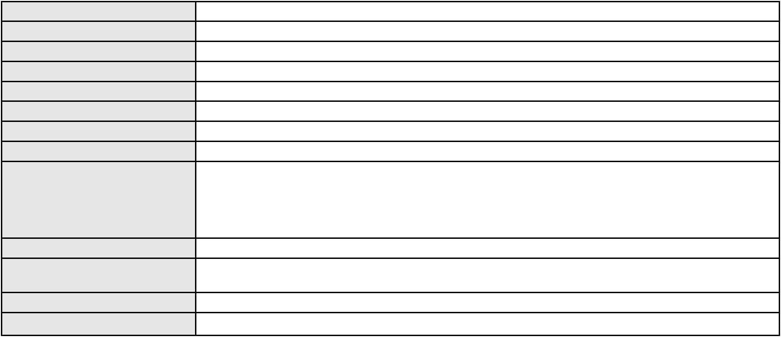

Processo
0218991-58.2024.8.06.0001
Advogado(s) - Polo passivo ALBERTO BRANCO JUNIOR - (SP86475-A)
Terceiros
Não informado
Voto proferido pelo relator Não informado
Processo
0006928-45.2019.8.06.0167
Número de ordem
Órgão julgador
Órgão julgador colegiado
Relator
182
3º Gabinete da 3ª Câmara de Direito Privado
3ª Câmara de Direito Privado
MARCOS WILLIAM LEITE DE OLIVEIRA
APELAÇÃO CÍVEL
Classe judicial
Assunto principal
Polo ativo
Rescisão / Resolução
LD URBANISMO SOBRAL LTDA.
LD URBANISMO LTDA
SP-16 EMPREENDIMENTOS IMOBILIARIOS LTDA.
URBPLAN DESENVOLVIMENTO URBANO S.A.
Advogado(s) - Polo ativo
Polo passivo
KARLOS RONEELY ROCHA FEITOSA - (CE23104-A)
SEVERINO JOSE DO NASCIMENTO
Advogado(s) - Polo passivo MICHELLE MATEUS NORONHA TELES - (CE22169-A)
MARIA VANESSA MATEUS NORONHA - (CE29918-A)
Terceiros
Não informado
Voto proferido pelo relator Não informado
Processo
3062071-68.2025.8.06.0001
Número de ordem
Órgão julgador
Órgão julgador colegiado
Relator
183
3º Gabinete da 3ª Câmara de Direito Privado
3ª Câmara de Direito Privado
MARCOS WILLIAM LEITE DE OLIVEIRA
APELAÇÃO CÍVEL
Classe judicial
Assunto principal
Polo ativo
Rescisão / Resolução
JEOVA ANTONIO DE OLIVEIRA
Advogado(s) - Polo ativo
JOAO MARCELO RODRIGUES E SILVA - (CE19879-A)
FRANCISCO FONSECA COELHO NETO - (CE31853-A)
Polo passivo
EMBRACON ADMINISTRADORA DE CONSORCIO LTDA
Advogado(s) - Polo passivo AMANDIO FERREIRA TERESO JUNIOR - (CE23189-A)
Terceiros
Não informado
Voto proferido pelo relator Não informado
Processo
0200269-64.2024.8.06.0101
Número de ordem
Órgão julgador
Órgão julgador colegiado
Relator
184
3º Gabinete da 3ª Câmara de Direito Privado
3ª Câmara de Direito Privado
MARCOS WILLIAM LEITE DE OLIVEIRA
APELAÇÃO CÍVEL
Classe judicial
Assunto principal
Polo ativo
Efeito Suspensivo / Impugnação / Embargos à Execução
ADRIANA ANDRADE TEIXEIRA SOUSA
ADRIANA ANDRADE TEIXEIRA SOUSA
Advogado(s) - Polo ativo
Polo passivo
ROGER MADSON SILVEIRA MONTEIRO - (CE16177-A)
BANCO BRADESCO S/A
Advogado(s) - Polo passivo PAULO EDUARDO PRADO - (CE24314-A)
Terceiros
MINISTERIO PUBLICO DO ESTADO DO CEARA
Voto proferido pelo relator Não informado
Processo
3002371-59.2025.8.06.0035
185
Número de ordem
53
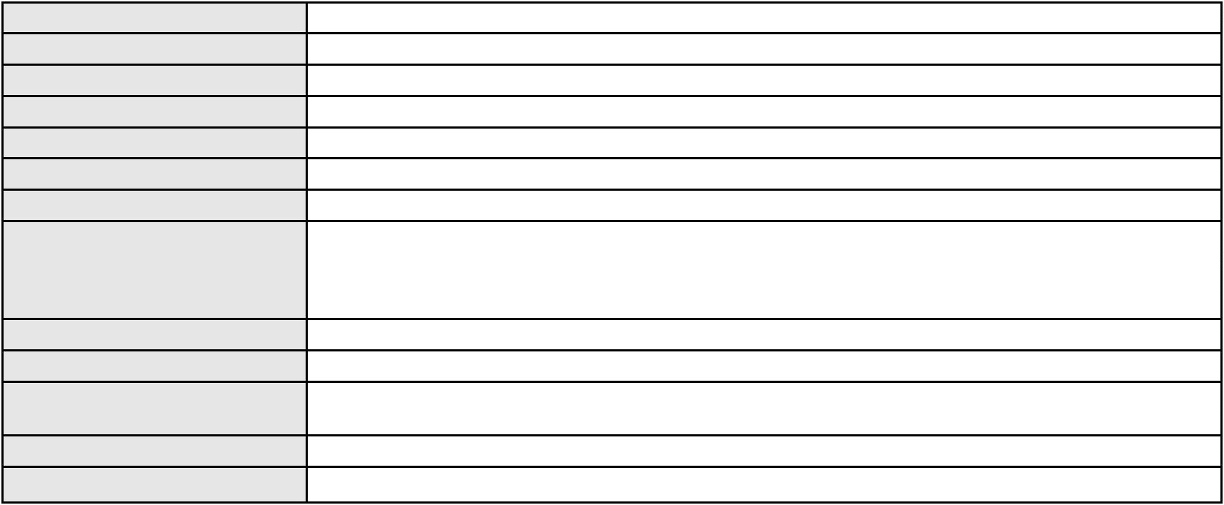

Processo
3002371-59.2025.8.06.0035
Órgão julgador
Órgão julgador colegiado
Relator
3º Gabinete da 3ª Câmara de Direito Privado
3ª Câmara de Direito Privado
MARCOS WILLIAM LEITE DE OLIVEIRA
APELAÇÃO CÍVEL
Classe judicial
Assunto principal
Polo ativo
Indenização por Dano Moral
MARIA ELIENE GALDINO DE LIMA
RODRIGO ANDRADE DO NASCIMENTO - (RN11195-A)
Advogado(s) - Polo ativo
Polo passivo
ENEL BRASIL S.A
COMPANHIA ENERGETICA DO CEARA
Advogado(s) - Polo passivo ANTONIO CLETO GOMES - (CE5864-A)
Terceiros
Não informado
Voto proferido pelo relator Não informado
Processo
3013508-46.2025.8.06.0000
Número de ordem
Órgão julgador
Órgão julgador colegiado
Relator
186
3º Gabinete da 3ª Câmara de Direito Privado
3ª Câmara de Direito Privado
MARCOS WILLIAM LEITE DE OLIVEIRA
AGRAVO DE INSTRUMENTO
Classe judicial
Assunto principal
Polo ativo
Fornecimento de Energia Elétrica
COMPANHIA ENERGETICA DO CEARA
ANTONIO CLETO GOMES - (CE5864-A)
ICAVEL IGUATU CAVALCANTE VEICULOS LTDA
Advogado(s) - Polo ativo
Polo passivo
Advogado(s) - Polo passivo ROBERTO DE OLIVEIRA LOPES - (CE26512-A)
Terceiros
Não informado
Voto proferido pelo relator Não informado
Processo
0258116-72.2020.8.06.0001
Número de ordem
Órgão julgador
Órgão julgador colegiado
Relator
187
3º Gabinete da 3ª Câmara de Direito Privado
3ª Câmara de Direito Privado
MARCOS WILLIAM LEITE DE OLIVEIRA
APELAÇÃO CÍVEL
Classe judicial
Assunto principal
Polo ativo
Despejo para Uso Próprio
Albuquerque Pinheiro Comercio e Exportacao de Confecccoes LTDA ME - ABASOUJ
CONSISTE - CONSTRUTORA E TRANSPORTES LTDA
Advogado(s) - Polo ativo
VITOR DE HOLANDA FREIRE - (CE19556-A)
RODRIGO PORTELA OLIVEIRA - (CE24133-A)
ANDRE ARRAES DE AQUINO MARTINS - (CE18568-A)
Polo passivo
CONSISTE - CONSTRUTORA E TRANSPORTES LTDA
Albuquerque Pinheiro Comercio e Exportacao de Confecccoes LTDA ME - ABASOUJ
Advogado(s) - Polo passivo FERNANDO VICTOR PONTE LAPROVITERA TEIXEIRA - (CE20036-A)
IGOR CESAR LEITE PEREIRA MARTINS - (CE30345-A)
FERNANDO VICTOR PONTE LAPROVITERA TEIXEIRA - (CE20036-A)
IGOR CESAR LEITE PEREIRA MARTINS - (CE30345-A)
JOSE DIEGO MARTINS DE OLIVEIRA E SILVA - (CE23834-A)
Terceiros
MINISTERIO PUBLICO DO ESTADO DO CEARA
Voto proferido pelo relator Não informado
Processo
0266737-19.2024.8.06.0001
Número de ordem
Órgão julgador
Órgão julgador colegiado
Relator
188
3º Gabinete da 3ª Câmara de Direito Privado
3ª Câmara de Direito Privado
MARCOS WILLIAM LEITE DE OLIVEIRA
54
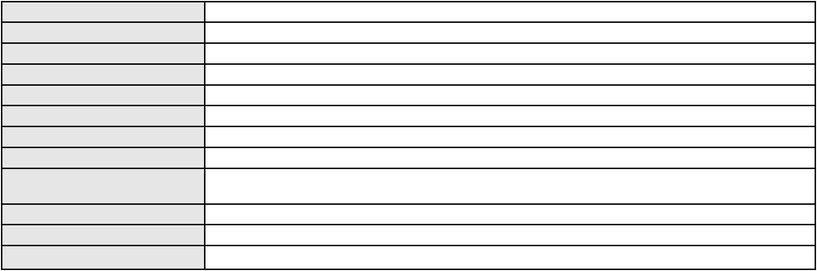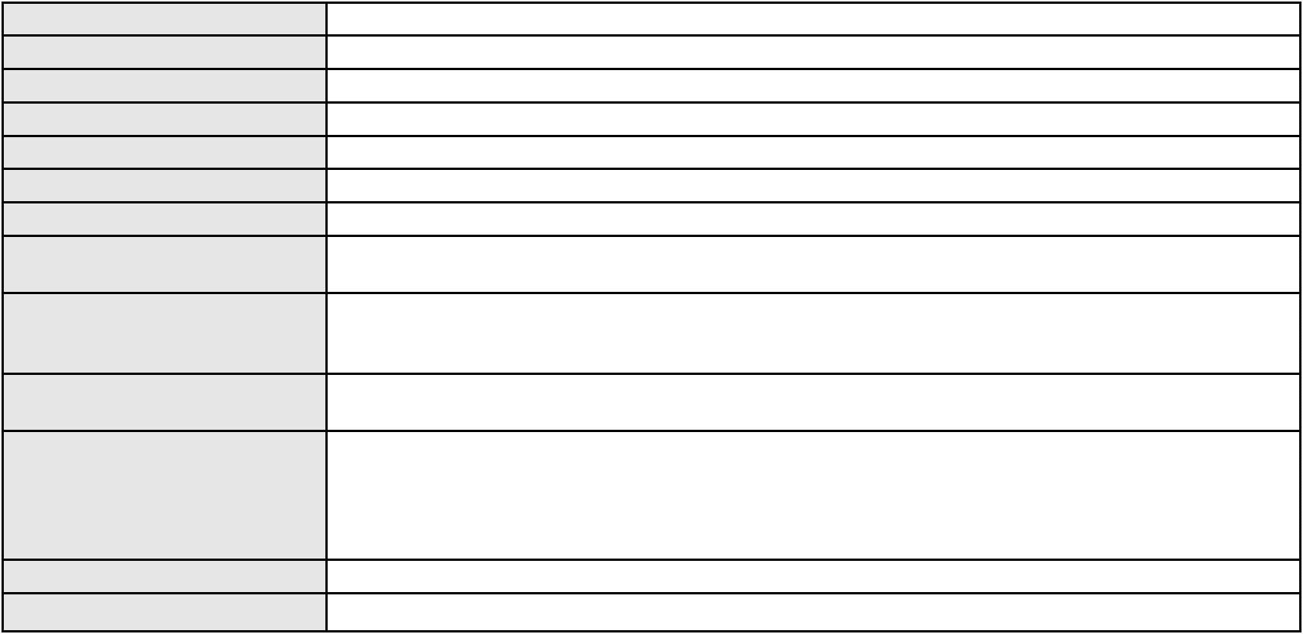

Processo
0266737-19.2024.8.06.0001
Classe judicial
Assunto principal
Polo ativo
APELAÇÃO CÍVEL
Repetição do Indébito
ANDREZA KALLYANE ALBUQUERQUE DE LIMA
BENEDITO CARLOS DE VASCONCELOS - (CE34545-E)
BANCO PAN S.A.
Advogado(s) - Polo ativo
Polo passivo
Advogado(s) - Polo passivo FELICIANO LYRA MOURA - (CE29481-A)
Terceiros
Não informado
Voto proferido pelo relator Não informado
Processo
0255421-09.2024.8.06.0001
Número de ordem
Órgão julgador
Órgão julgador colegiado
Relator
189
3º Gabinete da 3ª Câmara de Direito Privado
3ª Câmara de Direito Privado
MARCOS WILLIAM LEITE DE OLIVEIRA
APELAÇÃO CÍVEL
Classe judicial
Assunto principal
Polo ativo
Indenização por Dano Moral
PATRICIA DE SOUZA BARBOZA NASCIMENTO
FELIPE EDUARDO DA SILVA NASCIMENTO
J.L. SERVICOS LTDA
Advogado(s) - Polo ativo
Polo passivo
LARISSA PEREIRA CARDOSO DO NASCIMENTO - (CE47232-A)
LARISSA PEREIRA CARDOSO DO NASCIMENTO - (CE47232-A)
J.L. SERVICOS LTDA
PATRICIA DE SOUZA BARBOZA NASCIMENTO
FELIPE EDUARDO DA SILVA NASCIMENTO
Advogado(s) - Polo passivo GLAUBER BENICIO PEREIRA SOARES - (CE23317-A)
GLAUBER BENICIO PEREIRA SOARES - (CE23317-A)
Terceiros
MINISTERIO PUBLICO DO ESTADO DO CEARA
I. A. D. S. N.
Voto proferido pelo relator Não informado
Processo
0202763-48.2024.8.06.0117
Número de ordem
Órgão julgador
Órgão julgador colegiado
Relator
190
3º Gabinete da 3ª Câmara de Direito Privado
3ª Câmara de Direito Privado
MARCOS WILLIAM LEITE DE OLIVEIRA
APELAÇÃO CÍVEL
Classe judicial
Assunto principal
Polo ativo
Promessa de Compra e Venda
VANESSA BERTOLDO DE ALENCAR
PATRICK HARRISSON VIDAL CRUZ - (CE43783-A)
Advogado(s) - Polo ativo
Polo passivo
GAV RESORTS GESTAO DE NEGOCIOS E PARTICIPACAO LTDA
JERI-1 EMPREENDIMENTO IMOBILIARIO SPE LTDA
Advogado(s) - Polo passivo ROSEVAL RODRIGUES DA CUNHA FILHO - (GO17394-A)
Terceiros
Não informado
Voto proferido pelo relator Não informado
Processo
0201144-72.2026.8.06.0001
Número de ordem
Órgão julgador
Órgão julgador colegiado
Relator
191
3º Gabinete da 3ª Câmara de Direito Privado
3ª Câmara de Direito Privado
MARCOS WILLIAM LEITE DE OLIVEIRA
APELAÇÃO CÍVEL
Classe judicial
Assunto principal
Polo ativo
Roubo (art. 157)
A. L. R.
Advogado(s) - Polo ativo
Não informado
55
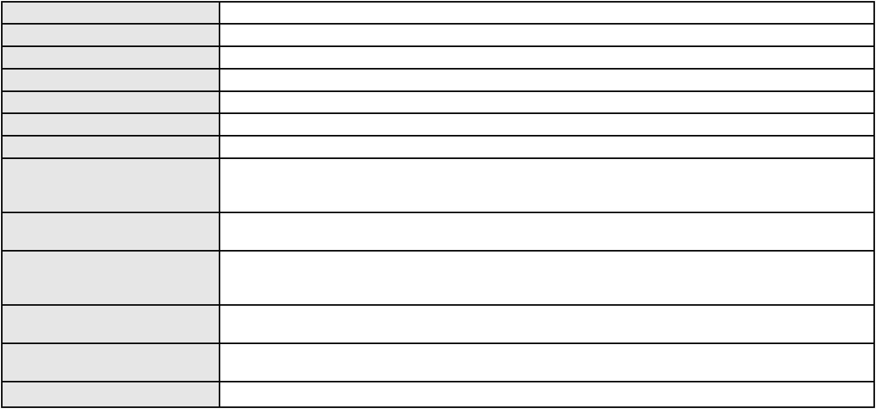

Processo
0201144-72.2026.8.06.0001
Polo passivo
MINISTERIO PUBLICO DO ESTADO DO CEARÁ
Advogado(s) - Polo passivo Não informado
Terceiros
FRANCISCO ELDER MELO VASCONCELOS
CICERA MARIA ARRAIS PEREIRA VASCONCELOS
MINISTERIO PUBLICO DO ESTADO DO CEARA
Voto proferido pelo relator Não informado
Processo
0003105-45.2019.8.06.0173
Número de ordem
Órgão julgador
Órgão julgador colegiado
Relator
192
3º Gabinete da 3ª Câmara de Direito Privado
3ª Câmara de Direito Privado
MARCOS WILLIAM LEITE DE OLIVEIRA
APELAÇÃO CÍVEL
Classe judicial
Assunto principal
Polo ativo
Reconhecimento / Dissolução
CARLOS ANDRE TOMAS DA SILVA
Advogado(s) - Polo ativo
HELSON LIMA MAIA JUNIOR - (CE22455-A)
DURCIRENE MARINHO MONTEIRO SILVA - (CE9729-A)
Polo passivo
IVANEIDE DA CONCEICAO BORGE
Advogado(s) - Polo passivo RODRIGO FAGUNDES PORTELLA - (CE39869)
Terceiros
Não informado
Voto proferido pelo relator Não informado
Processo
0242834-52.2024.8.06.0001
Número de ordem
Órgão julgador
Órgão julgador colegiado
Relator
193
3º Gabinete da 3ª Câmara de Direito Privado
3ª Câmara de Direito Privado
MARCOS WILLIAM LEITE DE OLIVEIRA
APELAÇÃO CÍVEL
Classe judicial
Assunto principal
Polo ativo
Práticas Abusivas
C PAULA RODRIGUES
Advogado(s) - Polo ativo
Polo passivo
Não informado
SUL AMERICA COMPANHIA DE SEGURO SAUDE
Advogado(s) - Polo passivo LUIZ FELIZARDO BARROSO - (SP369272)
Terceiros
Não informado
Voto proferido pelo relator Não informado
Processo
0230554-20.2022.8.06.0001
Número de ordem
Órgão julgador
Órgão julgador colegiado
Relator
194
3º Gabinete da 3ª Câmara de Direito Privado
3ª Câmara de Direito Privado
MARCOS WILLIAM LEITE DE OLIVEIRA
APELAÇÃO CÍVEL
Classe judicial
Assunto principal
Polo ativo
Rescisão / Resolução
3G CONSTRUTORA E INCORPORACOES LIMITADA
DIRCEU ANTONIO BRITO JORGE - (CE21648-A)
10P FRANQUIA LTDA
Advogado(s) - Polo ativo
Polo passivo
Advogado(s) - Polo passivo OKSANDRO OSDIVAL GONCALVES - (PR24590)
Terceiros
Não informado
Voto proferido pelo relator Não informado
Processo
3010533-17.2026.8.06.0000
Número de ordem
Órgão julgador
195
3º Gabinete da 3ª Câmara de Direito Privado
56
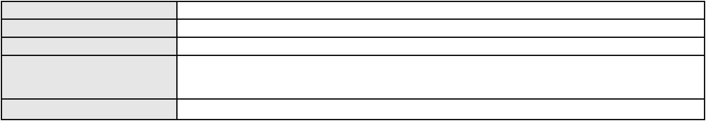

Processo
3010533-17.2026.8.06.0000
3ª Câmara de Direito Privado
MARCOS WILLIAM LEITE DE OLIVEIRA
AGRAVO DE INSTRUMENTO
Tratamento médico-hospitalar
TAIS PINTO DE PAULA
Órgão julgador colegiado
Relator
Classe judicial
Assunto principal
Polo ativo
Advogado(s) - Polo ativo
LETICIA FERREIRA TORRES - (CE46012)
MARIA EUGENIA ESTEVES - (CE47823)
Polo passivo
UNIMED DE FORTALEZA COOPERATIVA DE TRABALHO MEDICO LTDA
Advogado(s) - Polo passivo DAVID SOMBRA PEIXOTO - (CE16477-A)
Terceiros
Não informado
Voto proferido pelo relator Não informado
Processo
3077307-60.2025.8.06.0001
Número de ordem
Órgão julgador
Órgão julgador colegiado
Relator
196
3º Gabinete da 3ª Câmara de Direito Privado
3ª Câmara de Direito Privado
MARCOS WILLIAM LEITE DE OLIVEIRA
APELAÇÃO CÍVEL
Classe judicial
Assunto principal
Polo ativo
Tráfico de Drogas e Condutas Afins
P. M. R. S.
Advogado(s) - Polo ativo
Polo passivo
Não informado
MINISTERIO PUBLICO DO ESTADO DO CEARA
Advogado(s) - Polo passivo Não informado
Terceiros
Não informado
Voto proferido pelo relator Não informado
Processo
0223330-60.2024.8.06.0001
Número de ordem
Órgão julgador
Órgão julgador colegiado
Relator
197
3º Gabinete da 3ª Câmara de Direito Privado
3ª Câmara de Direito Privado
MARCOS WILLIAM LEITE DE OLIVEIRA
APELAÇÃO CÍVEL
Classe judicial
Assunto principal
Polo ativo
Rescisão / Resolução
JTEL SERVICOS EM TELECOMUNICACOES LTDA - EPP
Advogado(s) - Polo ativo
NAYANA CRUZ RIBEIRO - (CE23209-S)
NATALIA CARNEIRO DE OLIVEIRA - (CE36523-A)
Polo passivo
N M SERVICOS E INSTALACOES LTDA
Advogado(s) - Polo passivo ROBERTO CRUZ CAVALCANTE - (CE37091-A)
Terceiros
Não informado
Voto proferido pelo relator Não informado
Processo
3001273-13.2026.8.06.0000
Número de ordem
Órgão julgador
Órgão julgador colegiado
Relator
198
3º Gabinete da 3ª Câmara de Direito Privado
3ª Câmara de Direito Privado
MARCOS WILLIAM LEITE DE OLIVEIRA
AGRAVO DE INSTRUMENTO
Superendividamento
Classe judicial
Assunto principal
Polo ativo
KONECT SOCIEDADE DE CREDITO DIRETO S A
Advogado(s) - Polo ativo
AMANDA ARRAES DE ALENCAR PONTES - (CE32111-A)
MANUEL LUIS DA ROCHA NETO - (CE7479-A)
Polo passivo
FELIPE FERREIRA FRAGA
Advogado(s) - Polo passivo EDILENE MACIEL - (CE44989-A)
57
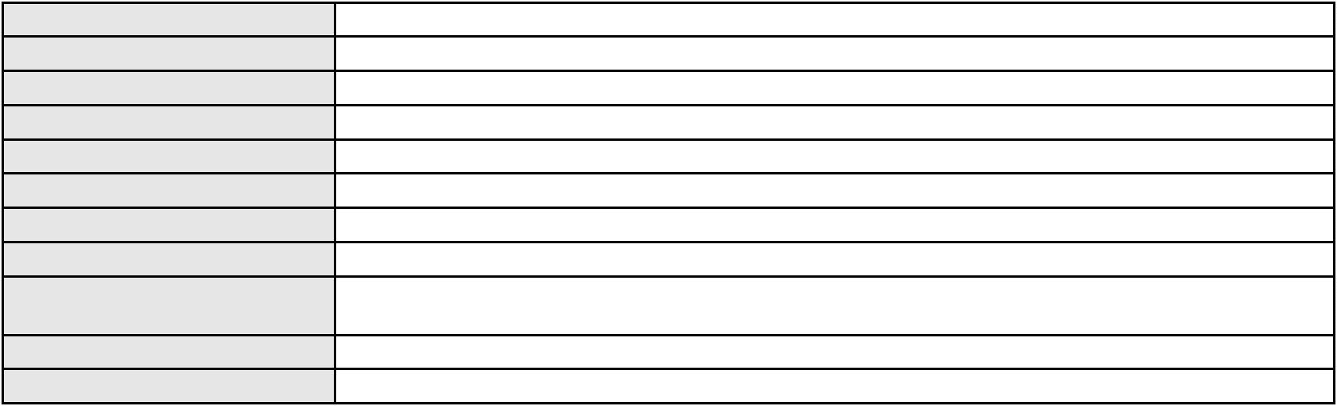

Processo
Terceiros
3001273-13.2026.8.06.0000
Não informado
Voto proferido pelo relator Não informado
Processo
0202784-73.2023.8.06.0112
Número de ordem
Órgão julgador
Órgão julgador colegiado
Relator
199
3º Gabinete da 3ª Câmara de Direito Privado
3ª Câmara de Direito Privado
MARCOS WILLIAM LEITE DE OLIVEIRA
APELAÇÃO CÍVEL
Classe judicial
Assunto principal
Polo ativo
Dissolução
JOSE PAULINO DA SILVA
Advogado(s) - Polo ativo
ANTONIO DAUDET GONDIM BARRETO - (CE3171-A)
LUAN VICTOR DE SOUZA LUNA - (CE31859-A)
Polo passivo
E. N. A. P.
LUCIDALVA DE AQUINO GONCALVES
Advogado(s) - Polo passivo Não informado
Terceiros
MINISTERIO PUBLICO DO ESTADO DO CEARA
Voto proferido pelo relator Não informado
Processo
3019926-97.2025.8.06.0000
Número de ordem
Órgão julgador
Órgão julgador colegiado
Relator
200
3º Gabinete da 3ª Câmara de Direito Privado
3ª Câmara de Direito Privado
MARCOS WILLIAM LEITE DE OLIVEIRA
AGRAVO DE INSTRUMENTO
Análise de Crédito
Classe judicial
Assunto principal
Polo ativo
RAPHAEL DE OLIVEIRA SAMPAIO
JENNIFER LIMA CASTRO - (CE50977-A)
STONE INSTITUICAO DE PAGAMENTO S.A
Advogado(s) - Polo ativo
Polo passivo
Advogado(s) - Polo passivo MARCIO RAFAEL GAZZINEO - (CE23495-A)
Terceiros
Não informado
Voto proferido pelo relator Não informado
Processo
0050898-51.2021.8.06.0062
Número de ordem
Órgão julgador
Órgão julgador colegiado
Relator
201
3º Gabinete da 3ª Câmara de Direito Privado
3ª Câmara de Direito Privado
MARCOS WILLIAM LEITE DE OLIVEIRA
APELAÇÃO CÍVEL
Classe judicial
Assunto principal
Polo ativo
Defeito, nulidade ou anulação
BANCO DO NORDESTE DO BRASIL SA
SOLARPRIME FRANCHISING LTDA
Advogado(s) - Polo ativo
LEVI DE OLIVEIRA PAIVA SALES - (CE27472-A)
MARIA ROSANGELA CHAVES BRAGA BARROSO - (CE20675-A)
REGINA HELENA COSTA E COSTA LIMA - (CE8230-A)
EDMILSON BARBOSA FRANCELINO FILHO - (CE15320-A)
KARINE RODRIGUES MATTOS BESSA - (CE18120-A)
GERSON SAMPAIO GRADVOHL - (CE15485-A)
TERESA NOEMI DE ALENCAR ARRAES DUARTE - (CE3869-A)
JOSE VALDO DE MELO JUNIOR - (CE10461-A)
Polo passivo
MARIA LUCI FERREIRA DA SILVA LTDA
Advogado(s) - Polo passivo FRANCISCO MONTEIRO DA SILVA VIANA - (CE15287-A)
Terceiros
Não informado
Voto proferido pelo relator Não informado
58
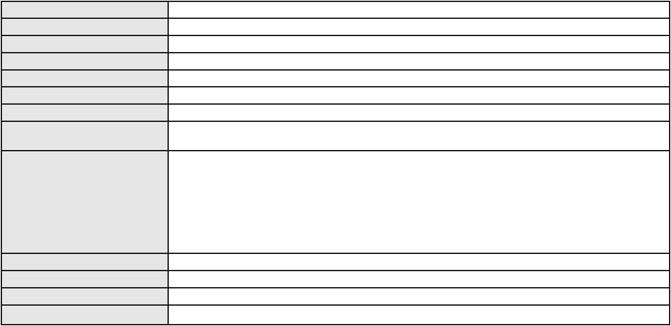

Processo
3004391-94.2026.8.06.0000
202
Número de ordem
Órgão julgador
Órgão julgador colegiado
Relator
3º Gabinete da 3ª Câmara de Direito Privado
3ª Câmara de Direito Privado
MARCOS WILLIAM LEITE DE OLIVEIRA
AGRAVO DE INSTRUMENTO
Crédito Rotativo
Classe judicial
Assunto principal
Polo ativo
BANCO AGIBANK S.A
Advogado(s) - Polo ativo
Polo passivo
PETERSON DOS SANTOS - (SP336353-A)
AURELINA GOMES ARCANJO
Advogado(s) - Polo passivo Não informado
Terceiros
Não informado
Voto proferido pelo relator Não informado
Processo
3003533-63.2026.8.06.0000
Número de ordem
Órgão julgador
Órgão julgador colegiado
Relator
203
3º Gabinete da 3ª Câmara de Direito Privado
3ª Câmara de Direito Privado
MARCOS WILLIAM LEITE DE OLIVEIRA
AGRAVO DE INSTRUMENTO
Prescrição e Decadência
Classe judicial
Assunto principal
Polo ativo
CONSTRUTORA MARQUISE S A
Advogado(s) - Polo ativo
EMMANUEL EMERSON SANTOS ALBUQUERQUE - (CE25364-A)
JOSE RIBAMAR DE SOUSA FILHO - (CE24136-A)
Polo passivo
MARCIO SOARES DA ROCHA
INES HELENA NOGUEIRA DA ROCHA
Advogado(s) - Polo passivo EMILIA MARTINS CAVALCANTE - (CE26758-A)
Terceiros
Não informado
Voto proferido pelo relator Não informado
Processo
3001174-85.2025.8.06.0062
Número de ordem
Órgão julgador
Órgão julgador colegiado
Relator
204
3º Gabinete da 3ª Câmara de Direito Privado
3ª Câmara de Direito Privado
MARCOS WILLIAM LEITE DE OLIVEIRA
APELAÇÃO CÍVEL
Classe judicial
Assunto principal
Polo ativo
Indenização por Dano Moral
ELAINE PEREIRA ALVES DE MELO
Advogado(s) - Polo ativo
ZACARIAS ANTONIO OLIVEIRA PINTO - (CE10395-A)
THARA WEEND DE SOUSA SANTOS - (CE40382-A)
Polo passivo
CNK ADMINISTRADORA DE CONSORCIO LTDA.
Advogado(s) - Polo passivo NATHALIA GONCALVES DE MACEDO CARVALHO - (SP287894-A)
Terceiros
Não informado
Voto proferido pelo relator Não informado
Processo
0223287-94.2022.8.06.0001
Número de ordem
Órgão julgador
Órgão julgador colegiado
Relator
205
3º Gabinete da 3ª Câmara de Direito Privado
3ª Câmara de Direito Privado
MARCOS WILLIAM LEITE DE OLIVEIRA
APELAÇÃO CÍVEL
Classe judicial
Assunto principal
Polo ativo
Contratos Bancários
Banco do Brasil S.A
59

Processo
0223287-94.2022.8.06.0001
Advogado(s) - Polo ativo
WILSON SALES BELCHIOR - (CE17314-A)
DAVID SOMBRA PEIXOTO - (CE16477-A)
Polo passivo
ANTONIO RUFINO MARTINS NETO
Advogado(s) - Polo passivo Não informado
Terceiros
Não informado
Voto proferido pelo relator Não informado
Processo
3012858-96.2025.8.06.0000
Número de ordem
Órgão julgador
Órgão julgador colegiado
Relator
206
3º Gabinete da 3ª Câmara de Direito Privado
3ª Câmara de Direito Privado
MARCOS WILLIAM LEITE DE OLIVEIRA
AGRAVO DE INSTRUMENTO
Despejo por Inadimplemento
Classe judicial
Assunto principal
Polo ativo
PAULO VICTOR XAVIER PINHEIRO
YARA CAMPELO FRAGA XAVIER
Advogado(s) - Polo ativo
Polo passivo
LARA COSTA DE ALMEIDA - (CE18775-A)
LUISA FONTENELE FERREIRA HILUY - (CE51137-A)
URCILAN TEIXEIRA RIBEIRO
Advogado(s) - Polo passivo Não informado
Terceiros
Não informado
Voto proferido pelo relator Não informado
Processo
3022181-28.2025.8.06.0000
Número de ordem
Órgão julgador
Órgão julgador colegiado
Relator
207
3º Gabinete da 3ª Câmara de Direito Privado
3ª Câmara de Direito Privado
MARCOS WILLIAM LEITE DE OLIVEIRA
AGRAVO DE INSTRUMENTO
Mútuo
Classe judicial
Assunto principal
Polo ativo
FZ INVEST LTDA
Advogado(s) - Polo ativo
Polo passivo
FELIPE SANTOS GAVAZZA NERY - (BA50562)
LAKO CAPITAL SECURITIZADORA S A
LAKOCRED CONSULTORIA E SOLUCOES LTDA
JOSE LINDIVAL DE FREITAS NETO
ANTONIO IVAN RODRIGUES FILHO
DEIB OTOCH NETO
LEONARDO DO AMARAL AMORIM CASADO
JLN SOLUCOES INTELIGENTES LTDA
NAVI CONSULTORIA, COBRANCA E LOCACOES LTDA
NICOLAS VANDORMAEL DE OLIVEIRA
Advogado(s) - Polo passivo BERNARDO DALL MASS FERNANDES - (CE18889-A)
Terceiros
Não informado
Voto proferido pelo relator Não informado
Processo
0178091-09.2019.8.06.0001
Número de ordem
Órgão julgador
Órgão julgador colegiado
Relator
208
3º Gabinete da 3ª Câmara de Direito Privado
3ª Câmara de Direito Privado
MARCOS WILLIAM LEITE DE OLIVEIRA
APELAÇÃO CÍVEL
Classe judicial
Assunto principal
Polo ativo
Perdas e Danos
XIUMAO LIANG
Advogado(s) - Polo ativo
HERCULES SARAIVA DO AMARAL - (CE13643-A)
60
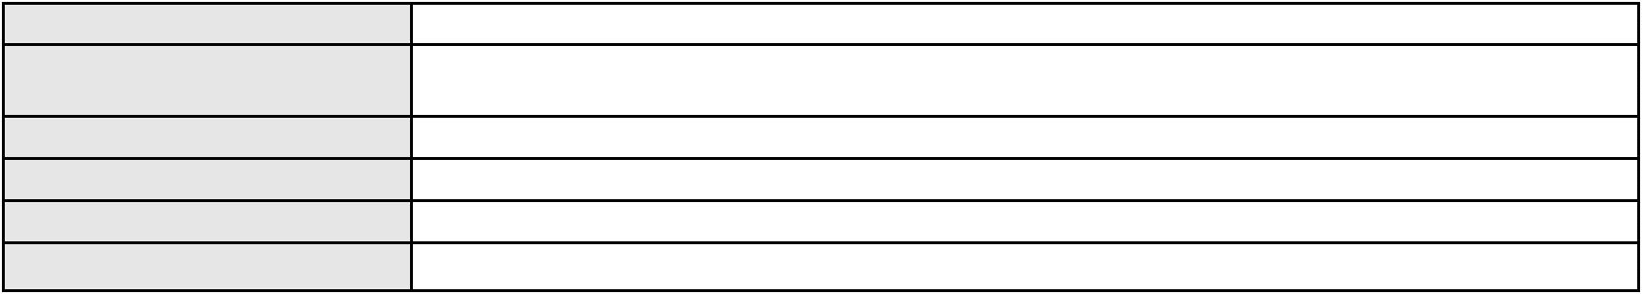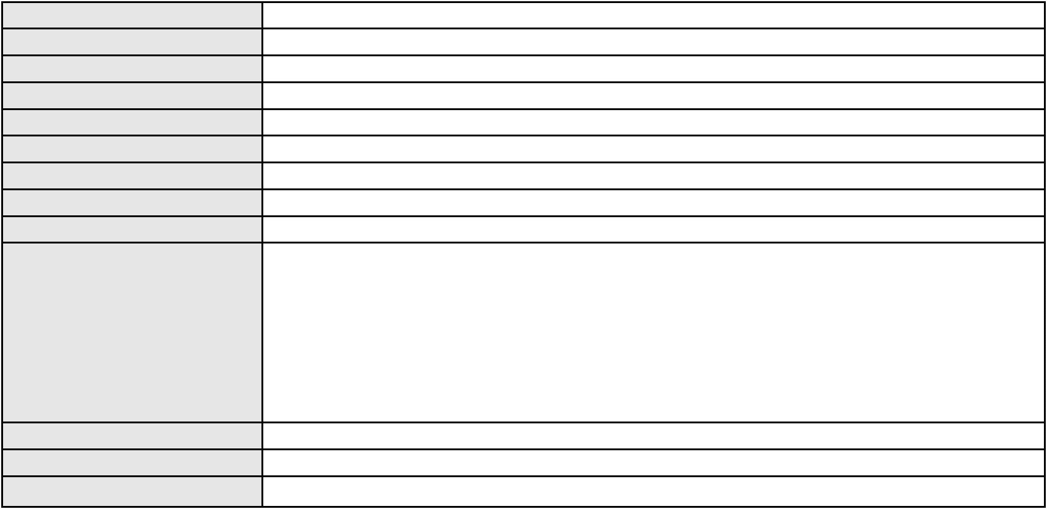

Processo
0178091-09.2019.8.06.0001
Polo passivo
L. X. COMERCIAL DE VARIEDADES LTDA
Fca Fiat Chrysler Automoveis Brasil Ltda
VIA SUL VEICULOS S/A
Advogado(s) - Polo passivo HERCULES SARAIVA DO AMARAL - (CE13643-A)
Terceiros
Não informado
Voto proferido pelo relator Não informado
Processo
3010090-66.2026.8.06.0000
Número de ordem
Órgão julgador
Órgão julgador colegiado
Relator
209
3º Gabinete da 3ª Câmara de Direito Privado
3ª Câmara de Direito Privado
MARCOS WILLIAM LEITE DE OLIVEIRA
AGRAVO DE INSTRUMENTO
Pagamento
Classe judicial
Assunto principal
Polo ativo
Banco do Brasil S.A
Advogado(s) - Polo ativo
Polo passivo
NEI CALDERON - (SP114904-A)
IRENE FREIRE RODRIGUES
Advogado(s) - Polo passivo GEOVANA RODRIGUES DE SOUSA - (CE45678-A)
PEDRO ILMAR CESAR CARNEIRO JUNIOR - (CE46841-A)
ANTONIO RODRIGUES DE OLIVEIRA NETO - (CE24517-A)
Terceiros
Não informado
Voto proferido pelo relator Não informado
Processo
3007041-17.2026.8.06.0000
Número de ordem
Órgão julgador
Órgão julgador colegiado
Relator
210
3º Gabinete da 3ª Câmara de Direito Privado
3ª Câmara de Direito Privado
MARCOS WILLIAM LEITE DE OLIVEIRA
AGRAVO DE INSTRUMENTO
Classe judicial
Assunto principal
Polo ativo
Honorários Advocatícios
COMERCIAL BRASIL DISTRIBUIDORA DE EQUIPAMENTOS DE INFORMATICA LTDA
MIGUEL RIBEIRO DE VASCONCELOS - (CE29768-A)
Advogado(s) - Polo ativo
Polo passivo
ALINE FERREIRA LIMA - ME
MARCIO DE MESQUITA MOREIRA
Advogado(s) - Polo passivo ADRIANO DE MARCHI - (CE11060-A)
LUIGI DE MARCHI NETO - (CE46990-A)
Terceiros
Não informado
Voto proferido pelo relator Não informado
Processo
3013480-75.2025.8.06.0001
Número de ordem
Órgão julgador
Órgão julgador colegiado
Relator
211
3º Gabinete da 3ª Câmara de Direito Privado
3ª Câmara de Direito Privado
MARCOS WILLIAM LEITE DE OLIVEIRA
APELAÇÃO CÍVEL
Classe judicial
Assunto principal
Polo ativo
Indenização por Dano Material
RENATO RAMOS RODRIGUES
SAMSUNG ELETRONICA DA AMAZONIA LTDA
Advogado(s) - Polo ativo
RICARDO LUNA PARENTE SARAIVA - (CE42331-A)
NERILDO MACHADO - (CE20982-A)
RICARDO LUNA PARENTE SARAIVA - (CE42331-A)
NERILDO MACHADO - (CE20982-A)
Polo passivo
SAMSUNG ELETRONICA DA AMAZONIA LTDA
RENATO RAMOS RODRIGUES
61
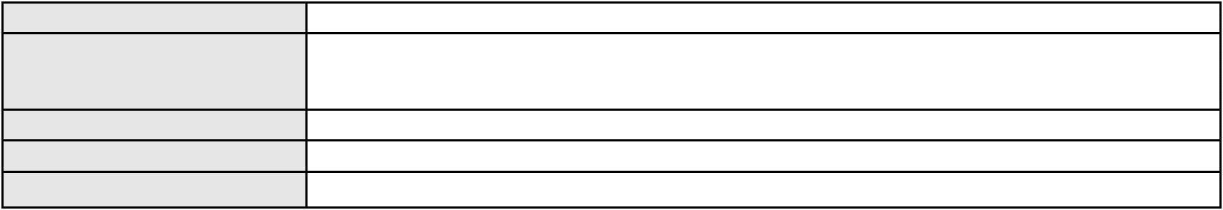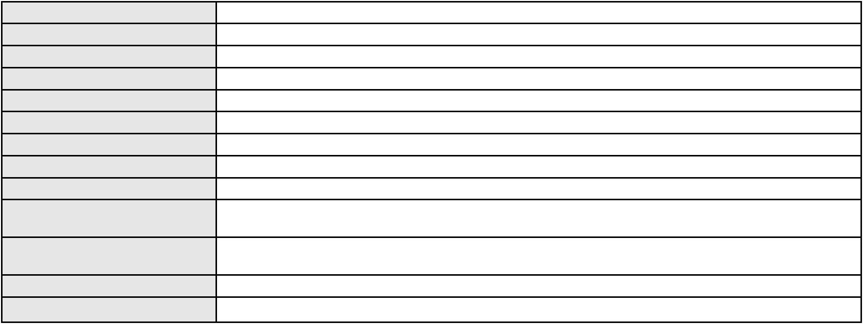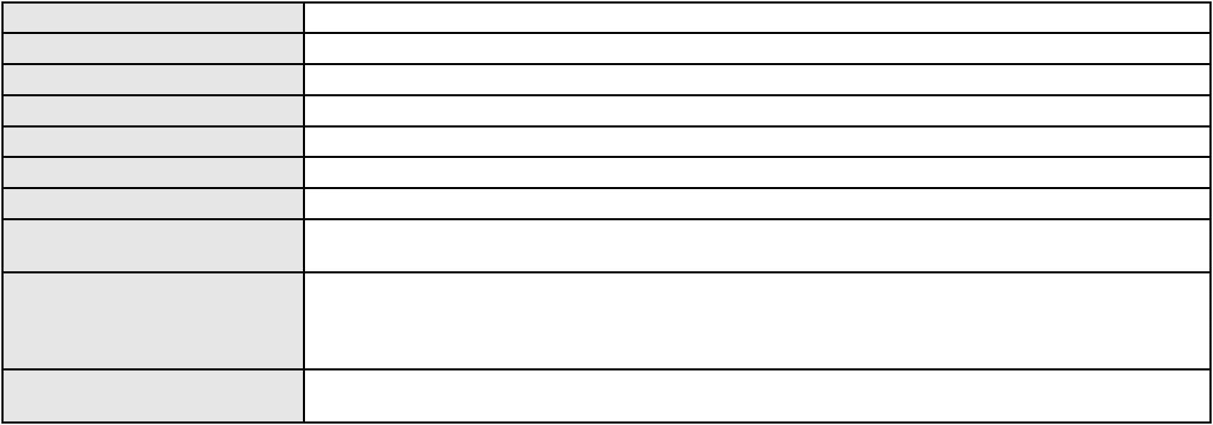

Processo
3013480-75.2025.8.06.0001
Advogado(s) - Polo passivo FERNANDO MOREIRA DRUMMOND TEIXEIRA - (MG108112-A)
FERNANDO MOREIRA DRUMMOND TEIXEIRA - (MG108112-A)
Terceiros
Não informado
Voto proferido pelo relator Não informado
Processo
3003190-67.2026.8.06.0000
Número de ordem
Órgão julgador
Órgão julgador colegiado
Relator
212
3º Gabinete da 3ª Câmara de Direito Privado
3ª Câmara de Direito Privado
MARCOS WILLIAM LEITE DE OLIVEIRA
AGRAVO DE INSTRUMENTO
Classe judicial
Assunto principal
Polo ativo
Obrigação de Fazer / Não Fazer
PAULA ROBERTA FERNANDES BULHOES
JOSE ERIVALDO OLIVEIRA DOS SANTOS - (CE6964-A)
IREP SOCIEDADE DE ENSINO SUPERIOR, MEDIO E FUNDAMENTAL LTDA.
Advogado(s) - Polo ativo
Polo passivo
Advogado(s) - Polo passivo ALVARO LUIZ DA COSTA FERNANDES - (CE32405-A)
Terceiros
MINISTERIO PUBLICO DO ESTADO DO CEARA
Voto proferido pelo relator Não informado
Processo
0274250-38.2024.8.06.0001
Número de ordem
Órgão julgador
Órgão julgador colegiado
Relator
213
3º Gabinete da 3ª Câmara de Direito Privado
3ª Câmara de Direito Privado
MARCOS WILLIAM LEITE DE OLIVEIRA
APELAÇÃO CÍVEL
Classe judicial
Assunto principal
Polo ativo
Tratamento médico-hospitalar
HAPVIDA ASSISTENCIA MEDICA LTDA
Advogado(s) - Polo ativo
ANDRE MENESCAL GUEDES - (CE23931-A)
IGOR MACEDO FACO - (CE16470-A)
Polo passivo
HANNIE SORAYA ROCHA MUNIZ ALENCAR
Advogado(s) - Polo passivo CAICO GONDIM BORELLI - (CE24895-A)
Terceiros
MINISTERIO PUBLICO DO ESTADO DO CEARA
Voto proferido pelo relator Não informado
Processo
3001258-62.2025.8.06.0167
Número de ordem
Órgão julgador
Órgão julgador colegiado
Relator
214
3º Gabinete da 3ª Câmara de Direito Privado
3ª Câmara de Direito Privado
MARCOS WILLIAM LEITE DE OLIVEIRA
APELAÇÃO CÍVEL
Classe judicial
Assunto principal
Polo ativo
Empréstimo consignado
ELIANE MARIA SABINO DE ARAUJO
FRANCISCA RAFAELA LISBINO ROCHA - (MA20810-A)
BANCO ITAU CONSIGNADO S.A
Advogado(s) - Polo ativo
Polo passivo
Advogado(s) - Polo passivo ENY ANGE SOLEDADE BITTENCOURT DE ARAUJO - (BA29442-A)
Terceiros
Não informado
Voto proferido pelo relator Não informado
Processo
0141896-35.2013.8.06.0001
Número de ordem
Órgão julgador
Órgão julgador colegiado
Relator
215
3º Gabinete da 3ª Câmara de Direito Privado
3ª Câmara de Direito Privado
MARCOS WILLIAM LEITE DE OLIVEIRA
62

Processo
0141896-35.2013.8.06.0001
Classe judicial
Assunto principal
Polo ativo
APELAÇÃO CÍVEL
Tratamento médico-hospitalar
Caixa de Assistencia dos Funcionarios do Banco do Nordeste do Brasil
FELIPE SILVEIRA GURGEL DO AMARAL - (CE18476-A)
MARIA DO CARMO FROTA ALVES
Advogado(s) - Polo ativo
Polo passivo
Advogado(s) - Polo passivo EWERTON JOSE DE MORAIS FROTA ALVES - (RN8129)
BELKISS DE FATIMA DE MORAIS FROTA ALVES - (RN6184)
Terceiros
MINISTERIO PUBLICO DO ESTADO DO CEARA
Voto proferido pelo relator Não informado
Processo
3005014-61.2026.8.06.0000
Número de ordem
Órgão julgador
Órgão julgador colegiado
Relator
216
3º Gabinete da 3ª Câmara de Direito Privado
3ª Câmara de Direito Privado
MARCOS WILLIAM LEITE DE OLIVEIRA
AGRAVO DE INSTRUMENTO
Classe judicial
Assunto principal
Polo ativo
Honorários Advocatícios
DISTRIBUIDORA DE ALIMENTOS ALBUQUERQUE LTDA
CARLOS HENRIQUE DA ROCHA CRUZ - (CE5496-A)
JULIO CESAR PASCOAL DA SILVA
Advogado(s) - Polo ativo
Polo passivo
Advogado(s) - Polo passivo Não informado
Terceiros
Não informado
Voto proferido pelo relator Não informado
Processo
0221217-36.2024.8.06.0001
Número de ordem
Órgão julgador
Órgão julgador colegiado
Relator
217
3º Gabinete da 3ª Câmara de Direito Privado
3ª Câmara de Direito Privado
MARCOS WILLIAM LEITE DE OLIVEIRA
APELAÇÃO CÍVEL
Classe judicial
Assunto principal
Polo ativo
Tratamento médico-hospitalar
M. M. C. F.
Advogado(s) - Polo ativo
Polo passivo
DANIEL MAIA SANTOS - (CE29747-A)
UNIMED DE FORTALEZA COOPERATIVA DE TRABALHO MEDICO LTDA
Advogado(s) - Polo passivo DAVID SOMBRA PEIXOTO - (CE16477-A)
Terceiros
JANNY CRISTINA PEREIRA DA COSTA
MINISTERIO PUBLICO DO ESTADO DO CEARA
Voto proferido pelo relator Não informado
Processo
3001419-75.2025.8.06.0166
Número de ordem
Órgão julgador
Órgão julgador colegiado
Relator
218
3º Gabinete da 3ª Câmara de Direito Privado
3ª Câmara de Direito Privado
MARCOS WILLIAM LEITE DE OLIVEIRA
APELAÇÃO CÍVEL
Classe judicial
Assunto principal
Polo ativo
Indenização por Dano Material
FRANCISCA APARECIDA MOREIRA PAULO
PEDRO HENRIQUE AIRES DE MORAIS - (CE49627-A)
ITAU UNIBANCO S.A.
Advogado(s) - Polo ativo
Polo passivo
Advogado(s) - Polo passivo ENY ANGE SOLEDADE BITTENCOURT DE ARAUJO - (BA29442-A)
Terceiros
Não informado
Voto proferido pelo relator Não informado
63
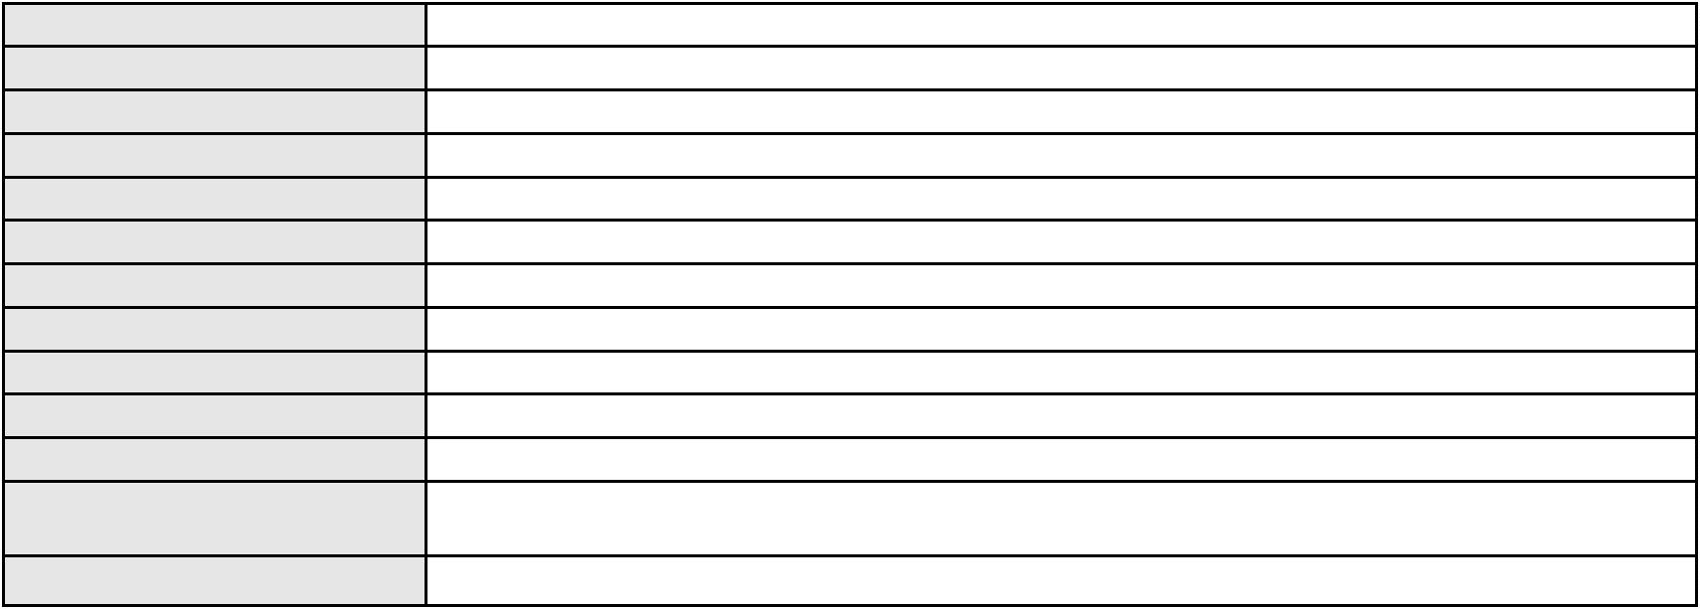

Processo
3062281-22.2025.8.06.0001
Número de ordem
Órgão julgador
Órgão julgador colegiado
Relator
219
3º Gabinete da 3ª Câmara de Direito Privado
3ª Câmara de Direito Privado
MARCOS WILLIAM LEITE DE OLIVEIRA
APELAÇÃO CÍVEL
Classe judicial
Assunto principal
Polo ativo
Alienação Fiduciária
A J OLIVEIRA CONFECCOES LTDA
LEANDRO DE ARAUJO SAMPAIO - (CE32509-A)
EMBRACON ADMINISTRADORA DE CONSORCIO LTDA
Advogado(s) - Polo ativo
Polo passivo
Advogado(s) - Polo passivo AMANDIO FERREIRA TERESO JUNIOR - (CE23189-A)
Terceiros
Não informado
Voto proferido pelo relator Não informado
Processo
3023920-36.2025.8.06.0000
Número de ordem
Órgão julgador
Órgão julgador colegiado
Relator
220
3º Gabinete da 3ª Câmara de Direito Privado
3ª Câmara de Direito Privado
MARCOS WILLIAM LEITE DE OLIVEIRA
AGRAVO DE INSTRUMENTO
Limitada
Classe judicial
Assunto principal
Polo ativo
VALENT INVEST INVESTIMENTOS E PARTICIPACOES IMOBILIARIAS LTDA
MAGELLAN CAPITAL LTDA
Advogado(s) - Polo ativo
Polo passivo
AFONSO HENRIQUE DE LIMA CAMPOS TORRES - (CE16340-A)
GREEN INVESTIMENTOS IMOBILIARIOS LTDA
KELVEN ELIEN OLIMPIO DE SOUSA
Advogado(s) - Polo passivo RAFAEL SALDANHA PESSOA - (CE23951-A)
Terceiros
Não informado
Voto proferido pelo relator Não informado
Processo
0279006-90.2024.8.06.0001
Número de ordem
Órgão julgador
Órgão julgador colegiado
Relator
221
3º Gabinete da 3ª Câmara de Direito Privado
3ª Câmara de Direito Privado
MARCOS WILLIAM LEITE DE OLIVEIRA
APELAÇÃO CÍVEL
Classe judicial
Assunto principal
Polo ativo
Tratamento médico-hospitalar
MARIA EDUARDA MENEZES VIEIRA
Advogado(s) - Polo ativo
VICTOR HUGO MENEZES VIEIRA - (CE42358-A)
IGOR MACEDO FACO - (CE16470-A)
Polo passivo
HAPVIDA ASSISTENCIA MEDICA LTDA
Advogado(s) - Polo passivo ANDRE MENESCAL GUEDES - (CE23931-A)
NELSON WILIANS FRATONI RODRIGUES - (CE16599-A)
FRANCISCO JOSE ALMEIDA SEVERIANO - (CE21834-A)
Terceiros
Não informado
Voto proferido pelo relator Não informado
Processo
3021645-17.2025.8.06.0000
Número de ordem
Órgão julgador
Órgão julgador colegiado
Relator
222
3º Gabinete da 3ª Câmara de Direito Privado
3ª Câmara de Direito Privado
MARCOS WILLIAM LEITE DE OLIVEIRA
AGRAVO DE INSTRUMENTO
Pagamento
Classe judicial
Assunto principal
64

Processo
3021645-17.2025.8.06.0000
Polo ativo
LR INDUSTRIA E COMERCIO DE MADEIRAS LTDA
PAULO NAPOLEAO GONCALVES QUEZADO - (CE3183-A)
ROSANGELA ORIA SAMPAIO GUIZARDI
Advogado(s) - Polo ativo
Polo passivo
Advogado(s) - Polo passivo GERALDO AUGUSTO LEITE JUNIOR - (CE22218-A)
CAROLINA BARRETO ALVES COSTA FREITAS - (CE21484-A)
Terceiros
Não informado
Voto proferido pelo relator Não informado
Processo
3010038-70.2026.8.06.0000
Número de ordem
Órgão julgador
Órgão julgador colegiado
Relator
223
3º Gabinete da 3ª Câmara de Direito Privado
3ª Câmara de Direito Privado
MARCOS WILLIAM LEITE DE OLIVEIRA
AGRAVO DE INSTRUMENTO
Compra e Venda
Classe judicial
Assunto principal
Polo ativo
ARB CONSTRUTORA E IMOBILIARIA LTDA
SARAH BASTOS DE ALENCAR - (CE33781-A)
Advogado(s) - Polo ativo
Polo passivo
LUIZ PINHEIRO LOPES FILHO
RENATA COSTA DE SOUSA
Advogado(s) - Polo passivo Não informado
Terceiros
Não informado
Voto proferido pelo relator Não informado
Processo
0223520-91.2022.8.06.0001
Número de ordem
Órgão julgador
Órgão julgador colegiado
Relator
224
3º Gabinete da 3ª Câmara de Direito Privado
3ª Câmara de Direito Privado
MARCOS WILLIAM LEITE DE OLIVEIRA
APELAÇÃO CÍVEL
Classe judicial
Assunto principal
Polo ativo
Obrigação de Fazer / Não Fazer
MINISTERIO DA FAZENDA
Advogado(s) - Polo ativo
Polo passivo
PAULO GUSTAVO BRASILEIRO DE MORAIS - (PE27951)
PORTO FREIRE ENGENHARIA E INCORPORACAO LTDA
Advogado(s) - Polo passivo FRANCISCO ALEXANDRE DOS SANTOS LINHARES - (CE15361-A)
MAYTE TAVARES SIGWALT DE ARAUJO COELHO - (CE20249-A)
Terceiros
P2S ADMINISTRACAO JUDICIAL LTDA.
MINISTERIO PUBLICO DO ESTADO DO CEARA
Voto proferido pelo relator Não informado
Processo
3002556-43.2025.8.06.0053
Número de ordem
Órgão julgador
Órgão julgador colegiado
Relator
225
3º Gabinete da 3ª Câmara de Direito Privado
3ª Câmara de Direito Privado
MARCOS WILLIAM LEITE DE OLIVEIRA
APELAÇÃO CÍVEL
Classe judicial
Assunto principal
Polo ativo
Indenização por Dano Moral
NOEME MARQUES DA SILVA
Advogado(s) - Polo ativo
ANA CLARA ABREU LOURENCO - (CE54004-A)
ZENILSON BRITO VERAS COELHO - (CE21746-A)
Polo passivo
BANCO BRADESCO S/A
Advogado(s) - Polo passivo ANA RITA DOS REIS PETRAROLI - (CE31493-A)
Terceiros
Não informado
Voto proferido pelo relator Não informado
65
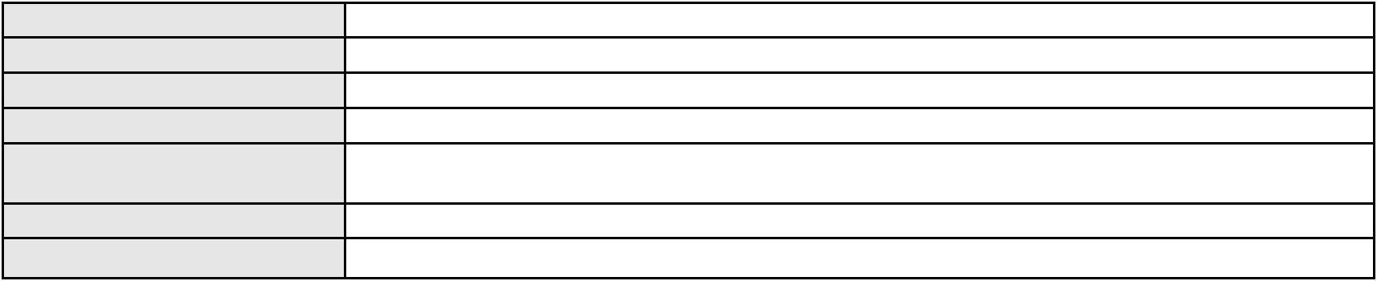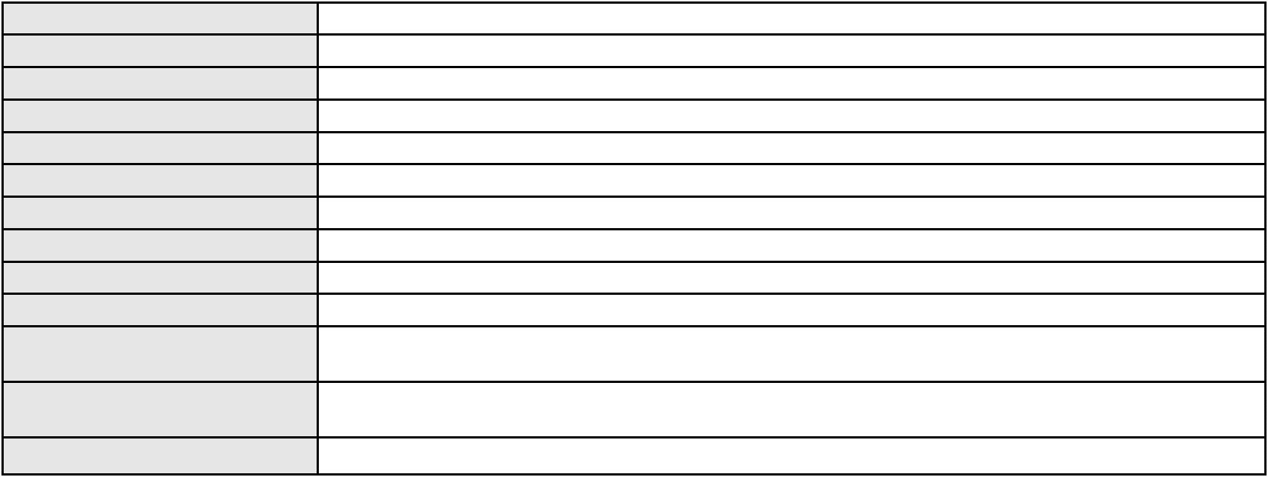

Processo
0191160-11.2019.8.06.0001
226
Número de ordem
Órgão julgador
Órgão julgador colegiado
Relator
4º Gabinete da 3ª Câmara de Direito Privado
3ª Câmara de Direito Privado
PAULO DE TARSO PIRES NOGUEIRA
APELAÇÃO CÍVEL
Classe judicial
Assunto principal
Polo ativo
Levantamento de Valor
ANTONIO LAECIO LEITE ROCHA
NERILDO MACHADO - (CE20982-A)
Banco do Brasil S.A
Advogado(s) - Polo ativo
Polo passivo
Advogado(s) - Polo passivo DAVID SOMBRA PEIXOTO - (CE16477-A)
Terceiros
Não informado
Voto proferido pelo relator Não informado
Processo
0204043-61.2023.8.06.0029
Número de ordem
Órgão julgador
Órgão julgador colegiado
Relator
227
4º Gabinete da 3ª Câmara de Direito Privado
3ª Câmara de Direito Privado
PAULO DE TARSO PIRES NOGUEIRA
APELAÇÃO CÍVEL
Classe judicial
Assunto principal
Polo ativo
Indenização por Dano Moral
SP GESTAO DE NEGOCIOS LTDA
BANCO BRADESCO S/A
Advogado(s) - Polo ativo
PRISCILA SCHMIDT CASEMIRO - (MS13312-A)
DANIEL GERBER - (RS39879-A)
JOANA GONCALVES VARGAS - (RS75798-A)
SOFIA COELHO ARAUJO - (DF40407-A)
Polo passivo
MARIA LUCIA LIMA
Advogado(s) - Polo passivo DOMINGOS MARIA BEZERRA JUNIOR - (CE27346-A)
Terceiros
Não informado
Voto proferido pelo relator Não informado
Processo
0050960-41.2020.8.06.0090
Número de ordem
Órgão julgador
Órgão julgador colegiado
Relator
228
4º Gabinete da 3ª Câmara de Direito Privado
3ª Câmara de Direito Privado
PAULO DE TARSO PIRES NOGUEIRA
APELAÇÃO CÍVEL
Classe judicial
Assunto principal
Polo ativo
Levantamento de Valor
MARIA DE FATIMA DIAS GONCALVES GUEDES
Advogado(s) - Polo ativo
ELIS JOSEFINE PEREIRA OLIVEIRA PINHEIRO - (CE19411-A)
CLAIRTON OLIVEIRA - (CE16702-A)
Polo passivo
Banco do Brasil S.A
Advogado(s) - Polo passivo NEI CALDERON - (SP114904-A)
MARCELO OLIVEIRA ROCHA - (SP113887-A)
Terceiros
MINISTERIO PUBLICO DO ESTADO DO CEARA
Voto proferido pelo relator Não informado
Processo
3006550-10.2026.8.06.0000
Número de ordem
Órgão julgador
Órgão julgador colegiado
Relator
229
4º Gabinete da 3ª Câmara de Direito Privado
3ª Câmara de Direito Privado
PAULO DE TARSO PIRES NOGUEIRA
AGRAVO DE INSTRUMENTO
Classe judicial
66
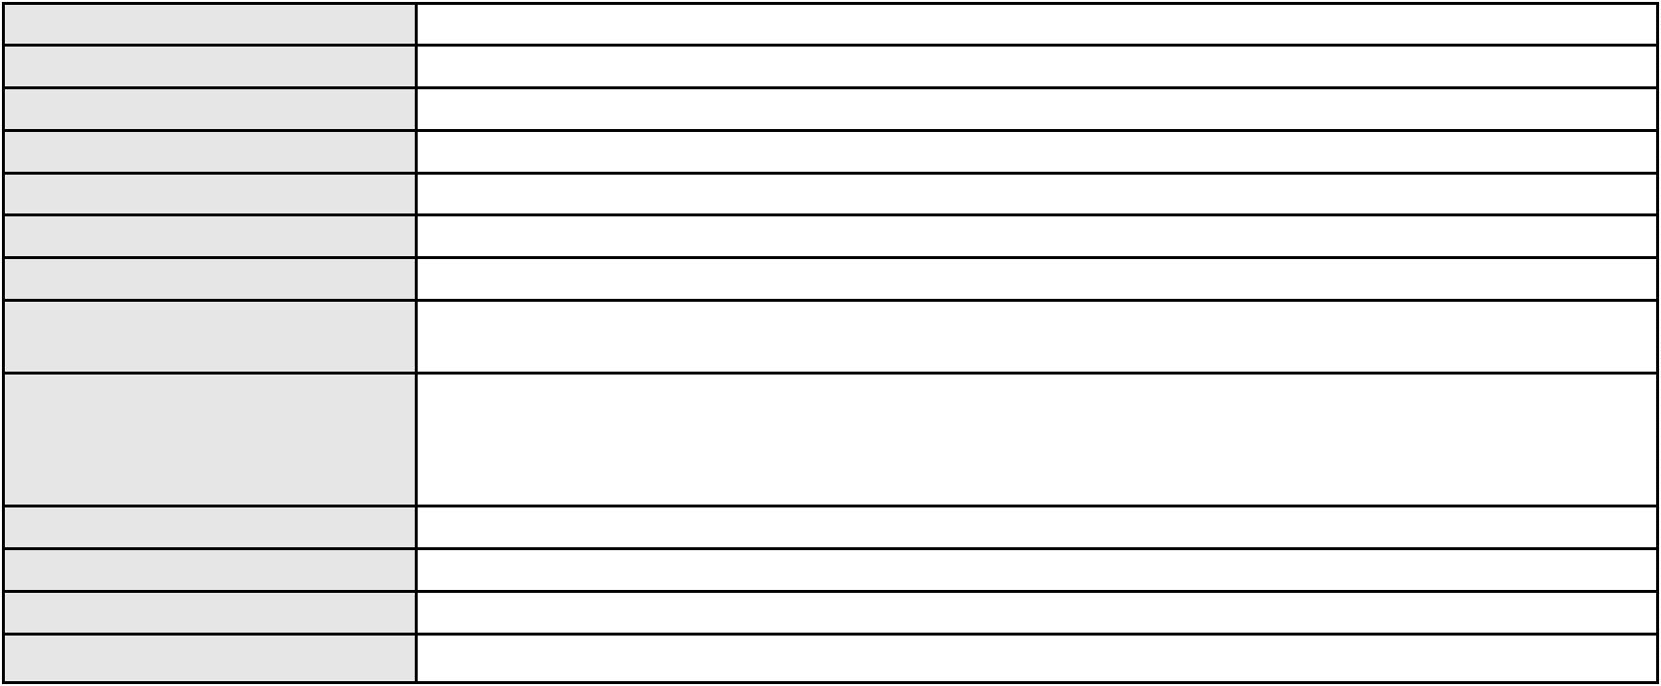

Processo
3006550-10.2026.8.06.0000
Empréstimo consignado
Assunto principal
Polo ativo
ENEAS SILVERIO DA SILVA
ITALO JUAN GARCIA FERREIRA - (CE49730)
BANCO BMG SA
Advogado(s) - Polo ativo
Polo passivo
Advogado(s) - Polo passivo Não informado
Terceiros
MINISTERIO PUBLICO DO ESTADO DO CEARA
Voto proferido pelo relator Não informado
Processo
0636071-70.2024.8.06.0000
Número de ordem
Órgão julgador
Órgão julgador colegiado
Relator
230
4º Gabinete da 3ª Câmara de Direito Privado
3ª Câmara de Direito Privado
PAULO DE TARSO PIRES NOGUEIRA
AGRAVO DE INSTRUMENTO
Classe judicial
Assunto principal
Polo ativo
Bloqueio / Desbloqueio de Valores
SICREDI CEARA - COOPERATIVA DE CREDITO DO ESTADO DO CEARA
ANTONIO ROQUE DE ALBUQUERQUE JUNIOR - (CE22463-A)
AUDIRIO BARBOSA VITALINO
Advogado(s) - Polo ativo
Polo passivo
Advogado(s) - Polo passivo FRANCISCO WOLNEY NUNES DE BRITO - (CE11747-A)
Terceiros
MINISTERIO PUBLICO DO ESTADO DO CEARA
Voto proferido pelo relator Não informado
Processo
0002326-18.2019.8.06.0100
Número de ordem
Órgão julgador
Órgão julgador colegiado
Relator
231
4º Gabinete da 3ª Câmara de Direito Privado
3ª Câmara de Direito Privado
PAULO DE TARSO PIRES NOGUEIRA
APELAÇÃO CÍVEL
Classe judicial
Assunto principal
Polo ativo
Defeito, nulidade ou anulação
BANCO BRADESCO S/A
Advogado(s) - Polo ativo
Polo passivo
FRANCISCO SAMPAIO DE MENEZES JUNIOR - (CE9075-A)
JOSE FERREIRA DO NASCIMENTO
Advogado(s) - Polo passivo SARAH CAMELO MORAIS - (CE37288-A)
Terceiros
Não informado
Voto proferido pelo relator Não informado
Processo
3035677-58.2024.8.06.0001
Número de ordem
Órgão julgador
Órgão julgador colegiado
Relator
232
4º Gabinete da 3ª Câmara de Direito Privado
3ª Câmara de Direito Privado
PAULO DE TARSO PIRES NOGUEIRA
APELAÇÃO CÍVEL
Classe judicial
Assunto principal
Polo ativo
Fornecimento de Energia Elétrica
COMPANHIA ENERGETICA DO CEARA
ANTONIO CLETO GOMES - (CE5864-A)
ROMULO POMPEU DE ALMEIDA
Advogado(s) - Polo ativo
Polo passivo
Advogado(s) - Polo passivo Não informado
Terceiros
Não informado
Voto proferido pelo relator Não informado
Processo
3005644-20.2026.8.06.0000
233
Número de ordem
67

Processo
3005644-20.2026.8.06.0000
Órgão julgador
Órgão julgador colegiado
Relator
4º Gabinete da 3ª Câmara de Direito Privado
3ª Câmara de Direito Privado
PAULO DE TARSO PIRES NOGUEIRA
AGRAVO DE INSTRUMENTO
Classe judicial
Assunto principal
Polo ativo
Bem de Família Legal
MARIA VALDENIZE PEREIRA ANTUNES
RAFAEL DE MORAIS SILVA - (CE39501-A)
Advogado(s) - Polo ativo
Polo passivo
MARIA SERGIANA PEREIRA ANTUNES
GIORGIO RAPONI
Advogado(s) - Polo passivo JOAO VICTOR BARREIRA CAVALCANTI - (CE35162-A)
Terceiros
MINISTERIO PUBLICO DO ESTADO DO CEARA
Voto proferido pelo relator Não informado
Processo
0248831-16.2024.8.06.0001
Número de ordem
Órgão julgador
Órgão julgador colegiado
Relator
234
4º Gabinete da 3ª Câmara de Direito Privado
3ª Câmara de Direito Privado
PAULO DE TARSO PIRES NOGUEIRA
APELAÇÃO CÍVEL
Classe judicial
Assunto principal
Polo ativo
Prestação de Serviços
JRL SERVICOS DE OBRAS E COMERCIO LTDA
ROGERIO PINHEIRO
Advogado(s) - Polo ativo
Polo passivo
FRANCISCO FLEURY UCHOA SANTOS NETO - (CE35593-A)
DAVI VASCONCELOS SANTIAGO - (CE38293-A)
ELOISE MAVIGNIER BENEVIDES PORDEUS
Advogado(s) - Polo passivo ANDERSON DA SILVEIRA SERAFIM - (CE33386-A)
Terceiros
Não informado
Voto proferido pelo relator Não informado
Processo
0203490-85.2024.8.06.0091
Número de ordem
Órgão julgador
Órgão julgador colegiado
Relator
235
4º Gabinete da 3ª Câmara de Direito Privado
3ª Câmara de Direito Privado
PAULO DE TARSO PIRES NOGUEIRA
APELAÇÃO CÍVEL
Classe judicial
Assunto principal
Polo ativo
Fornecimento de Energia Elétrica
MARINALVA GUEDES DE ARAUJO
EMILY MARLA VIEIRA ARAUJO - (CE45534-A)
COMPANHIA ENERGETICA DO CEARA
Advogado(s) - Polo ativo
Polo passivo
Advogado(s) - Polo passivo ANTONIO CLETO GOMES - (CE5864-A)
Terceiros
Não informado
Voto proferido pelo relator Não informado
Processo
3002049-39.2025.8.06.0035
Número de ordem
Órgão julgador
Órgão julgador colegiado
Relator
236
4º Gabinete da 3ª Câmara de Direito Privado
3ª Câmara de Direito Privado
PAULO DE TARSO PIRES NOGUEIRA
APELAÇÃO CÍVEL
Classe judicial
Assunto principal
Polo ativo
Indenização por Dano Material
MANOEL FERREIRA DE OLIVEIRA
RODRIGO ANDRADE DO NASCIMENTO - (RN11195-A)
Advogado(s) - Polo ativo
68

Processo
3002049-39.2025.8.06.0035
Polo passivo
ENEL BRASIL S.A
COMPANHIA ENERGETICA DO CEARA
Advogado(s) - Polo passivo Não informado
Terceiros
Não informado
Voto proferido pelo relator Não informado
Processo
3003803-05.2025.8.06.0071
Número de ordem
Órgão julgador
Órgão julgador colegiado
Relator
237
4º Gabinete da 3ª Câmara de Direito Privado
3ª Câmara de Direito Privado
PAULO DE TARSO PIRES NOGUEIRA
APELAÇÃO CÍVEL
Classe judicial
Assunto principal
Polo ativo
Empréstimo consignado
BANCO SANTANDER (BRASIL) S.A.
DENIO MOREIRA DE CARVALHO JUNIOR - (MG41796-A)
FRANCISCO CHAGAS DE AQUINO LIMA
Advogado(s) - Polo ativo
Polo passivo
Advogado(s) - Polo passivo FRANCISCO MESSIAS DE SOUSA DOMINGOS - (CE39939-A)
Terceiros
Não informado
Voto proferido pelo relator Não informado
Processo
0138523-25.2015.8.06.0001
Número de ordem
Órgão julgador
Órgão julgador colegiado
Relator
238
4º Gabinete da 3ª Câmara de Direito Privado
3ª Câmara de Direito Privado
PAULO DE TARSO PIRES NOGUEIRA
APELAÇÃO CÍVEL
Classe judicial
Assunto principal
Polo ativo
Defeito, nulidade ou anulação
RUTH BARROS DE ALMEIDA
RUBENS LIMA BARROS FILHO
RUTH BARROS DE ALMEIDA
INTEGRAL SPE JOSE LINO INCORPORACOES LTDA
INTEGRAL ENGENHARIA LTDA
CRISANTO FERREIRA DE ALMEIDA
Advogado(s) - Polo ativo
Polo passivo
ANTONIO CLETO GOMES - (CE5864-A)
DEVON INVESTIMENTOS IMOBILIARIOS LTDA.
Advogado(s) - Polo passivo FLAVIO LUIZ YARSHELL - (SP88098-A)
CARLOS ROBERTO FORNES MATEUCCI - (SP88084-A)
CID MARCONI GURGEL DE SOUZA - (CE10007-A)
CHRISTIAN GARCIA VIEIRA - (SP168814-A)
Terceiros
Não informado
Voto proferido pelo relator Não informado
Processo
0195904-49.2019.8.06.0001
Número de ordem
Órgão julgador
Órgão julgador colegiado
Relator
239
4º Gabinete da 3ª Câmara de Direito Privado
3ª Câmara de Direito Privado
PAULO DE TARSO PIRES NOGUEIRA
APELAÇÃO CÍVEL
Classe judicial
Assunto principal
Polo ativo
Pagamento
ANTONIO BRUNO LIMA DE HOLANDA
Advogado(s) - Polo ativo
PRISCILA VIANA MAGALHAES - (CE36833-A)
LUIZ GUILHERME BRASIL PONTES - (CE44445-A)
Polo passivo
FRANCISCO EMANUEL SAMPAIO DE SOUSA
69
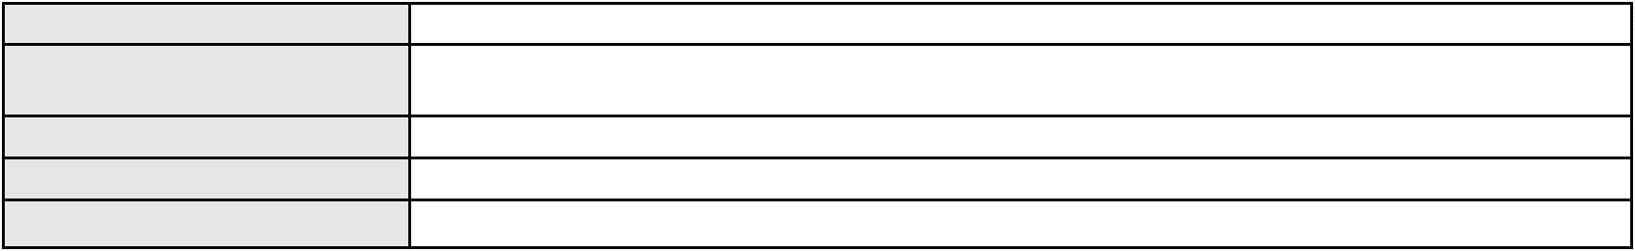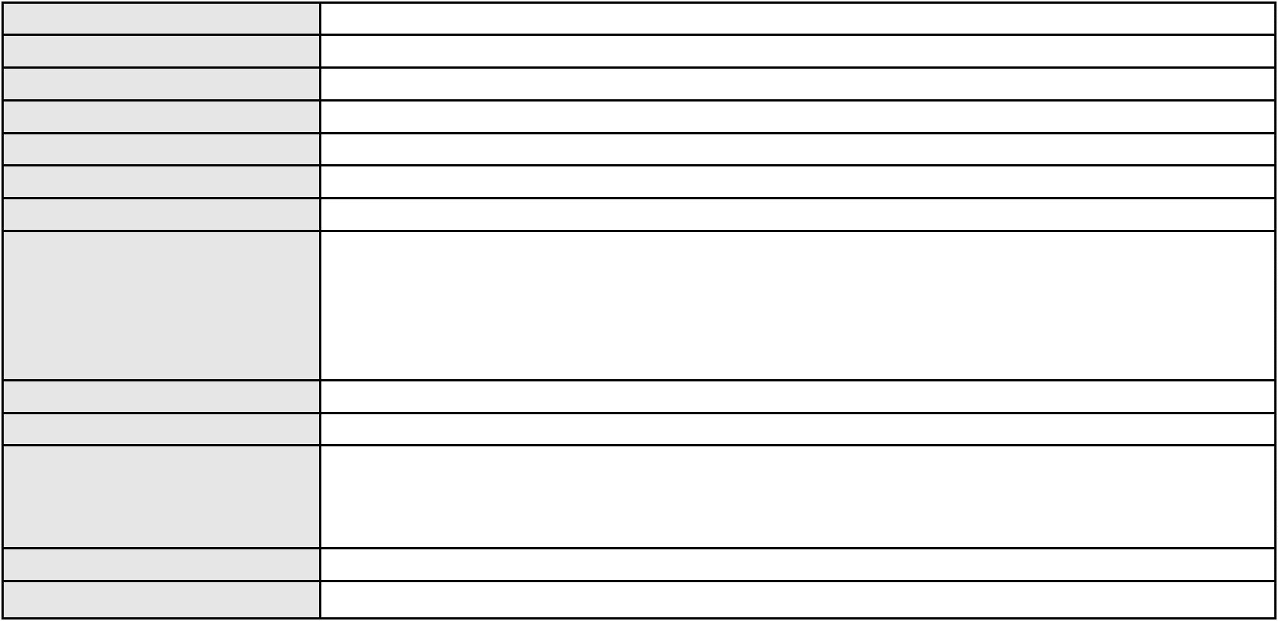

Processo
0195904-49.2019.8.06.0001
Advogado(s) - Polo passivo LARA COSTA DE ALMEIDA - (CE18775-A)
MARCELO VICTOR DE SOUSA - (CE23085-A)
FRANCISCO WELVIO URBANO CAVALCANTE - (CE14814-A)
Terceiros
Não informado
Voto proferido pelo relator Não informado
Processo
0006102-19.2011.8.06.0096
Número de ordem
Órgão julgador
Órgão julgador colegiado
Relator
240
4º Gabinete da 3ª Câmara de Direito Privado
3ª Câmara de Direito Privado
PAULO DE TARSO PIRES NOGUEIRA
APELAÇÃO CÍVEL
Classe judicial
Assunto principal
Polo ativo
Indenização por Dano Moral
BANCO BMG SA
Advogado(s) - Polo ativo
ANTONIO DE MORAES DOURADO NETO - (PE23255-A)
PETERSON DOS SANTOS - (SP336353-A)
Polo passivo
FRANCISCA CAMELO DA SILVA
Advogado(s) - Polo passivo JOSE AURIVAN HOLANDA PINHO FILHO - (CE22666-A)
Terceiros
Não informado
Voto proferido pelo relator Não informado
Processo
0051330-84.2020.8.06.0101
Número de ordem
Órgão julgador
Órgão julgador colegiado
Relator
241
4º Gabinete da 3ª Câmara de Direito Privado
3ª Câmara de Direito Privado
PAULO DE TARSO PIRES NOGUEIRA
APELAÇÃO CÍVEL
Classe judicial
Assunto principal
Polo ativo
Compra e Venda
FRANCISCO EDIVALDO DOS SANTOS
FRANCISCO MAKSON OLIVEIRA MELO - (CE25361-A)
JOSE EDIGLEISON BRANDAO RODRIGUES
Advogado(s) - Polo ativo
Polo passivo
Advogado(s) - Polo passivo Não informado
Terceiros
Não informado
Voto proferido pelo relator Não informado
Processo
0170144-69.2017.8.06.0001
Número de ordem
Órgão julgador
Órgão julgador colegiado
Relator
242
4º Gabinete da 3ª Câmara de Direito Privado
3ª Câmara de Direito Privado
PAULO DE TARSO PIRES NOGUEIRA
APELAÇÃO CÍVEL
Classe judicial
Assunto principal
Polo ativo
Inexequibilidade do Título / Inexigibilidade da Obrigação
MARILIA MARTINS UCHOA
Advogado(s) - Polo ativo
Polo passivo
MARCIA DE CASTRO DIAS - (CE23692-A)
IPIRANGA PRODUTOS DE PETROLEO S.A.
Advogado(s) - Polo passivo DANIELLE SANTOS ARAUJO - (PE33712)
BRUNO NOVAES BEZERRA CAVALCANTI - (PE19353-A)
CATARINA BEZERRA ALVES - (PE29373-A)
Terceiros
Não informado
Voto proferido pelo relator Não informado
Processo
0245827-05.2023.8.06.0001
Número de ordem
Órgão julgador
243
4º Gabinete da 3ª Câmara de Direito Privado
70
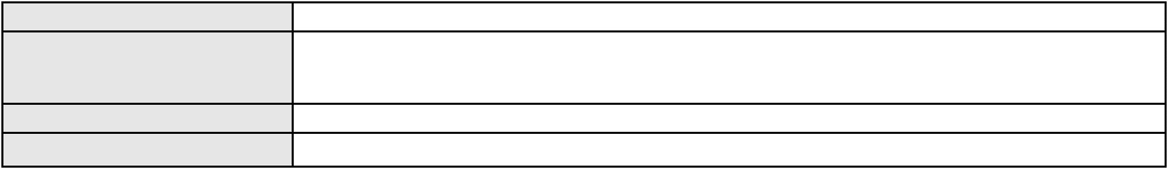

Processo
0245827-05.2023.8.06.0001
3ª Câmara de Direito Privado
PAULO DE TARSO PIRES NOGUEIRA
APELAÇÃO CÍVEL
Órgão julgador colegiado
Relator
Classe judicial
Assunto principal
Polo ativo
Consórcio
ANTONIO EDNARDO DE OLIVEIRA
GILBERTO MARCELINO MIRANDA - (CE3205-A)
Advogado(s) - Polo ativo
Polo passivo
ICATU SEGUROS S/A
RCN ADMINISTRADORA DE CONSORCIO NACIONAL LTDA
Advogado(s) - Polo passivo FRANCISCO DE ASSIS LELIS DE MOURA JUNIOR - (PE23289-A)
Terceiros
MINISTERIO PUBLICO DO ESTADO DO CEARA
Voto proferido pelo relator Não informado
Processo
0010911-77.2017.8.06.0052
Número de ordem
Órgão julgador
Órgão julgador colegiado
Relator
244
4º Gabinete da 3ª Câmara de Direito Privado
3ª Câmara de Direito Privado
PAULO DE TARSO PIRES NOGUEIRA
APELAÇÃO CÍVEL
Classe judicial
Assunto principal
Polo ativo
Novação
BANCO DO NORDESTE DO BRASIL SA
FRANCISCO VERAS SENA - (CE12856-A)
Advogado(s) - Polo ativo
Polo passivo
MERCANTIL DE PRODUTOS ALIMENTICIOS WOLMER LTDA
ILIA MARIA FERREIRA DE SANTANA
FRANCISCO TAVARES DE ARAUJO
Advogado(s) - Polo passivo Não informado
Terceiros
Não informado
Voto proferido pelo relator Não informado
Processo
0084863-68.2005.8.06.0001
Número de ordem
Órgão julgador
Órgão julgador colegiado
Relator
245
4º Gabinete da 3ª Câmara de Direito Privado
3ª Câmara de Direito Privado
PAULO DE TARSO PIRES NOGUEIRA
APELAÇÃO CÍVEL
Classe judicial
Assunto principal
Polo ativo
Perdas e Danos
Luiz Felipe Jereissati Cysne
Maria Tereza de Lima Cysne
Advogado(s) - Polo ativo
Polo passivo
Não informado
Francisco Gentil Jereissati
Magaly Gentil Jereissati
Espolio de Francisco Jereissati
Espolio de Dagmar de Albuquerque Gentil
Espolio de Helena Gentil Jereissati
Maria Helena Gentil Jereissati
Advogado(s) - Polo passivo Não informado
Terceiros
ROBERTA DE LIMA CYSNE
LUIZ FELIPE JEREISSATI CYSNE FILHO
MINISTERIO PUBLICO DO ESTADO DO CEARA
Voto proferido pelo relator Não informado
Processo
0205909-91.2023.8.06.0001
Número de ordem
Órgão julgador
Órgão julgador colegiado
Relator
246
4º Gabinete da 3ª Câmara de Direito Privado
3ª Câmara de Direito Privado
PAULO DE TARSO PIRES NOGUEIRA
71
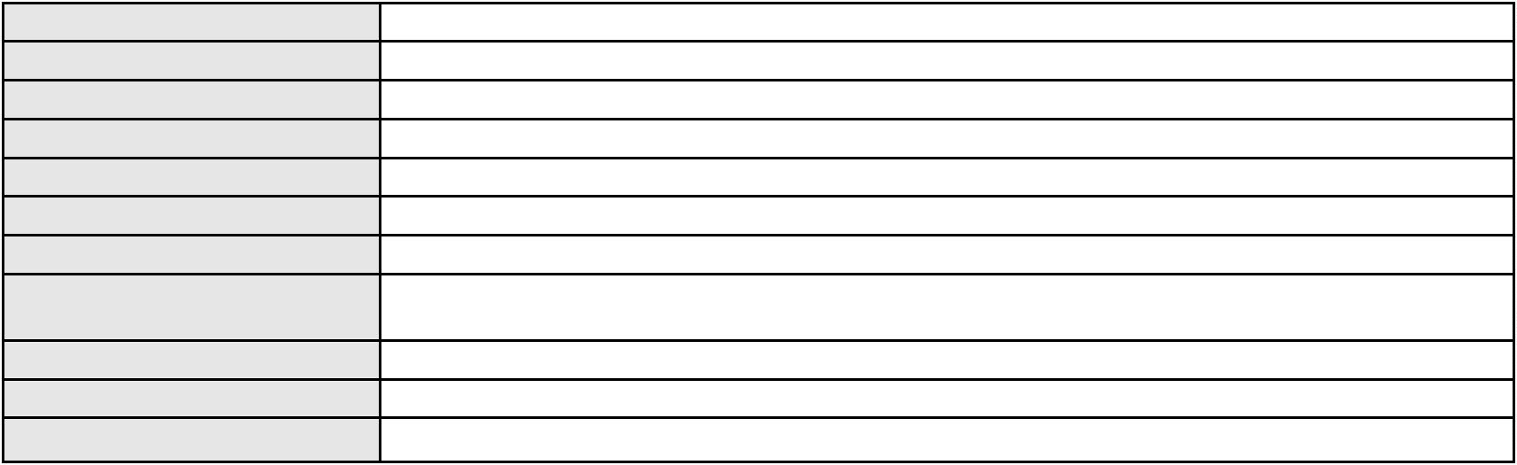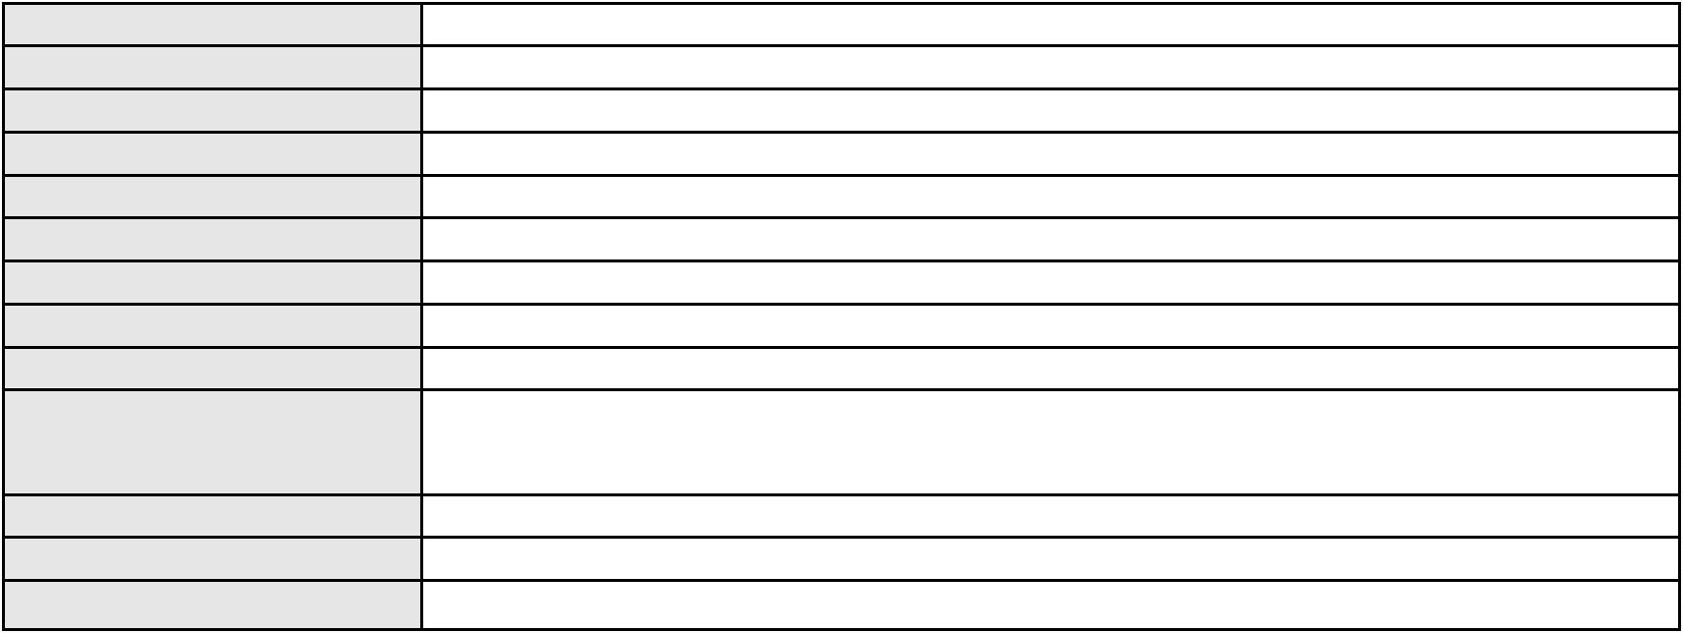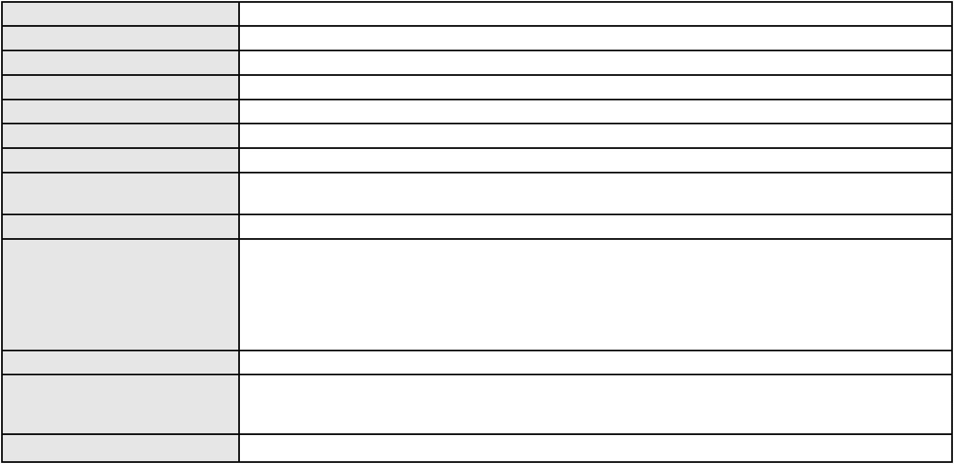

Processo
0205909-91.2023.8.06.0001
APELAÇÃO CÍVEL
Classe judicial
Assunto principal
Polo ativo
Tutela de Urgência
ANNY BEATRIZ PIMENTEL PROCOPIO
ANA GARDENIA ROCHA DE ALMEIDA RODRIGUES
TRAJANO ARAUJO LOCACAO DE IMOVEIS LTDA
Advogado(s) - Polo ativo
Polo passivo
REBECCA RAQUEL LIMA DE QUADROS - (CE35724-A)
REBECCA RAQUEL LIMA DE QUADROS - (CE35724-A)
TRAJANO ARAUJO LOCACAO DE IMOVEIS LTDA
ANNY BEATRIZ PIMENTEL PROCOPIO
ANA GARDENIA ROCHA DE ALMEIDA RODRIGUES
Advogado(s) - Polo passivo THALES PONTES BATISTA - (CE14544-A)
ANDRE LOPES DE CASTRO NETO - (CE20510-A)
THALES PONTES BATISTA - (CE14544-A)
ANDRE LOPES DE CASTRO NETO - (CE20510-A)
FLAVIO RIBEIRO BRILANTE JUNIOR - (CE23846-A)
Terceiros
Davi de Sousa Lopes
Voto proferido pelo relator Não informado
Processo
0200041-24.2023.8.06.0134
Número de ordem
Órgão julgador
Órgão julgador colegiado
Relator
247
4º Gabinete da 3ª Câmara de Direito Privado
3ª Câmara de Direito Privado
PAULO DE TARSO PIRES NOGUEIRA
APELAÇÃO CÍVEL
Classe judicial
Assunto principal
Polo ativo
Obrigação de Fazer / Não Fazer
ANTONIO ERIVANDO ARAUJO VALE
JOSE ALEXANDRE DA SILVA - (CE18954-A)
ANTONIA VIVIANE VIEIRA DE MENESES
Advogado(s) - Polo ativo
Polo passivo
Advogado(s) - Polo passivo DANIELA FERNANDES DA SILVA - (CE32737-A)
JOSE ROBERTO SOARES CAVALCANTE - (CE42084-A)
JOSE AMILTON SOARES CAVALCANTE - (CE29099-A)
Terceiros
MINISTERIO PUBLICO DO ESTADO DO CEARA
Voto proferido pelo relator Não informado
Processo
0055668-34.2021.8.06.0112
Número de ordem
Órgão julgador
Órgão julgador colegiado
Relator
248
4º Gabinete da 3ª Câmara de Direito Privado
3ª Câmara de Direito Privado
PAULO DE TARSO PIRES NOGUEIRA
APELAÇÃO CÍVEL
Classe judicial
Assunto principal
Polo ativo
Perdas e Danos
FUNDACAO ASSISTENCIAL DOS SERVIDORES DO MINISTERIO DA FAZENDA
POLIANA LOBO E LEITE - (DF29801-A)
ANTONIO NIVALDO PARENTE
Advogado(s) - Polo ativo
Polo passivo
Advogado(s) - Polo passivo JOSE IVAN CALOU DE ARAUJO E SA - (CE16857-A)
Terceiros
Não informado
Voto proferido pelo relator Não informado
Processo
0244775-42.2021.8.06.0001
Número de ordem
Órgão julgador
Órgão julgador colegiado
Relator
249
4º Gabinete da 3ª Câmara de Direito Privado
3ª Câmara de Direito Privado
PAULO DE TARSO PIRES NOGUEIRA
APELAÇÃO CÍVEL
Classe judicial
Assunto principal
Contratos Bancários
72
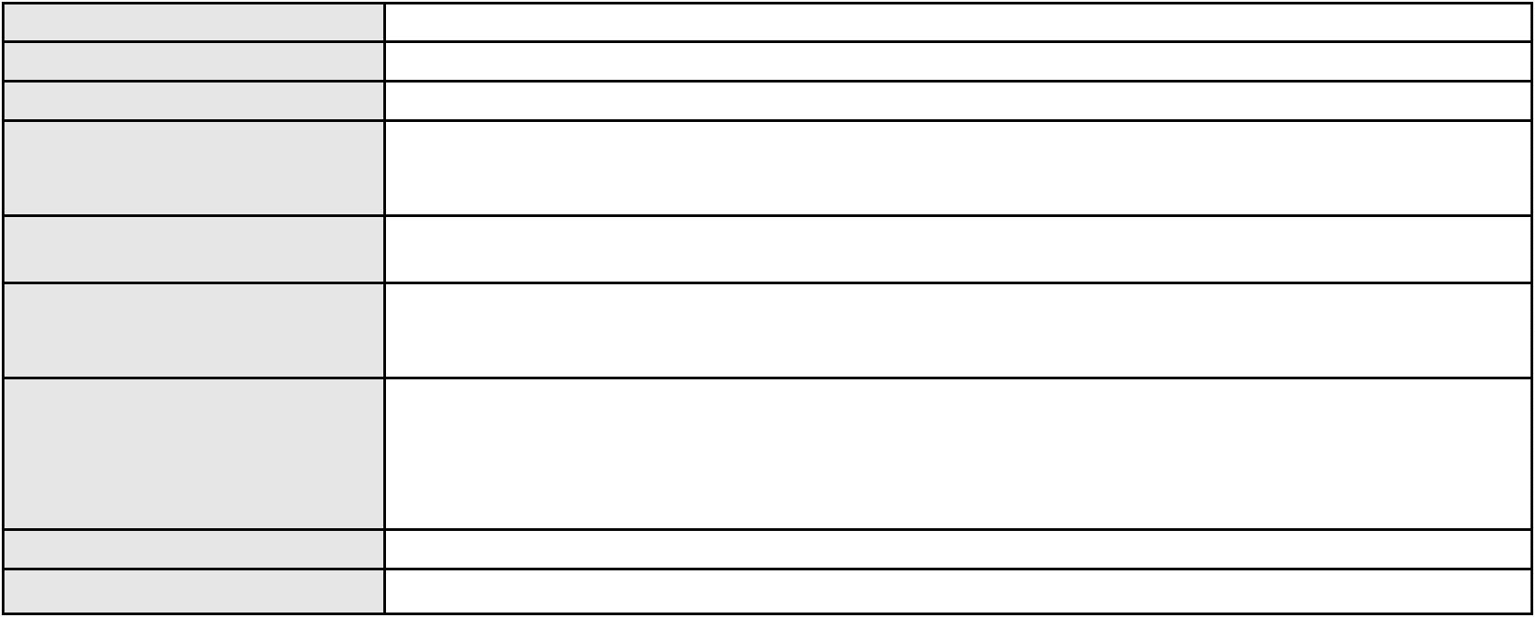

Processo
0244775-42.2021.8.06.0001
Polo ativo
ULTRA SOM SERVICOS MEDICOS S.A.
NELSON WILIANS FRATONI RODRIGUES - (CE16599-A)
Advogado(s) - Polo ativo
Polo passivo
MONICA COSTA DA SILVA DIAS
VERONICA DA COSTA SILVA
Advogado(s) - Polo passivo KELLY COELHO SILVA - (CE32766-A)
Terceiros
Curadoria Especial de Ausentes da Defensoria Publica
MINISTERIO PUBLICO DO ESTADO DO CEARA
Voto proferido pelo relator Não informado
Processo
0233249-44.2022.8.06.0001
Número de ordem
Órgão julgador
Órgão julgador colegiado
Relator
250
4º Gabinete da 3ª Câmara de Direito Privado
3ª Câmara de Direito Privado
PAULO DE TARSO PIRES NOGUEIRA
APELAÇÃO CÍVEL
Classe judicial
Assunto principal
Polo ativo
Obrigação de Fazer / Não Fazer
CALTEC TRANSPORTE DE CARGAS E CONTEINERES LTDA
Carlos Laenio Andrade Peixoto
CARLOS LAENIO ANDRADE PEIXOTO
Advogado(s) - Polo ativo
Polo passivo
BRUNA GEOVANNA BARROS DE LIMA - (CE42993-A)
DIEGO ALBUQUERQUE LOPES - (CE26053-A)
TICKET SOLUCOES HDFGT S/A
Advogado(s) - Polo passivo GUSTAVO AUGUSTO MOTA SANTOS DE OLIVEIRA - (PE27803-A)
Terceiros
Não informado
Voto proferido pelo relator Não informado
Processo
0282984-80.2021.8.06.0001
Número de ordem
Órgão julgador
Órgão julgador colegiado
Relator
251
4º Gabinete da 3ª Câmara de Direito Privado
3ª Câmara de Direito Privado
PAULO DE TARSO PIRES NOGUEIRA
APELAÇÃO CÍVEL
Classe judicial
Assunto principal
Polo ativo
Competência da Justiça Estadual
Banco do Brasil S.A
Advogado(s) - Polo ativo
Polo passivo
NEI CALDERON - (SP114904-A)
ANTONIO FERREIRA FREITAS
Advogado(s) - Polo passivo FRANCISCO DE ASSIS BERNARDINO DA SILVA JUNIOR - (CE28466-A)
Terceiros
Não informado
Voto proferido pelo relator Não informado
Processo
3004656-96.2026.8.06.0000
Número de ordem
Órgão julgador
Órgão julgador colegiado
Relator
252
4º Gabinete da 3ª Câmara de Direito Privado
3ª Câmara de Direito Privado
PAULO DE TARSO PIRES NOGUEIRA
AGRAVO DE INSTRUMENTO
Efeitos
Classe judicial
Assunto principal
Polo ativo
EDMILSON CARVALHO DE ALBUQUERQUE JUNIOR
DANIEL BRAGA ALBUQUERQUE - (CE28282-A)
Advogado(s) - Polo ativo
Polo passivo
MARIO JATAHY DE ALBUQUERQUE
MARIA CLAUDIA DE ALBUQUERQUE CAMPOS
MIRIAN ELIZABETH ALBUQUERQUE DE HOLANDA
NILCE JATAHY DE ALBUQUERQUE
EDUARDO JATAHY DE ALBUQUERQUE
73
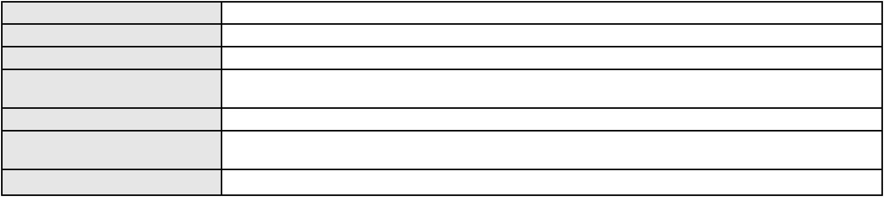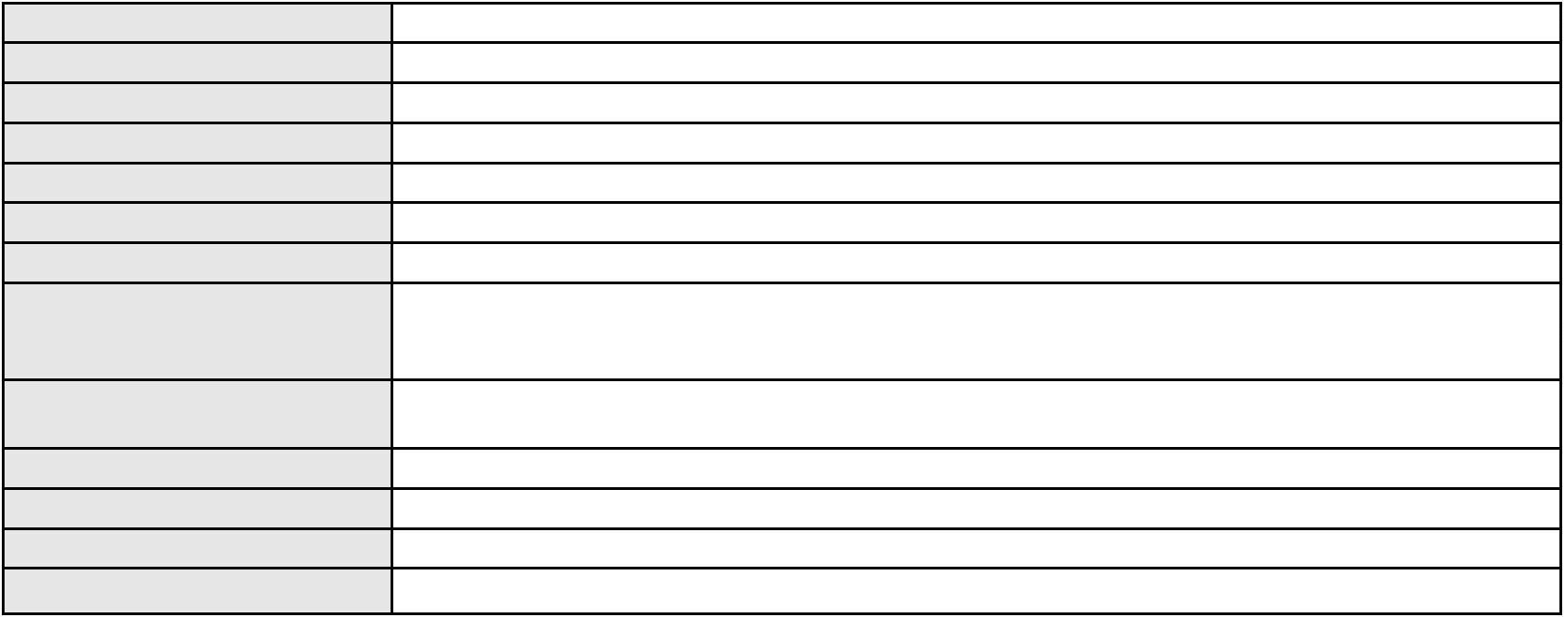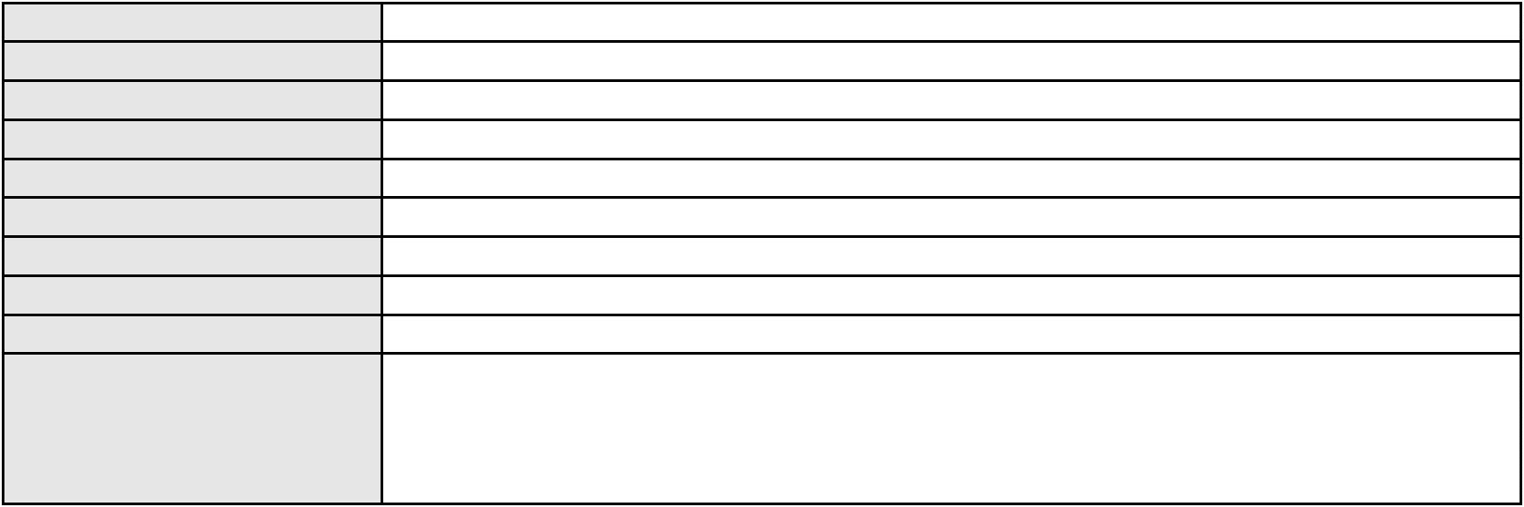

Processo
3004656-96.2026.8.06.0000
Advogado(s) - Polo passivo RAFAEL CARNEIRO DE CASTRO - (CE17275-A)
ANTONIO CLETO GOMES - (CE5864-A)
Terceiros
MINISTERIO PUBLICO DO ESTADO DO CEARA
Voto proferido pelo relator Não informado
Processo
3002047-43.2026.8.06.0000
Número de ordem
Órgão julgador
Órgão julgador colegiado
Relator
253
4º Gabinete da 3ª Câmara de Direito Privado
3ª Câmara de Direito Privado
PAULO DE TARSO PIRES NOGUEIRA
AGRAVO DE INSTRUMENTO
Classe judicial
Assunto principal
Polo ativo
Dissolução
RENATA VILANOVA COELHO PARAHYBA
FRANCISCO ASSIS DE MESQUITA CIRIACO - (CE10680-A)
DJACIR RIBEIRO PARAHYBA NETO
Advogado(s) - Polo ativo
Polo passivo
Advogado(s) - Polo passivo ROBERTA DUARTE VASQUES - (CE14140-A)
MARIANA BIZERRIL NOGUEIRA - (CE18624-A)
MARIANA BARATTA MONTEIRO GUERRA OSTERNO - (CE45980-A)
Terceiros
MINISTERIO PUBLICO DO ESTADO DO CEARA
Voto proferido pelo relator Não informado
Processo
0134608-60.2018.8.06.0001
Número de ordem
Órgão julgador
Órgão julgador colegiado
Relator
254
4º Gabinete da 3ª Câmara de Direito Privado
3ª Câmara de Direito Privado
PAULO DE TARSO PIRES NOGUEIRA
APELAÇÃO CÍVEL
Classe judicial
Assunto principal
Polo ativo
Obrigação de Fazer / Não Fazer
COMPANHIA DE AGUA E ESGOTO DO CEARA CAGECE
JOSE ALEXANDRE XIMENES ARAGAO - (CE14456-A)
Maraponga Mart Moda Comercio de Confeccoes Ltda-ME
Advogado(s) - Polo ativo
Polo passivo
Advogado(s) - Polo passivo ISABEL VIRGINIA SILVINO MORAES DANTAS - (CE38258)
Terceiros
MINISTERIO PUBLICO DO ESTADO DO CEARA
Voto proferido pelo relator Não informado
Processo
0748668-19.2000.8.06.0001
Número de ordem
Órgão julgador
Órgão julgador colegiado
Relator
255
4º Gabinete da 3ª Câmara de Direito Privado
3ª Câmara de Direito Privado
PAULO DE TARSO PIRES NOGUEIRA
APELAÇÃO CÍVEL
Classe judicial
Assunto principal
Polo ativo
Pagamento em Consignação
JOSUE ERMEL
GABRIEL ERMEL
Advogado(s) - Polo ativo
Polo passivo
Não informado
TOKIO MARINE SEGURADORA S.A.
Advogado(s) - Polo passivo CLAVIO DE MELO VALENCA FILHO - (CE16285-A)
Terceiros
MINISTERIO PUBLICO DO ESTADO DO CEARA
Voto proferido pelo relator Não informado
Processo
3039009-96.2025.8.06.0001
Número de ordem
Órgão julgador
256
4º Gabinete da 3ª Câmara de Direito Privado
74

Processo
3039009-96.2025.8.06.0001
3ª Câmara de Direito Privado
PAULO DE TARSO PIRES NOGUEIRA
APELAÇÃO CÍVEL
Órgão julgador colegiado
Relator
Classe judicial
Assunto principal
Polo ativo
Alienação Fiduciária
BANCO C6 S.A.
Advogado(s) - Polo ativo
Polo passivo
FABIO OLIVEIRA DUTRA - (SP292207-A)
NILCEA DE SOUSA SOBREIRA GERMANO
Advogado(s) - Polo passivo FRANCISCO DIEGO PINTO FREITAS - (CE24155)
Terceiros
Não informado
Voto proferido pelo relator Não informado
Processo
0785454-62.2000.8.06.0001
Número de ordem
Órgão julgador
Órgão julgador colegiado
Relator
257
4º Gabinete da 3ª Câmara de Direito Privado
3ª Câmara de Direito Privado
PAULO DE TARSO PIRES NOGUEIRA
APELAÇÃO CÍVEL
Classe judicial
Assunto principal
Polo ativo
Direitos e Títulos de Crédito
SERV BRASILEIRO DE APOIO AS MICRO E PEQUENAS EMPRESAS
Banco do Brasil S.A
Advogado(s) - Polo ativo
Polo passivo
MARCELO MOTA GURGEL DO AMARAL - (CE12392-A)
Antonia Elita de Araujo Epp
Advogado(s) - Polo passivo ALBERTO BEZERRA DE SOUZA - (CE7611-A)
Terceiros
Não informado
Voto proferido pelo relator Não informado
Processo
3003623-73.2026.8.06.0064
Número de ordem
Órgão julgador
Órgão julgador colegiado
Relator
258
4º Gabinete da 3ª Câmara de Direito Privado
3ª Câmara de Direito Privado
PAULO DE TARSO PIRES NOGUEIRA
APELAÇÃO CÍVEL
Classe judicial
Assunto principal
Polo ativo
Alienação Fiduciária
ADMINISTRADORA DE CONSORCIO NACIONAL HONDA LTDA
HIRAN LEAO DUARTE - (CE10422-A)
REGINALDO RODRIGUES DA SILVA
Advogado(s) - Polo ativo
Polo passivo
Advogado(s) - Polo passivo Não informado
Terceiros
Não informado
Voto proferido pelo relator Não informado
Processo
0215200-23.2020.8.06.0001
Número de ordem
Órgão julgador
Órgão julgador colegiado
Relator
259
4º Gabinete da 3ª Câmara de Direito Privado
3ª Câmara de Direito Privado
PAULO DE TARSO PIRES NOGUEIRA
APELAÇÃO CÍVEL
Classe judicial
Assunto principal
Polo ativo
Serviços Hospitalares
Francisca Vilani Romao de Lima
HAROLDO GUTEMBERG URBANO BENEVIDES - (CE28242-A)
WILKA E PONTE LTDA
Advogado(s) - Polo ativo
Polo passivo
Advogado(s) - Polo passivo MARIA IMACULADA GORDIANO OLIVEIRA BARBOSA - (CE8667-A)
Terceiros
MINISTERIO PUBLICO DO ESTADO DO CEARA
75

Processo
0215200-23.2020.8.06.0001
Voto proferido pelo relator Não informado
Processo
3000524-63.2026.8.06.0107
Número de ordem
Órgão julgador
Órgão julgador colegiado
Relator
260
4º Gabinete da 3ª Câmara de Direito Privado
3ª Câmara de Direito Privado
PAULO DE TARSO PIRES NOGUEIRA
APELAÇÃO CÍVEL
Classe judicial
Assunto principal
Polo ativo
Alienação Fiduciária
AYMORE CREDITO, FINANCIAMENTO E INVESTIMENTO S.A.
RODRIGO FRASSETTO GOES - (CE30962-A)
RERISSON RODRIGUES DE OLIVEIRA
Advogado(s) - Polo ativo
Polo passivo
Advogado(s) - Polo passivo Não informado
Terceiros
Não informado
Voto proferido pelo relator Não informado
Processo
0203982-96.2024.8.06.0117
Número de ordem
Órgão julgador
Órgão julgador colegiado
Relator
261
4º Gabinete da 3ª Câmara de Direito Privado
3ª Câmara de Direito Privado
PAULO DE TARSO PIRES NOGUEIRA
APELAÇÃO CÍVEL
Classe judicial
Assunto principal
Polo ativo
Alienação Fiduciária
BANCO BRADESCO FINANCIAMENTOS S.A.
MARCIO PEREZ DE REZENDE - (SP77460-A)
MARLI MAMEDE ALVES
Advogado(s) - Polo ativo
Polo passivo
Advogado(s) - Polo passivo ANTONIO HAROLDO GUERRA LOBO - (CE15166-A)
LARISSA FERREIRA LOBO FRANCE - (CE39246-A)
Terceiros
Não informado
Voto proferido pelo relator Não informado
Processo
0213980-48.2024.8.06.0001
Número de ordem
Órgão julgador
Órgão julgador colegiado
Relator
262
4º Gabinete da 3ª Câmara de Direito Privado
3ª Câmara de Direito Privado
PAULO DE TARSO PIRES NOGUEIRA
APELAÇÃO CÍVEL
Classe judicial
Assunto principal
Polo ativo
Promessa de Compra e Venda
DANIEL QUEIROZ DA COSTA
ALYNE SAMPAIO MONTEIRO
Advogado(s) - Polo ativo
Polo passivo
LUIZ CLAUDIO SANTANA SOARES - (CE12597-A)
LUIZ CLAUDIO SANTANA SOARES - (CE12597-A)
ALYNE SAMPAIO MONTEIRO
DANIEL QUEIROZ DA COSTA
Advogado(s) - Polo passivo FRANCISCA GISELIA DANTAS DA SILVA - (CE34066-A)
ROBSON SANTANA DA SILVA SOBRINHO - (PE57230-A)
FRANCISCA GISELIA DANTAS DA SILVA - (CE34066-A)
ROBSON SANTANA DA SILVA SOBRINHO - (PE57230-A)
Terceiros
Não informado
Voto proferido pelo relator Não informado
Processo
3000165-93.2025.8.06.0028
Número de ordem
Órgão julgador
263
4º Gabinete da 3ª Câmara de Direito Privado
76
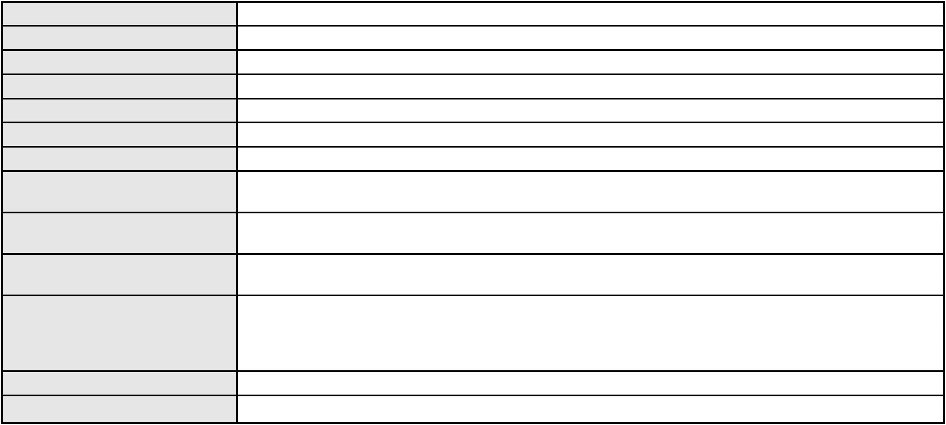

Processo
3000165-93.2025.8.06.0028
Órgão julgador colegiado
Relator
3ª Câmara de Direito Privado
PAULO DE TARSO PIRES NOGUEIRA
APELAÇÃO CÍVEL
Classe judicial
Assunto principal
Polo ativo
Alienação Fiduciária
AYMORE CREDITO, FINANCIAMENTO E INVESTIMENTO S.A.
Advogado(s) - Polo ativo
NELSON WILIANS FRATONI RODRIGUES - (CE16599-A)
JOSE GERALDO CORREA - (SP143300-A)
Polo passivo
MARIA ROSIANE DA SILVA
Advogado(s) - Polo passivo Não informado
Terceiros
Não informado
Voto proferido pelo relator Não informado
Processo
3016238-90.2026.8.06.0001
Número de ordem
Órgão julgador
Órgão julgador colegiado
Relator
264
4º Gabinete da 3ª Câmara de Direito Privado
3ª Câmara de Direito Privado
PAULO DE TARSO PIRES NOGUEIRA
APELAÇÃO CÍVEL
Classe judicial
Assunto principal
Polo ativo
Alienação Fiduciária
BANCO VOTORANTIM S.A.
CRISTIANE BELINATI GARCIA LOPES - (CE23649-A)
LARA OLIVEIRA ANDRADE
Advogado(s) - Polo ativo
Polo passivo
Advogado(s) - Polo passivo Não informado
Terceiros
Não informado
Voto proferido pelo relator Não informado
Processo
0247745-15.2021.8.06.0001
Número de ordem
Órgão julgador
Órgão julgador colegiado
Relator
265
4º Gabinete da 3ª Câmara de Direito Privado
3ª Câmara de Direito Privado
PAULO DE TARSO PIRES NOGUEIRA
APELAÇÃO CÍVEL
Classe judicial
Assunto principal
Polo ativo
Obrigação de Fazer / Não Fazer
ANTONIO MAURICIO DO NASCIMENTO
FRANCISCO DE ASSIS MARTINS - (CE12348-A)
MARIA APARECIDA MIGUEL
Advogado(s) - Polo ativo
Polo passivo
Advogado(s) - Polo passivo MARIA CLARA SARAIVA BEZERRA - (CE42255-A)
Terceiros
MINISTERIO PUBLICO DO ESTADO DO CEARA
Voto proferido pelo relator Não informado
Processo
3035104-20.2024.8.06.0001
Número de ordem
Órgão julgador
Órgão julgador colegiado
Relator
266
4º Gabinete da 3ª Câmara de Direito Privado
3ª Câmara de Direito Privado
PAULO DE TARSO PIRES NOGUEIRA
APELAÇÃO CÍVEL
Classe judicial
Assunto principal
Polo ativo
Transporte Rodoviário
YRIS GOMES BERNARDINO
IGOR PAIVA AMARAL - (CE44347-A)
EXPRESSO GUANABARA S A
Advogado(s) - Polo ativo
Polo passivo
Advogado(s) - Polo passivo ANTONIO CLETO GOMES - (CE5864-A)
Terceiros
Não informado
77

Processo
3035104-20.2024.8.06.0001
Voto proferido pelo relator Não informado
Processo
3010235-25.2026.8.06.0000
Número de ordem
Órgão julgador
Órgão julgador colegiado
Relator
267
4º Gabinete da 3ª Câmara de Direito Privado
3ª Câmara de Direito Privado
PAULO DE TARSO PIRES NOGUEIRA
AGRAVO DE INSTRUMENTO
Empréstimo consignado
Classe judicial
Assunto principal
Polo ativo
SONIA BEATRIZ ALVES DANTAS
ITALO JUAN GARCIA FERREIRA - (CE49730)
BANCO BMG SA
Advogado(s) - Polo ativo
Polo passivo
Advogado(s) - Polo passivo PAULO ANTONIO MULLER - (CE50564-A)
Terceiros
Não informado
Voto proferido pelo relator Não informado
Processo
0228285-08.2022.8.06.0001
Número de ordem
Órgão julgador
Órgão julgador colegiado
Relator
268
4º Gabinete da 3ª Câmara de Direito Privado
3ª Câmara de Direito Privado
PAULO DE TARSO PIRES NOGUEIRA
APELAÇÃO CÍVEL
Classe judicial
Assunto principal
Polo ativo
Prestação de Serviços
CENTRO ODONTOLOGICO VAMOS SORRIR FORTALEZA III LTDA
LUCIANA VELLOSO VIANNA BITTENCOURT - (BA28087-A)
BRUNA PONTES DE MOURA
Advogado(s) - Polo ativo
Polo passivo
Advogado(s) - Polo passivo LUANDA AUGUSTO BARBOSA - (CE35287-A)
REBECA SIEBRA DE CASTRO - (CE34941-A)
Terceiros
Não informado
Voto proferido pelo relator Não informado
Processo
0002020-29.2000.8.06.0128
Número de ordem
Órgão julgador
Órgão julgador colegiado
Relator
269
4º Gabinete da 3ª Câmara de Direito Privado
3ª Câmara de Direito Privado
PAULO DE TARSO PIRES NOGUEIRA
APELAÇÃO CÍVEL
Classe judicial
Assunto principal
Polo ativo
Contratos Bancários
BANCO BEC S.A.
Advogado(s) - Polo ativo
JOAO BANDEIRA FEITOSA - (CE38016-A)
WILSON SALES BELCHIOR - (CE17314-A)
Polo passivo
LUIZ FLAVIO CORDEIRO MILFONT
Advogado(s) - Polo passivo Não informado
Terceiros
Não informado
Voto proferido pelo relator Não informado
Processo
0226425-35.2023.8.06.0001
Número de ordem
Órgão julgador
Órgão julgador colegiado
Relator
270
4º Gabinete da 3ª Câmara de Direito Privado
3ª Câmara de Direito Privado
PAULO DE TARSO PIRES NOGUEIRA
APELAÇÃO CÍVEL
Classe judicial
Assunto principal
Despejo por Inadimplemento
78

Processo
0226425-35.2023.8.06.0001
Polo ativo
SHOPPING CENTERS IGUATEMI S/A
Advogado(s) - Polo ativo
BARBARA ELLEN VASCONCELOS NOGUEIRA - (CE44864-A)
HUGO MELCHERT RIVERO DE TOLEDO - (RJ126726-A)
BIANCA RIOS TEOFILO - (CE51290-A)
RAPHAEL ABREU LIMA - (CE37405-A)
Polo passivo
NJ INDUSTRIA E COMERCIO DE CONFECCOES LTDA
Advogado(s) - Polo passivo THIAGO MAIA NUNES - (CE17465-A)
MARCOS DA SILVA BRUNO - (CE14379-A)
Terceiros
ADAMS BRAGA LIMA
Voto proferido pelo relator Não informado
Processo
0050877-66.2014.8.06.0112
Número de ordem
Órgão julgador
Órgão julgador colegiado
Relator
271
4º Gabinete da 3ª Câmara de Direito Privado
3ª Câmara de Direito Privado
PAULO DE TARSO PIRES NOGUEIRA
APELAÇÃO CÍVEL
Classe judicial
Assunto principal
Polo ativo
Obrigação de Fazer / Não Fazer
Pizzar Industria de Calcados Ltda ME
Advogado(s) - Polo ativo
CLAUVER RENNE LUCIANO BARRETO - (CE16641-A)
LUAN VICTOR DE SOUZA LUNA - (CE31859-A)
Polo passivo
Domenicca Nordeste Industria e Comercio de Calcados Ltda
Advogado(s) - Polo passivo DENNIS BARIANI KOCH - (RS45602-A)
DANIELA FERNANDES GUERREIRO KEUNECKE - (RS63924-A)
FERNANDO MARCELO VIEIRA DOS SANTOS - (CE8902-A)
ERIKA FABIOLA SILVA GOMES - (RS49743-A)
Terceiros
Não informado
Voto proferido pelo relator Não informado
Processo
0027999-05.2008.8.06.0001
Número de ordem
Órgão julgador
Órgão julgador colegiado
Relator
272
2º Gabinete da 3ª Câmara de Direito Privado
3ª Câmara de Direito Privado
CLEIDE ALVES DE AGUIAR
APELAÇÃO CÍVEL
Classe judicial
Assunto principal
Polo ativo
Provas em geral
ANTARES ASSESSORIA, SERVICOS E PARTICIPACOES LTDA.
Advogado(s) - Polo ativo
ISABEL DE ANDRADE RIBEIRO OLIVEIRA - (CE15181-A)
ABDIAS JUNIO CAVALCANTE OLIVEIRA - (CE7807-A)
Polo passivo
CONSTRUTORA E INCORPORADORA EXATA LTDA
Advogado(s) - Polo passivo ENIO PINHEIRO CORREA - (CE31353-A)
Terceiros
MINISTERIO PUBLICO DO ESTADO DO CEARA
Voto proferido pelo relator Não informado
Processo
0023218-66.2010.8.06.0001
Número de ordem
Órgão julgador
Órgão julgador colegiado
Relator
273
2º Gabinete da 3ª Câmara de Direito Privado
3ª Câmara de Direito Privado
CLEIDE ALVES DE AGUIAR
Classe judicial
Assunto principal
Polo ativo
APELAÇÃO CÍVEL
Pagamento
ANTARES ASSESSORIA, SERVICOS E PARTICIPACOES LTDA.
ABDIAS JUNIO CAVALCANTE OLIVEIRA - (CE7807-A)
Construtora e Incorporadora Exata Ltda
Advogado(s) - Polo ativo
Polo passivo
79
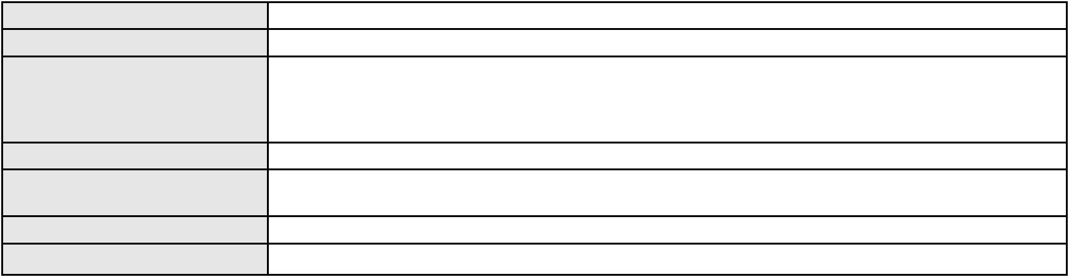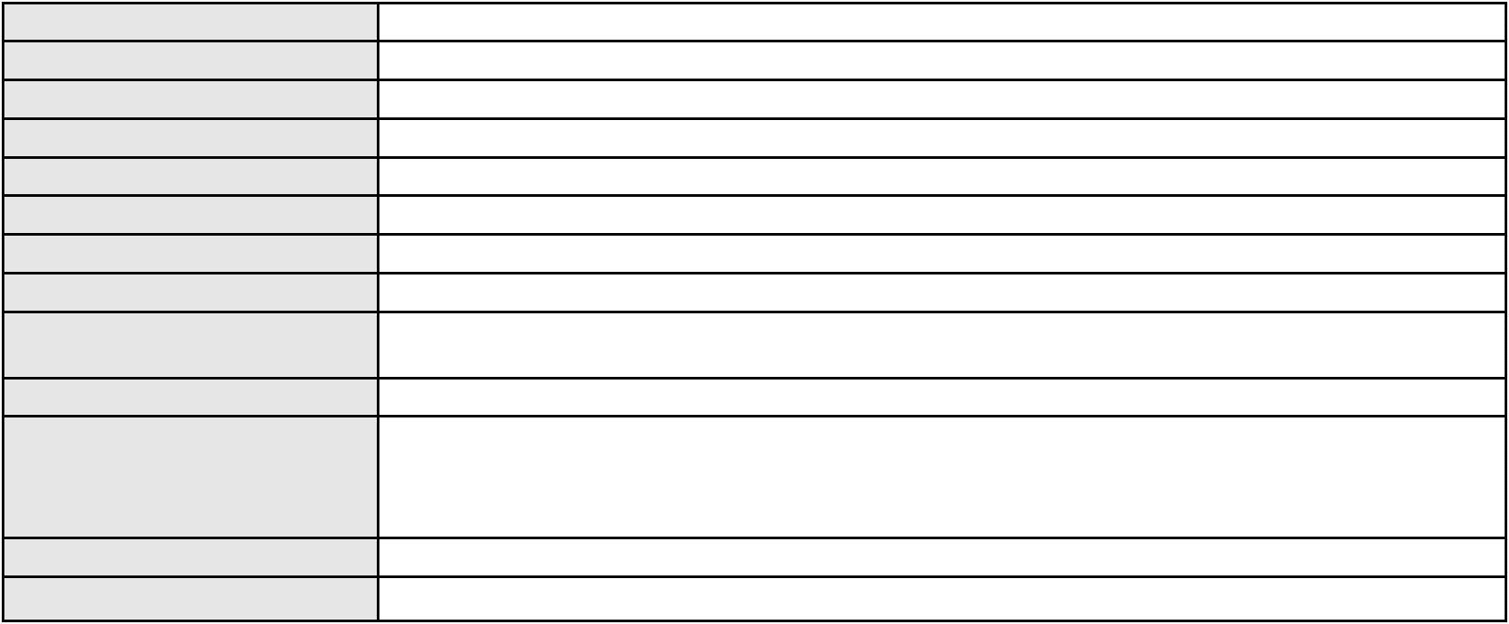

Processo
0023218-66.2010.8.06.0001
Advogado(s) - Polo passivo CLAUDIO ALESSANDRO MELO FEIJAO - (CE10276-A)
ENIO PINHEIRO CORREA - (CE31353-A)
Terceiros
MINISTERIO PUBLICO DO ESTADO DO CEARA
Voto proferido pelo relator Não informado
Processo
0055034-42.2005.8.06.0001
Número de ordem
Órgão julgador
Órgão julgador colegiado
Relator
274
4º Gabinete da 3ª Câmara de Direito Privado
3ª Câmara de Direito Privado
PAULO DE TARSO PIRES NOGUEIRA
APELAÇÃO CÍVEL
Classe judicial
Assunto principal
Polo ativo
Obrigação de Fazer / Não Fazer
MARIA DA PAZ SILVA ARAUJO RABELO
MANOEL MAIA RABELO
Advogado(s) - Polo ativo
Polo passivo
Não informado
Renata Daniela Grasso
Advogado(s) - Polo passivo JOSE GUSTAVO GODOI ALVES - (CE15365-A)
Terceiros
Não informado
Voto proferido pelo relator Não informado
Processo
0242450-31.2020.8.06.0001
Número de ordem
Órgão julgador
Órgão julgador colegiado
Relator
275
1º Gabinete da 3ª Câmara de Direito Privado
3ª Câmara de Direito Privado
RAIMUNDO NONATO SILVA SANTOS
APELAÇÃO CÍVEL
Classe judicial
Assunto principal
Polo ativo
Rescisão / Resolução
FP2 PARTICIPACOES LTDA
FRANCISCO DE ASSIS PHILOMENO GOMES NETO
Advogado(s) - Polo ativo
Polo passivo
Não informado
SMTC PROPERTIES S/A
JEA PARTICIPACOES 2 LTDA.
Advogado(s) - Polo passivo Não informado
Terceiros
Não informado
Voto proferido pelo relator Voto não liberado
Processo
0215140-51.2000.8.06.0001
Número de ordem
Órgão julgador
Órgão julgador colegiado
Relator
276
4º Gabinete da 3ª Câmara de Direito Privado
3ª Câmara de Direito Privado
PAULO DE TARSO PIRES NOGUEIRA
APELAÇÃO CÍVEL
Classe judicial
Assunto principal
Polo ativo
Cédula de Crédito Bancário
ALVORADA CARTOES, CREDITO, FINANCIAMENTO E INVESTIMENTO S.A.
BANCO BEC S.A.
Construtora Melo Ltda. e Outros
Jose Pontes de Melo
Advogado(s) - Polo ativo
Polo passivo
WILSON SALES BELCHIOR - (CE17314-A)
WILSON SALES BELCHIOR - (CE17314-A)
Construtora Melo Ltda. e Outros
Jose Pontes de Melo
ALVORADA CARTOES, CREDITO, FINANCIAMENTO E INVESTIMENTO S.A.
BANCO BEC S.A.
Advogado(s) - Polo passivo CARLOS EDUARDO MIRANDA DE MELO - (CE20433-A)
Terceiros
Não informado
80
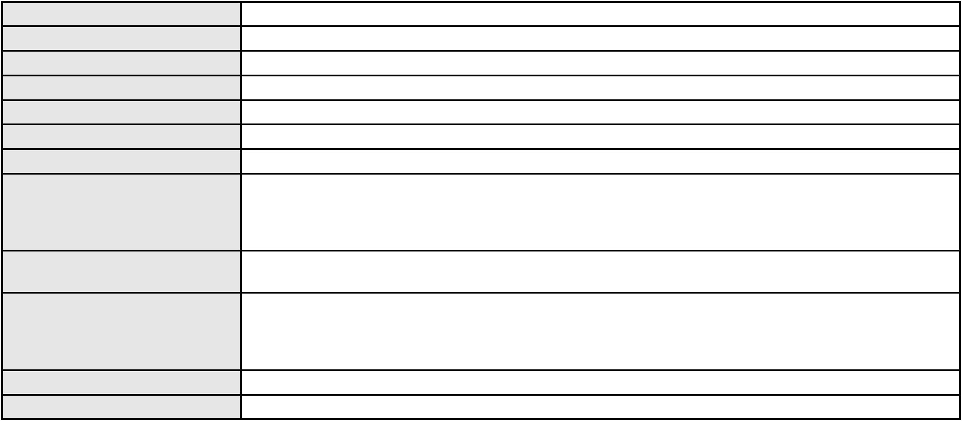

Processo
0215140-51.2000.8.06.0001
Voto proferido pelo relator Voto não liberado
Processo
3019250-52.2025.8.06.0000
Número de ordem
Órgão julgador
Órgão julgador colegiado
Relator
277
2º Gabinete da 3ª Câmara de Direito Privado
3ª Câmara de Direito Privado
CLEIDE ALVES DE AGUIAR
AGRAVO DE INSTRUMENTO
Serviços de Saúde
Classe judicial
Assunto principal
Polo ativo
T. L. S.
FRANCISCA MARIA DA SILVA SOUSA
ROGERIO LEAO SILVA
Advogado(s) - Polo ativo
Polo passivo
LAURA DONARYA ALVES DE SA NASCIMENTO - (PI14099)
WILKA E PONTE LTDA
GEAP AUTOGESTAO EM SAUDE
Advogado(s) - Polo passivo MARIA IMACULADA GORDIANO OLIVEIRA BARBOSA - (CE8667-A)
CAMILLA GOES BARBOSA - (CE30136-A)
Terceiros
MINISTERIO PUBLICO DO ESTADO DO CEARA
Voto proferido pelo relator Voto não liberado
Processo
0148972-71.2017.8.06.0001
Número de ordem
Órgão julgador
Órgão julgador colegiado
Relator
278
1º Gabinete da 3ª Câmara de Direito Privado
3ª Câmara de Direito Privado
RAIMUNDO NONATO SILVA SANTOS
APELAÇÃO CÍVEL
Classe judicial
Assunto principal
Polo ativo
Rescisão / Resolução
PORTIMAO INVESTIMENTOS E PARTICIPACOES LTDA
VIP IMOBILIARIA LTDA - EPP
FORTCASA INCORPORADORA E IMOBILIARIA LTDA
Advogado(s) - Polo ativo
Polo passivo
LEIA MELISSA PRADO SODRE - (SP263939)
LARISSA MOLITOR FERREIRA LIMA - (SP305048)
LEIA MELISSA PRADO SODRE - (SP263939)
LARISSA MOLITOR FERREIRA LIMA - (SP305048)
VIP IMOBILIARIA LTDA - EPP
FORTCASA INCORPORADORA E IMOBILIARIA LTDA
PORTIMAO INVESTIMENTOS E PARTICIPACOES LTDA
Advogado(s) - Polo passivo AMAILZA SOARES PAIVA - (CE2394-A)
PASCHOAL DE CASTRO ALVES - (CE18692-A)
AMAILZA SOARES PAIVA - (CE2394-A)
PASCHOAL DE CASTRO ALVES - (CE18692-A)
Terceiros
Não informado
Voto proferido pelo relator Voto não liberado
81
